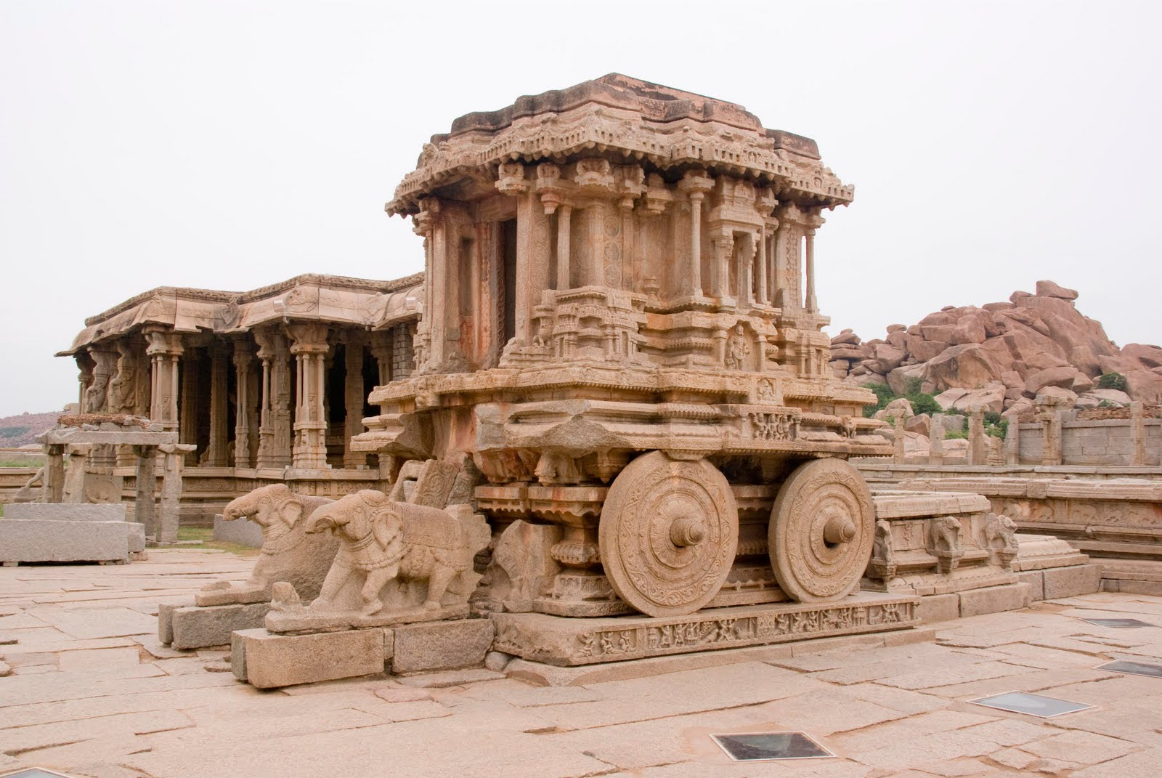

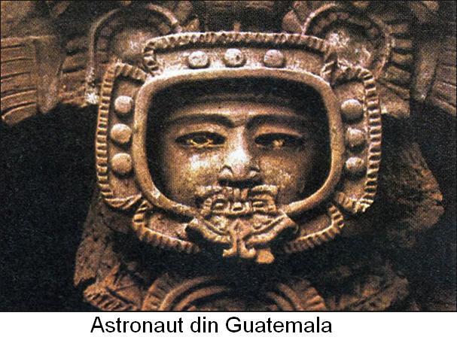

Carele zeilor de Erich von Daniken
1998

INTRODUCERE

A scrie o asemenea carte este o chestiune de curaj; a o citi nu înseamnă mai puţin. Savanţii vor trece lucrarea la index, preferind să au vorbească despre ea, considerând-o o utopie. Aceasta pentru că tezele şi dovezile prezentate nu se încadrează în mozaicul atât de bine alcătuit şi închegat al înţelepciunii scolastice. La rândul lor, profanii, tulburaţi în somn de viziunile viitorului, se vor retrage în cochilia universului lor cunoscut, în faţa eventualităţii, ba chiar a probabilităţii, ca trecutul să fie de fapt şi mai miste, şi mai senza-ţional, şi mai enigmatic decât viitorul. Căci un lucru este cert: trecutul nostru de care ne despart mii şi milioane de ani reprezintă anumite zone obscure. Acest trecut abundă în zeităţi necunoscute care vizitează bunul şi bătrânul Pământ. Au existat oare pe atunci nave spaţiale din care au descins pe Pământ, au existat arme secrete, super–arme, inimaginabile înfăptuiri tehnice al căror mecanism noi nu l-am putut realiza până în prezent decât parţial?
Nici in domeniul arheologiei nu e totul clarificat. Ba sunt descoperite baterii electrice confecţionate cu mii de ani în urmă, ba se vorbeşte despre nişte fiinţe stranii în ostume identice cu ale cosmonauţilor, încinse cu cordoane şi catarame de platină. Ba sunt descoperite serii de cifre până la a 15-a zecimală, pe care nu le-a calculat până în prezent nici un computer. În cea mai neguroasă antichitate întâlnim un întreg arsenal de lucruri şi fenomene de neînchipuit. De unde ar fi putut avea strămoşii noştri îndepărtaţi cunoştiinţele ce le-au permis să creeze aceste lucruri inimaginabile?
Nici în privinţa religiilor existente nu este totul limpede. Toate religiile făgăduiesc omului ajutor şi mântuire. Zeii din vechime făceau şi ei asemenea promisiuni. De ce însă nu se ţineau de ele? De ce au folosit ei împotriva unor oameni primitivi arme dintre ce le mai moderne? De ce au urzit nimicirea acestora? Să ne obişnuim cu gândul că lumea reprezentărilor noastre, alcătuite de-a lungul mileniilor, se va nărui. Scurtul interval de când s-a iniţiat cercetarea ştiinţifică a şi avut ca efect prăbuşirea acestui eşafodaj de reprezentări ce ne erau atât de comode. Sunt redescoperite a devăruri care fuseseră îngropate în bibliotecile unor societăţi secrete. Perioada călătoriilor spaţiale sfâşie toate vălurile. Navele spaţiale care se îndreaptă spre sori şi stele sondează zările trecutului nostru.
Din hăuri întunecoase apar zei şi preoţi, regi şi eroi. Trebuie să le aflăm secretele, deoarece posedăm mijloacele necesare pentru descoperirea temeinică şi completă a trecutului nostru, bineînţeles dacă dorim acest lucru. Antichitatea trebuie să devină obiect de cercetare în laboratoare moderne. Arheologul să se deplaseze în pustiitele centre ale civilizaţiei trecutului înarmat cu aparate de măsurat ultrasensibile. Cel ce vrea să afle adevărul trebuie să înceapă prin a se îndoi de tot ce părea până acum „adevăr suprem”, infailibil.
Zeii din preistorie au lăsat urme care nu pot fi lesne desconsiderate şi pe care le putem citi şi descifra abia în zilele noastre, deoarece problema navigaţiei spaţiale, atât de firească astăzi, a fost mii de ani ca şi inexistentă pentru omenire, fiind dată uitării. Putem, aşadar, afirma cu tărie că strămoşii noştri au primit în timpuri preistorice vizita unor fiinţe venite din cosmos!
Deşi pentru moment nu ştim încă cine au fost aceste fiinţe inteligente extraterestre şi de pe care astru îndepărtat au venit, susţinem, totuşi, că aceştia au nimicit o parte a omenirii, creând, totodată, un om nou, poate primul homo sapiens.
Această afirmaţie distruge temelia, soclul pe care a fost ridicat un edificiu de gândire în aparenţă atât de perfect. Menirea acestei cărţi este să încerce să ofere dovezi în sprijinul acestei afirmaţii.

CAPITOLUL I
Este oare cosmosul locuit de fiinţe asemănătoare omului?
Este posibilă dezvoltarea organică în absenţa oxigenului?
Poate lua naştere viaţa într-un mediu abiotic?
Putem oare să ne închipuim că noi, oamenii secolului al XX-lea, nu suntem singurele fiinţe din cosmos de tip uman? De vreme ce până acum în nici un muzeu antropologic nu există vreun exemplar de homuncul venit de pe altă planetă, părerea potrivit căreia „Terra este singura planetă locuită de fiinţe omeneşti” pare întemeiată. De îndată însă ce stabilim un principiu de cauzalitate între datele celor mai recente descoperiri şi cercetările ştiinţifice, multitudinea semnelor de întrebare sporeşte.
După părerea astronomilor, într-o noapte senină se pot distinge cu ochiul liber pe firmament vreo 4.500 de stele. Privind prin luneta unui observator modest, această cifră creşte până la aproape 2 milioane, iar cu un telescop modern, prevăzut cu oglinzi, captăm sclipirea mai multor miliarde de stele... puncte luminoase ce alcătuiesc Calea Lactee. Dar în imensitatea cosmosului, sistemul nostru astral nu reprezintă decât o părti-cică derizorie a unui sistem cu mult mai vast: jerbe de căi lactee cuprinzând vreo 20 de galaxii pe o rază de 1,5 milioane de ani-lumină (un an lumină = 9,5 bilioane de kilometri). Dar nici această puzderie de stele nu reprezintă, la rândul ei, decât o parte infimă din univers în comparaţie cu miile de nebuloase pe care ni le dezvăluie telescopul electronic.
Iată stadiul în care ne aflăm acum, în momentul în care omul abia a început explorarea universului. Astronomul Harlow Shapley apreciază la 1020 numărul aştrilor ce pot fi prinşi în câmpul de observaţie al telescoapelor noastre. Dacă pornim de la ipoteza lui Shapley, care atribuie doar unei singure stele dintr-o mie un sistem planetar, făcând cu mare precauţie o apreciere, putem ajunge să presupunem că doar pe o stea dintr-o mie ar putea exista premise pentru viaţă, dar şi acest calcul încă ne-ar duce la o cifră de ordinul 10¹⁴.
Întrebarea pe care o pune Shapley este următoarea: din numărul acesta cu adevărat „astronomic” de stele câte întrunesc condiţii atmosferice favorabile vieţii? Una dintr-o mie? Şi în aceste condiţii ar mai rămâne numărul greu de imaginat de 10¹¹ aştri pe care viaţa ar fi posibilă.
Dacă ne oprim la această ultimă cifră şi admitem că numai pe o singură planetă dintr-o mie af fi o formă de viaţă, ipoteza existenţei vieţii încă rămâne valabilă pentru vreo sută de milioane de planete. Este de reţinut faptul că acest calcul se bazează doar pe posibilităţile actuale ale telescoapelor de care dispunem, dar care sunt supuse unei continue perfecţionări.
Dacă dăm crezare ipotezelor biochimistului dr. S. Miller, pe unele planete viaţa şi condiţiile de viaţă s-au dezvoltat mai repede decât pe Pământ. Consecvenţi cu aceste ipoteze putem ajungem la concluzia că civi-lizaţii superioare celei pământene s-ar fi putut dezvolta pe 100.000 de planete. Profesorul D. Willy Ley, cunoscut autor al unor lucrări ştiinţifice, prieten, al lui Wernher von Braun, îmi spunea într-o zi, la New-York: „Se apreciază că doar Calea noastră Lactee cuprinde 30 de miliarde de stele, iar astronomii admit în prezent că printre ele s-ar afla cel puţin 18 miliarde de sisteme planetare.
Să facem acum următoarea speculaţie: să reducem la minimum cifrele în faţa cărora suntem puşi şi să presupunem că numai într-un singur caz dintr-o sută aceste planete gravitează în jurul unui Soare propriu; viaţa ar rămâne posibilă totuşi pe 180 de milioane de planete. Mai de parte, să presupunem că doar pe una dintr-o sută din aceste planete există viaţă; şi în acest caz tot mai rămân 1,8 milioane de planete populate. În fine, mergând pe firul raţionamentului, să presupunem că numai pe o singură planetă dintr-o sută pot exista fiinţe cu gradul de inteligenţă al lui homo sapiens. Chiar în aceste ultime condiţii ar mai rămâne, numai în cadr Căii noastre Lactee, o armată de 18.000 de planete locuite”.
Deoarece estimările cele mai recente apreciază până la 100 de miliarde numărul stelelor fixe care
populează Calea noastră Lactee, cifrele prezentate de profesorul Ley în calculele sale precaute par cu mult depăşite. Renunţând să jonglăm cu cifre utopice şi fără să mai luăm în considerare alte galaxii, putem estima că 18.000 de planete relativ apropiate de Pământ prezintă condiţii de viaţă analoge celor de pe planeta noastră. Putem, desigur, continua speculaţiile, ducându-le şi mai departe; dacă dintre aceste planete numai una singură dintr-o sută ar fi locuită, tot ar mai rămâne 180 de aştri populaţi cu fiinţe! Este cert că există planete cu atmosferă, gravitaţie, floră, poate chiar faună asemănătoare ei. Dar existenţa vieţii implică oare în mod obli-gatoriu condiţii fizice asemănătoare celor pe planeta noastră? Părerea potrivit căreia viaţa ar fi posibilă numai în condiţii similare celor de pe Pământ e depăşită, graţie cercetărilor ştiinţifice. Este greşit să considerăm că viaţa nu poate exista. În realitate există chiar pe Pământ există vietăţi care n-au nevoie de oxigen. Bacteriile anaerobe se lipsesc de oxigen, iar excesul acestuia are asupra lor efectul unei otrăvi. De ce nu ar exista şi organisme superioare care ar putea să se lipsească de oxigen?
Sub presiunea şi acţiunea cunoştinţelor noi pe care le obţinem în fiecare zi, suntem obligaţi să ne revi-zuim reprezentările şi concepţiile despre univers. Pasiunea pentru descoperiri, exercitată până de curând doar asupra Pământului, a ridicat lumea noastră la rangul unei planete ideale: nici prea fierbinte, nici prea rece, asigurată cu apă din belşug, dotată cu cantităţi nelimitate de oxigen, cu procese organice care regenerează neîncetat natura.
În realitate, ipoteza că viaţa nu se poate menţine şi dezvolta decât pe o planetă asemănătoare Pământului nu poate fi susţinută. Speciile de vieţuitoare care populează planeta noastră sunt evaluate la vreo 2 milioane, dintre care aproximativ 1,2 milioane sunt „inventariate” din punct de vedere ştiinţific. Dintre acestea din urmă mai vieţuiesc câteva mii, care, după părerile până acum îndeobşte admise, deşi ar fi trebuit să dispară, continuă totuşi să reziste.
Teoriile noastre cu privire la formele de viaţă s-ar cuveni să fie verificate şi revizuite. De pildă, se credea că viaţa nu ar fi posibilă într-o apă puternic contaminată de radioactivitate. Există, totuşi, unele specii de bacterii care se împacă cu apa „ucigătoare” din reactoarele nucleare. O experienţă iniţiată de un savant, dr. Siegel, este în această privinţă extrem de semnificativă. El a realizat în laborator condiţiile de viaţă proprii atmosferei de pe Jupiter, condiţii care, după concepţiile noastre tradiţionale, nu au nimic comun cu „viaţa”.
În aceste condiţii, dr. Siegel a crescut bacterii şi acarieni, care au supravieţuit amestecului de amoniac, metan şi hidrogen. Experienţele entomologilor Hinton şi Blum de la Universitatea Bristol (Marea Britanie) nu au dat rezultate mai puţin uimitoare. Hinton şi Blum au deshidratat o specie de muşte, timp de mai multe ore, la o temperatură de 1000⁰C, apoi le-au cufundat într-o baie de heliu lichid, care, după cum se ştie, are temperatura spaţiului cosmic. După ce le-au supus unor radiaţii foarte puternice, le-au creat muştelor condi-ţiile lor normale de viaţă. S-a produs imposibilul: larvele şi-au reluat activitatea biologică normală şi din ele au ieşit muşte absolut „sănătoase”.
Avem cunoştiinţe despre existenţa unor bacterii care trăiesc în vulcani, despre altele care se hrănesc cu roci şi, în sfârşit, despre altele care produc fier. Sumedenia semnelor de întrebare este în continuă creştere. În numeroase laboratoare se efectuează diverse experienţe. Ele aduc zilnic numeroase dovezi că viaţa nu este în mod obligatoriu tributară condiţiilor fizice existente pe planeta noastră.
Terra, cu propriile ei condiţii de viaţă şi cu legile care o guvernează, a părut timp de secole „buricul, universului”. Această convingere a deformat şi a estompat perspectivele; a pus ochelari de cal cercetătorului, determinându-l să vadă universul prin prisma dimensiunilor noastre şi a sistemelor noastre de gândire. Dar, după cum spunea Teilhard de Chardin, acest mare gânditor, în cosmos doar fantasticul are şanse de a fi real.
Pentru necesitatea demonstraţiei am putea să ne închipuim că fiinţe inteligente de pe o altă planetă ar lua
condiţiile lor de existenţă drept unitate de măsură. Rezultatele ar fi pe de atât de fantastice, pe atât de reale. În cazul în care ele ar trăi la o temperatură de minus 150÷2000⁰ C, ar putea să o considere, deşi ucigătoare pentru viaţa noastră, drept premisă a vieţii pe alte planete. Un asemenea raţionament ar corespunde logicii cu care încercăm noi să destrămăm întunericul trecutului nostru. Am învăţat – şi această idee ne-a fost transmisă din generaţie în generaţie – că omul are datoria să se analizeze pe sine, să fie raţional şi obiectiv. Pe scurt, trebuie să fii întotdeauna cinstit şi să stai, cum se spune, cu picioarele pe pământ. Să nu uităm că fiecare teorie îndrăzneaţă este o utopie. Dar câte din aceste utopii nu s-au dovedit până la urmă realităţi cotidiene!
E de la sine înţeles că exemplele citate aici frizează în mod intenţionat posibilităţile extreme; dă glas neverosimilului; a da crezare lucrurilor care azi mai trec încă drept incredibile înseamnă a sfărâma barierele care opresc accesul la infinitatea de lucruri „imposibile” pe care le ascunde cosmosul. Generaţiile viitoare vor întâlni în spaţiul sideral nenumărate forme de viaţă, a căror existenţă nu fusese nici măcar bănuită.
Dacă noi nu vom mai apuca acea zi, urmaşii noştri nu vor avea încotro şi vor trebui să ia cunoştinţă de faptul că nu sunt singura şi nici cea mai veche formă de inteligenţă din cuprinsul cosmosului. Vârsta univer-sului este apreciată cam între 8 şi 12 miliarde de ani. Microscoapele noastre descoperă urme de substanţe organice pe meteoriţi. Bacterii cu o vechime de mai multe milioane de ani reînvie. Spori peregrinează, propulsaţi de presiunea exercitată de lumina vreunui soare, prin spaţiul sideral şi sunt atraşi, la un moment dat, de câmpul gravitaţional ai unei planete. Forme noi de viaţă se dezvoltă, zi de zi, de milioane de ani, în circuitul continuu al creaţiei. Nenumărate şi minuţioase analize ale unor roci dintre cele mai diferite, provenite din cele mai diverse regiuni ale Pământului, demonstrează că scoarţa terestră s-a format acum vreo patru miliarde de ani. Iar ştiinţa ne informează că de un milion de ani există fiinţe asemănătoare cu omul.
Cercetări făcute cu răbdare, lungi şi nevoioase investigaţii ne-au permis să reconstituim cărarea îngustă a istoriei omenirii de-a lungul a 7.000 de ani. Dar ce reprezintă 7.000 de ani de istorie în faţa miliardelor de ani pe care-i numără universul? Nouă – culme a creaţiei – ne-au trebuit 400.000 de ani pentru a ajunge la înfăţişarea pe care o avem astăzi. Cine se încumetă să demonstreze că o altă planetă n-a putut oferi condiţii şi prielnice pentru dezvoltarea unor inteligenţe mai mult sau mai puţin apropiate de intel genţa omenească?
De ce n-am avea pe alte planete o „concurenţă” tot atât de evoluată, ba chiar mai evoluată decât noi? Putem să nu luăm de loc în consideraţie o astfel de ipoteză? Până când putem proceda în felul acesta? De câte ori nu s-au făcut ţăndări stâlpii de susţinere ai cunoştinţelor noastre? Multe sute de generaţii au crezut că Terra are forma unui disc. Legea de fier care susţinea că Soarele se învârteşte în jurul Pământului a predominat timp de milenii. Şi astăzi mai suntem convinşi că este centrul universului, deşi s-a dovedit că planeta noastră este un astru dintre cele mai obişnuite, de mărime neînsemnată, situat la 30.000 de ani-lumină de centrul Căii Lactee...
A sosit de mult timpul ca prin descoperiri în cosmosul nelimitat şi încă necercetat din punct de vedere ştiinţific să ne recunoaştem propria noastră nimicnicie. Abia atunci ne vom da seama că suntem nişte furnici în acest imperiu al universului.
Dar cheia trecutului şi viitorului nostru se află în spaţiul sideral, adică acolo unde ne-au făgăduit-o zeii. Doar după ce vom fi aruncat o privire în profunzimile viitorului, vom avea puterea şi cutezanţa să între-prindem cu obiectivitate, lipsiţi de prejudecăţi, cercetarea trecutului nostru.

CAPITOLUL AL II-LEA
Călătoria fantastică a unei nave cosmice prin univers.
„Zeii” ne vizitează.
Urme care nu se şterg.
Realitatea depăşeşte astăzi ficţiunile cele mai îndrăzneţe ale acelui precursor al romanului anticipaţie care a fost Jules Verne. Tentativa sa de „a pune piciorul” pe stele nu mai este o utopie şi astronauţii din zilele noastre nu au nevoie de 80 de zile, ci numai de 86 de minute pentru a face înconjurul Pământului. Răstimpul care ne desparte de momentul în care va fi efectiv organizată expediţia fantastică pe care o evocăm mai jos va fi cu siguranţă mai mic decât cel care s-a scurs între momentul în care Jules Verne visa la înconjurul Pământului în 80 de zile şi acela în care lucrul acesta a şi fost înfăptuit în 86 de ore.
Să nu ne gândim însă la intervale de timp prea limitate! Să admitem, aşadar, că nava noastră spaţială îşi va lua zborul peste 150 de ani, spre un alt soare, un soare îndepărtat... Nava ar urma să aibă dimensiunile unui transatlantic din zilele noastre, cu o sarcină utilă sub 200 de tone; prevăzută însă cu o rezervă de carburant de 99.800 de tone, ea ar ave a o greutate totală de vreo 100.000 de tone. Vi se pare imposibil? Dar încă de pe acum am putea asambla, bucată cu bucată, o navă cosmică care să se plaseze pe orbita unei planete. Această operaţie va fi însă inutilă în mai puţin de 20 de ani, deoarece nava va servi drept rampă de lansare a uriaşei nave spaţiale. De altfel, cercetările fundamentale privind propulsia rachetelor viitorului sunt în plin progres. Mâine, rachete le vor fi propulsate cu ajutorul radiaţiilor (fie al reacţiei nucleare a hidrogenului, care se transformă în heliu, fie al radiaţiilor de particule), viteza lor fiind apropiată de aceea a luminii. Pe de altă parte, racheta fotonică va deschide o cale nouă, temerară – perfect practicabilă, după cum o atestă unele experienţe de fizică întreprinse asupra unor particule izolate. Carburanţii aflaţi la bordul rachetei fotonice vor permite atingerea unei viteze de zbor atât de apropiate de aceea a luminii, încât unele efecte ale relativităţii, îndeosebi dilatarea timpului între baza de lansare şi nava spaţială, vor veni perfect sesizabile. Aceşti carburanţi vor fi transformaţi în radiaţii electromagnetice emise sub forma unui fascicul luminos concentrat. Teoretic, nava cosmică propulsată de un motor fotonic va putea atinge 99% din viteza luminii. Graniţele sistemului nostru solar vor putea fi atunci depăşite!
Perspective ameţitoare, veţi spune. Să ne amintim însă că suntem în pragul unei ere noi şi progresele tehnicii la care erau martori bunicii noştri nu au fost, la vremea lor, mai puţin spectaculoase: calea ferată – electricitatea – telegraful – primul automobil – primul avion... Cât despre noi, am fost primii care am auzit „muzica venită din văzduh”, care am vizionat imagini televizate în culori. Am asistat la decolarea primilor cosmonauţi, şi ne parvin informaţii şi imagini din lumea întreagă datorită sateliţilor artificiali care se rotesc în jurul Pământului. Strănepoţii noştri vor întreprinde călătorii interplanetare şi anticipa la cercetări cosmice fiind încă pe băncile facultăţilor tehnice.
Dar să revenim la călătoria uriaşei şi fantasticei noastre nave spaţiale, al cărei obiectiv este o stea fixă îndepărtată. Ar fi, desigur, amuzant să ne imaginăm cum îşi petrece echipajul timpul în cursul călătoriei. Cu cât distanţele sunt mai uriaşe, cu atât timpul pentru cei care aşteaptă acasă se târăşte mai încet. Teoria relati-vităţii, formulată de Einstein, este incontest valabilă! Poate că este de necrezut, dar la bordul rachetei timpul, care zboară cu o viteză ce diferă doar cu o fracţiune de secundă de aceea a luminii, se scurge mai încet decât pe Pământ. Pornind de la presupunerea că viteza navei cosmice atinge 99% din aceea a luminii, 14,1 ani de zbor ai echipajului nostru ar echivala cu 100 de ani scurşi pe Pământ. Acest decalaj în timp între locuitorii Pământului şi cosmonauţi poate fi calculat cu ajutorul formulei elaborate de Einstein:
$$t=\frac{T}{\sqrt{1- \frac{v^{2}}{c^{2}}}}$$
t = timpul cosmonauţilor; T = timpul terestru; v = viteza de zbor; c = viteza luminii;

Viteza navei cosmice poate fi calculată după formula stabilită de profesorul Ackeret:
$$\frac{v}{W}= \frac{1-\left(1-t\right)\frac{2W}{c}}{\frac{W}{c} ∙[\left(1-t\right)\frac{2W}{c}]}$$
W = viteza de radiaţie; t = raportul dintre greutatea carburantului şi greutatea navei la start

În clipa în care nava cosmică se va apropia de obiectivul său, echipajul va trece în mod cert la efectuarea unor analize planetare speciale: orientări de poziţie, analize spectrale, măsurători gravitaţionale, calcule orbi-tale şi va alege, în fine, pentru a se opri planete ale căror condiţii se vor fi dezvăluit ca fiind cele mai apropiate de cele de pe Terra. La capătul unei expediţii de, să zicem, 80 de ani-lumină, greutatea navei va corespunde aproximativ cu sarcina ei utilă, deoarece rezervele de carburant ale rachetei vor fi în bună măsură consumate, dacă nu chiar total epuizate. Echipajul îşi va completa rezervele cu materiale fisionabile pe care le va afla la faţa locului. Să presupunem că planeta aleasă ar fi asemănătoare Pământului, ipoteză plauzibilă, aşa cum s-a presupus mai înainte. Să presupunem, de asemenea, că gradul de civilizaţie ai locuitorilor acestei planete ar fi cam la nivelul atins de pământeni acum 8.000 de ani. Astronauţii noştri ar fi luat cunoştinţă de această stare de lucruri cu ajutorul instrumentelor de măsurat ale navei cu mult înainte de a fi pus piciorul pe acest sol străin. Este de la sine înţeles că ei ar fi avut grijă să coboare în apropierea unor terenuri bogate în materiale fisionabile, pentru că instrumentele de bord le-ar fi semnalat rapid şi precis lanţul muntos care conţine zăcăminte uranifere. Iată-i pe cosmonauţii noştri ajunşi cu bine la destinaţie. Ei întâlnesc fiinţe care cioplesc unelte din piatra. Le văd vânând şi doborând animale cu loviri de suliţă; turme de oi şi capre pasc prin stepă; uneltele casnice se rezumă la nişte vase primitive de lut. Iată o privelişte ciudată pentru astronauţii noştri!
Dar ce gândesc oare primitivii locuitori ai planetei respective despre acest monstru care le pică din cer şi despre fiinţele care coboară din el? Să nu uităm că acum 8.000 de ani eram şi noi pe jumătate sălbatici. Este lesne de înţeles că fiinţele care au asistat la acest eveniment s-au prosternat cu faţa la pământ şi nici măcar nu au mai îndrăznit să ridice o privire. Până în ziua aceea, rugile lor se înălţaseră către Soare şi Lună, şi iată că acum s-a întâmplat că zeii au coborât din ceruri! Din ascunzişurile lor sigure, băştinaşii planetei ţin sub observaţie pe astronauţi: aceştia aveau pălării ciudate, având pe creştet nişte vergi (căştile prevăzute cu antene). Ei privesc cum întunecimea nopţii se destramă şi se face lumină ca ziua (reflectoarele). Spaima îi cuprinde când văd fiinţele acelea neobişnuite ridicându-se cu uşurinţă în aer (cu ajutorul aparate individuale de zbor). Îşi ascund din nou capetele în pământ când „animale” ciudate şi necunoscute încep să fornăie, să vâjâie, să sară în sus zbârnâind (vehicule pentru orice mediu, elicoptere, etc). Şi, în sfârşit, o iau la goană pentru a se pune la adăpost în adâncimea peşterilor; din munţi răzbesc bubuituri înspăimântătoare (prospec-ţiuni cu ajutorul exploziilor). Fără îndoială că acestor primitivi, astronauţii noştri trebuie să pară nişte zei atotputernici. În timp ce astronauţii continuă să se ocupe de greaua lor activitate, o delegaţie de preoţi sau de „vraci” va sfârşi, după o vreme, prin a da târcoale cosmonautului pe care instinctul ancestral îl va recunoaşte ca şef: desigur, din dorinţa de a stabili legătura cu „zeii”. În semn de respect pentru oaspeţi, ei le aduc ofrande. La rândul lor, e de presupus că oamenii noştri vor dezlega repede, cu ajutorul maşinilor lor electronice, graiul localnici lor, pricepându-se deci să le mulţumească pentru atenţiile lor. Pe de altă parte însă, lămuririle date în limba băştinaşilor cum că n-ar fi debarcat zeii, că cei ce-i vizitează nu sunt nici o fiinţă superioară, demnă de adoraţie, nu ajută la nimic; primitivii noştri n-ar crede nici o iotă: oaspeţii vin doar de pe alte stele, au, după câte se vede, forţe uriaşe şi puterea de a face minuni. Ei nu pot fi decât zei! Nu are, de asemenea, nici un rost să încerci să le explici că ar putea să dea cumva o mână de ajutor.
Întreagul lor comport are izvorul în fantasmele pe care spaima teribilă a incursiunii a dezlănţuit-o în ei. Oricât de greu ar fi de imaginat sumedenia treburilor care se ivesc după debarcare, un plan prealabil ar trebui să cuprindă următoarele prevederi: O parte din populaţie să fie ademenită şi instruită ca să contribuie la căutarea într-un crater provocat printr-o explozie, a unor materiale fisionabile necesare reîntoarcerii pe Pământ. Cel mai isteţ dintre băştinaşi va fi ales „rege”. Ca însemn vizibil al puterii sale i se va un aparat de emisie–recepţie, care să-i îngăduie să menţină o legătură permanentă cu „zeii”.
Astronauţii noştri să încerce, pentru a înlesni dezvoltarea unei orânduiri sociale evoluate, să-i facă să priceapă cele mai elementare norme de viaţă civilizată şi unele noţiuni despre morarte.
În cazul când grupul respectiv de băştinaşi este atacat de un alt „popor”, din moment ce nu a reuşit încă să se obţină o cantitate suficientă de material fisionabil, cosmonauţii, după severe avertismente, să-i „gonească” pe agresori cu arme moderne.
Câteva femei „anume alese” să fie fecundate de „zei”. Astfel va lua naştere o rasă nouă, care va sări peste o perioadă a evoluţiei normale. Ştim din propria noastră evoluţie cât îi va trebui acestei rase pentru a atinge era spaţială; tocmai pentru aceasta să lase, cosmonauţii, înainte de a porni înapoi spre Terra, urme vizibile şi clare ale trecerii lor. Dar aceste urme nu vor fi înţelese decât mult mai târziu, când oamenii vor fi atins o formă de organizare socială bazată pe cunoştinţe tehnice şi morale temeinice. O tentativă dintre cele mai îndoielnice „urme” va fi aceea de a-i preveni pe protejaţii noştri împotriva primejdiilor ce i-ar pândi. Chiar, dacă în acest scop vor fi proiectate în faţa lor filme înfăţişând războaiele şi exploziile atomice care au zguduit Terra, „lecţia” le va fi tot atât de folositoare pe cât îi este şi omenirii atotştiutoare, pe care toate „lecţiile” trecutului n-o împiedică să se joace, fără încetare, cu focul războiului.
În timp ce astronava noastră se va face iarăşi nevăzută în negurile zărilor, prietenii noştrii vor comenta minunea: „Ne-au vizitat zeii!” – vor spune în limbajul lor simplu, făurind o legendă care va fi transmisă copiilor. Darurile, uneltele, tot ce vor fi lăsat cosmonauţii în urma lor vor deveni relicve, deopotrivă de sfinte.
Şi când prietenii noştri vor fi născocit graiul semnelor scrise, ei vor consemna cele petrecute: minunea în întregimea ei, neliniştitoare şi stranie. Desenele lor vor înfăţişa şederea printre ei, a zeilor înveşmântaţi în aur şi care puteau zbura într-o navă ce a coborât într-un vuiet asurzitor. Se va scrie despre vehicule în care zeii călătoreau peste mări şi câmpii şi despre arme îngrozitoare, asemenea trăsnetului, şi se va povesti că ei au promis să se reîntoarcă.
În piatră vor fi cioplite şi gravate scene înfăţişând cele văzute odinioară: Uriaşi diformi purtând pe cap căşti prevăzute cu antene, iar pe piept casete. Fiinţe indefinisabile străbătând zările pe nişte bile. Toiege din care ţâşnesc raze ca dintr-un soare. Desene asemănătoare unor insecte uriaşe, care reprezintă, poate, un soi de vehicule. Fantezia depăşeşte reprezentările grafice ale vizitei navei noastre şi nu are limite.
Vom vedea mai târziu ce urme au lăsat în cronicile de piatră ale timpurilor trecute „zeii” care au dat o raită pe Pământ în trecutul nostru îndepărtat.
Evoluţia de pe planetele vizitate de nava noastră cosmică poate fi destul de uşor schiţată; băştinaşii au reţinut o sumedenie de lucruri, pe care le-au învăţat. Locul unde a staţionat cosmică va deveni pământ sfânt, loc de pelerinaj unde vor fi slăvite în imnuri faptele eroi ce ale zeilor. Acolo se vor ridica piramide şi temple, bineînţeles, ţinându-se seama de legile astronomiei. Populaţia va creşte, vor izbucni războaie în cursul cărora locurile sfinte vor dispărea sub dărâmături; vor apărea noi generaţii care le vor redescoperi, le vor scoate la lumină şi vor încerca să descifreze semnele de pe ele.
Ce s-a petrecut în continuare, poate fi citit în cărţile noastre de istorie... Totuşi, pentru a ajunge la „adevărul” istoric, trebuie să croim în pădurea semnelor de întrebări o cale de acces spre propriul nostru trecut.

CAPITOLUL AL III-LEA
Hărţi geografice vechi de 11.000 de ani?
Aerodromuri preistorice?
Terenuri de aterizare pentru uzul „zeilor”?
Cel mai vechi oraş de pe Pământ.
Când se topeşte roca?
A venit potopul.
Mitologia sumerienilor.
Oseminte care nu provin de la maimuţe?
Oare toţi desenatorii din vechime aveau acelaşi, prost obicei?
Au primit strămoşii noştri vizite din spaţiul sideral?
Se întemeiază oare anumite părţi ale arheologiei pe premise eronate?
Avem noi un trecut utopic?
Există şi pentru dezvoltarea inteligenţei un circuit perpetuu?
Înainte de a da un răspuns precis la asemenea întrebări, trebuie să ne fie limpede în ce constă şi pe ce se întemeiază trecutul nostru consemnat de istorie. Trecutul nostru istoric se bazează pe îmbinarea unor date care ne-au ajuns indirect la cunoştinţă. Au fost asamblate rezultatele unor săpături arheologice, scrieri vechi, picturi rupestre, legende străvechi, ele devenind astfel un model de gândire, o ipoteză de lucru. Din acest joc al reconstituirilor a rezultat un mozaic interesant şi atrăgător, care însă a luat naştere după o schemă prealabil concepută. Din această cauză, unele părţi componente ale mozaicului s-au potrivite câteodată printr-o chituire cam prea vizibilă. Aşadar, trecutul istoric este reconstituit potrivit unor idei şi deziderate prealabile. Întocmai. Şi până la urmă ni se pare că istoria s-a desfăşurat exact aşa cum am dorit noi. Punerea sub semnul întrebării a oricărui model de gândire este, desigur, ceva firesc, chiar necesar, căci altfel nu ar fi posibilă nici o activitate de cercetare. De unde rezultă că trecutul nostru istorie este numai relativ autentic! Dacă apar elemente noi, atunci vecinul model de gândire – deşi devenit atât de familiar – trebuie înlocuit cu unul nou. Şi se pare că a sosit întradevăr timpul să punem în centrul cercetării ştiinţifice a trecutului un nou model de gândire.
Elemente noi justifică această cerinţă. Numai că nu mai putem privi trecutul cu aceiaşi ochi. S-ar putea ca începuturile civilizaţiei noastre, originile multor religii să aibă cu totul altă explicaţie decât aceea pe care o presupuneam până acum. Cunoştinţele noi dobândite în privinţa sistemelor solare şi a spaţiului sideral, explorarea macrocosmosului şi microcosmosului, progresul fantastic al tehnicii, medicinii, biologiei, geolo-giei, primele zboruri cosmice – toate acestea au transformat radical, în mai puţin de cincizeci de ani, reprezentarea noastră despre lume. Astăzi ştim că se pot confecţiona costume spaţiale care să reziste la temperaturi extreme, şi că navigaţia cosmică nu este o utopie. Cunoaştem minunea – în prezent înfăptuită – a televiziunii în culori. Ştim să măsurăm viteza luminii şi să calculăm cu precizie efectele teoriei relativităţii. Dar ştim sau bănuim oare că în nici un caz nu suntem singurele fiinţe inteligente care populează universul? Ştim sau bănuim că fiinţe inteligente, necunoscute nouă, ar fi putut avea încă acum 10.000 de ani cunoştinţele pe care le posedăm noi astăzi?
Imaginea noastră aproape idilică despre lume începe să se destrame. Noile modele de gândir e cer noi unităţi de măsură. În viitor, de pildă, arheologia nu se va mai putea mulţumi doar u organizarea săpăturilor; simpla colectare şi apoi clasare a obiectelor nu vor mai fi suficiente. Vor trebui antrenate alte ramuri ale ştiinţei dacă se urmăreşte reconstituire a unei imagini cât mai fidele a trecutului. Să pătrundem deci fără idei preconcepute şi plini de curiozitate în lumea necunoscută a neve similului. Să ne străduim să intrăm în pose-
siunea moştenirii pe care ne-au lăsat-o „zeii”.
În 1929 s-au găsit la Istanbul, în palatul Topkapi, nişte hărţi geografice vechi care aparţinuseră unui ofiţer din marina turcească, amiralul Piri Reis, contemporan cu Cristofor Columb. De la acelaşi Piri Reis, care pretindea că a găsit aceste hărţi în Orient, provin şi cele două atlase păstrate în prezent la Biblioteca de stat din Berlin şi care cuprind hărţi foarte exacte ale bazinului mediteranean şi ale regiunilor din preajma Mării Moarte. Toate aceste documente geografice au fost încredinţate spre a fi examinate unui cartograf american, Arlington H. Mallery, care a făcut ciudata constatare că ele dădeau toate indicaţiile cuvenite, dar că acestea nu păreau însemnate la locul cuvenit. Mallery îl solicită pe colegul său Walters de la serviciul hidrografic al marinei S.U.A., cu ajutorul căruia a întocmit o grilă pentru citirea şi transpunerea datelor din hărţile respective pe un glob modern al Pământului. Ei făcură o descoperire cu adevărat senzaţională: hărţile erau absolut exacte. Mai mult: pe ele erau marcate cu precizie nu numai regiunile bazinului mediteranean şi ale Mării Moarte, ci şi coastele Americii de Nord şi de Sud, precum şi contururile Antarcticii. Dar hărţile reproduceau nu numai conturul continentelor, ci cuprindeau şi indicaţii topografice privind interiorul acestor teritorii. Lanţurile muntoase, vârfurile, insulele, fluviile şi platourile erau însemnate cu cea mai mare exactitate.
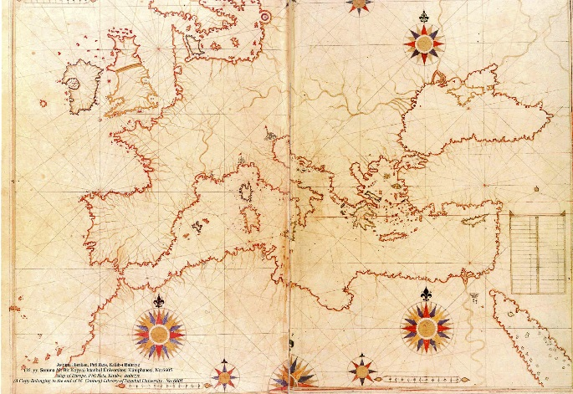
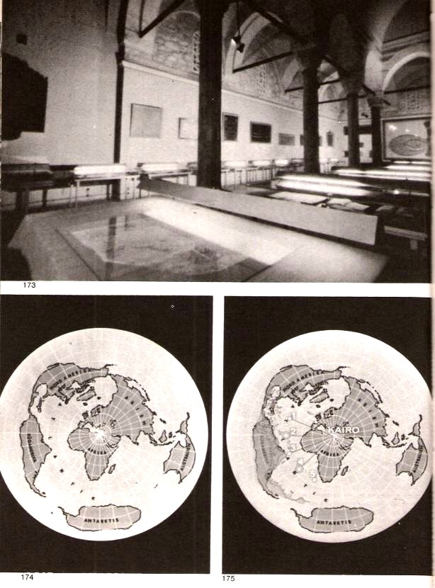
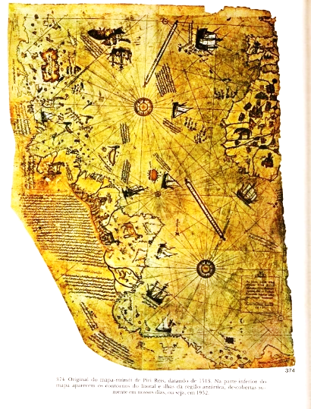

Harta lui Piri Reis Proiectie azimutala Fragment din Harta lui Piri Reis care prezintă
centrată pe Cairo Europa și Africa de Nord

Punct geografic | Poziţie actuala | Piri Reis | Diferenţă
Gibraltar | 36,0 nord  5,5 est | 35,0 nord  5,5 est | 1,0 sud  0,0
Insulele Canare | 27–29 nord  13–17 est | 26–28 nord  14–20 est | 1,0 sud  1,0 est
Golful Venezuelei | 11–12 nord  71 est | 10–11 nord  65,0 est + 4,5 | 0,0  1,0 est
Precizia hărţii lui Piri Reis

În 1957 – Anul geofizic internaţional – hărţile au fost încredinţate preotului iezuit Lineham directorul Observatorului din Weston şi şeful serviciului cartografic al marinei S.U.A. După verificări minuţioase, Lineham n-a putut decât să confirme şi el exactitatea documentelor, chiar şi pentru regiuni care nici astăzi nu sunt perfect cunoscute. Imaginaţi-vă că abia în 1952 au fost descoperite în Antarctica lanţurile muntoase care figur au deja pe hărţile lui Piri Reis.
Cele mai recente lucrări ale profesorului Charles H. Hapgood, ca şi ale matematicianului Richard W. Strachan ne-au oferit descoperiri de-a dreptul uluitoare. Comparând hărţile lui Piri Reis cu fotografii ale Pământului realizate de pe sateliţi, s-a ajuns la concluzia că primele trebuie să fi fost efectuate la origine de la foarte mare înălţime.
Cum poate fi explicat acest lucru? Să presupunem că o navă spaţială aflată la mare înălţime deasupra oraşului Cairo îşi îndreaptă spre el camere de luat vederi exact în jos. După developarea plăcii fotografice este obţinută o fotografie care înfăţişează exact tot ceea ce se găseşte pe o rază de 8.000 km dedesubtul obiec- tivului fotografic. Cu cât vom privi însă obiectele mai depărtate de centrul fotografiei, cu atât imaginea continentelor şi a mărilor va fi mai deformată. Care este cauza acestui fenomen? Datorită formei sferice a Pământului, continentele situate mai departe de centrul imaginii „alunecă în jos”. Astfel, contururile conti-nentului sud–american se lungesc în mod ciudat, întocmai ca pe hărţile lui Piri Reis.
Există câteva întrebări care cer un răspuns imediat. Este incontestabil că aceste hărţi nu au fost desenate de strămoşii noştri. Tot atât de sigur este însă şi faptul că ele au fost întocmite da la mare înălţime, cu ajutorul unor mijloace tehnice dintre cele mai moderne. Cum am putea să explicăm cele de mai sus? Să ne mulţumim cu legenda că hărţile ar fi fost dăruite unui mare preot de către un zeu? Pur şi simplu să ignorăm existenţa lor, să bagatelizăm harta, pentru că opera cartografică pune sub semnul îndoielii concepţiile noastre tradiţio-nale ? Sau să apucăm cu curaj taurul de coarne şi să afirmăm deschis: aceste hărţi ale globului a fost realizate dintr-un avion care zbura la foarte mare altitudine, ba chiar de pe o navă cosmică? Hărţile amiralului turc nu sunt originale, ci, în chip evident, copii ale unor copii. Totuşi, cei care le-au întocmit cu milenii înaintea noastră cunoşteau tehnica zborului şi a fotografiei. Fără îndoială că o astfel de afirmaţie îi taie omului obişnuit răsuflarea. Hărţi datând din realizate de la mari înălţimi... mai bine să nu ne gândim la asta.
Se pare că uneori omul se teme să vadă destrămându-se ceaţa care acoperă trecutul. De ce? Pentru că poţi trăi comod mulţumindu-te cu cunoştinţele elementare dobândite în şcoală?...
Nu departe de coasta oceanului, pe povârnişurile Anzilor peruvieni, se ridică vechiul oraş Nazca. Pe cele două laturi ale văii Palpa, pe o lungime de 60 km şi o lăţime de 2 km, se întinde o fâşie de pământ netedă, presărată cu pietricele asemănătoare unor bucăţele de cretă. Cu toată lipsa absolută de vegetaţie, locuitorii din Nazca numesc această regiune pampa.
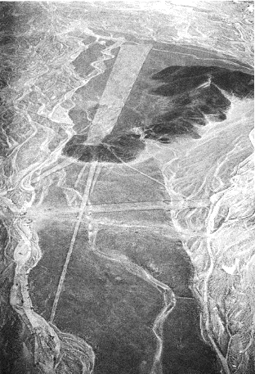
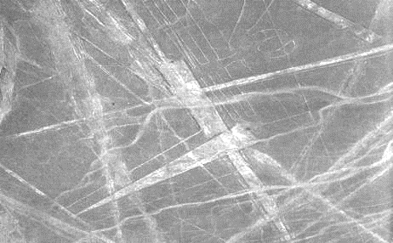

„Piste de aterizare”; imagine aeriană a văii Palpa
Zburând pe deasupra acestei „câmpii”, distingi pe distanţe uriaşe linii dispuse geometric, unele paralele, altele care se încrucişează şi, în sfârşit, altele care mărginesc vaste suprafeţe de formă trapezoidală. Arheolo-gii susţin că ar fi vorba de nişte drumuri de pe vremea incaşilor...
Iată o explicaţi de departe absurdă! La ce le-ar fi folosit incaşilor nişte drumuri paralele, sau care se întretaie, sau care străbat o câmpie fără să ducă nicăieri? Bineînţeles, s-au găsit şi aici vase şi ceramică de tip Nazca. Dar se simplifică prea mult lucrurile atunci când se atribuie civilizaţiei Nazca şi liniile geometrice care acoperă această pampa. Săpăturile efectuate în această regiune până în 1952 nu au dat rezultatele scontate. Obiecte găsite nu au fost cronologic clasificate.
Abia de curând s-a întreprins o măsurare precisă a liniilor şi figurilor geometrice din regiune. Rezultatele
confirmă incontestabil ipoteza că liniile au fost trasate pe baza unor coordonate astronomice. După părerea profesorului Alden Mason, specialist în arheologia peruviană, desenele cercetate ar fi mărturii ale unei religii străvechi sau poate un calendar. În ceea ce ne priveşte pe noi, pista lungă de 60 km de la Nazca, văzută din avion, ne face să ne gândim la un singur lucru, şi anume la un aerodrom! De ce ar fi atât de neverosimilă această explicaţie? Desigur că arheologia oficială respinge ipoteza potrivit căreia nişte călători veniţi din spaţiul cosmic ar fi putut vizita Pământul. Omul înţelept nu se expune de bună voie riscului de a se face ridicol formulând o ipoteză îndrăzneaţă, chiar dacă e plauzibilă.
”Cercetarea” este posibilă numai după ce s-a găsit obiectul de cercetat. Odată găsit, el este atât de delung şlefuit şi lustruit, până ajunge o pietricică, ce se încadrează exact, ca prin minune mozaicul preexistent. Arheologia clasică nu admite ideea că popoarele preincaşe ar fi putut poseda o ştiinţă topografică dezvoltată. Ipoteza că ar fi putut exista avioane într-un trecut îndepărtat nu este pentru ea altceva decât o aiureală.
Dar în ce scop au fost oare trasate liniile de Ia Nazca? După părerea noastră, ele au putut fi trasate la o scară uriaşă cu ajutorul unei schiţe reprezentând un sistem de coordonate, ori au fost realizate după indicaţii date dintr-un avion. În prezent încă nu putem afirma cu certitudine dacă şesul din jurul oraşului Nazca a servit sau nu drept aerodrom. Desigur, nu se vor găsi bucăţi de fier, deoarece majoritatea metalelor ruginesc repede, spre deosebire de piatră, care nu este expusă coroziunii. Dacă este aşa, pare oare atât de absurdă presupunerea că liniile au fost trasate spre a semnaliza „zeilor”: Aterizaţi aici! Totul a fost pregătit după cum ne-aţi poruncit voi!?
Poate că constructorii acestor figuri geometrice nu-şi dădeau seama de semnificaţia muncii lor. Dar poate că ştiau de ce anume au nevoie „zeii” pentru a ateriza. Desene uriaşe acoperă în numeroase locuri povârni-şurile munţilor peruvieni. Aceste desene au fost neîndoielnic realizate pentru a servi ca puncte de reper unor nave aeriene. La ce altceva ar fi putut servi?
În peretele roşu, înalt al falezei care mărgineşte golful Pisco a fost săpată una din cele mai ciudate opere de artă. Măsurând 250 m în înălţime, lucrarea poate fi distinsă din larg, de la o depărtare de 20 km.
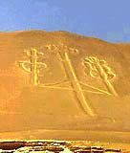

Tridentul de pe faleza din golful Pisco
Dacă ne întrebăm, cum fac copiii jucându-se: „Cu ce seamănă asta va trebui să spunem că opera dăltuită în stâncă evocă un trident uriaş sau un candelabru enorm cu trei „braţe”.
O frânghie lungă a fost găsită atârnând de-a lungul braţului central al sculpturii. Poate a slujit cândva drept pendulă? Trebuie să recunoaştem cinstit că semnificaţia acestui monument al trecutului rămâne obscură pentru noi. Această descoperire nu se lasă inclusă în schemele dinainte elaborate. Totuşi, nu pretindem că nu s-ar putea găsi un artificiu prin care şi acest fenomen să fie încadrat în marele mozaic graţie metodelor de cercetare ştiinţifică folosite până acum. Ce motiv puteau avea însă popoarele preincaşe ca să construiască la Nazca nişte drumuri care nu seamănă cu nimic altceva decât cu nişte piste de aterizare? Ce nebunie le-ar fi putut îndemna să dăltuiască în faleza roşie de la Pisco, la sud de Lima, un indicator de 250 m înălţime?
Dacă n-ar fi dispus de maşini şi unelte moderne, lucrarea ar fi trebuit să dureze zeci de ani. Activitatea
ar fi fost cu desăvârşire fără rost dacă rezultatul străduinţelor lor n-ar fi reprezentat un proiect destinat unor fiinţe ce veneau înspre ei de la mari înălţimi. Rămâne să mai răspundem la tulburătoarea întrebare: pentru ce
făceau oamenii toate aceste lucruri dacă ei nici nu bănuiau existenţa unor fiinţe zburătoare?
Identificarea acestor urme ale trecutului nu poate să rămână doar o preocupare a arheologiei. Este cert că activitatea unui grup de oameni de ştiinţă reprezentând discipline diverse ne-ar apropia de dezlegarea enigmelor. Confruntarea punctelor de vedere şi discuţiile ar permite, desigur, formularea unor concluzii mai edificatoare. Afirmaţia că această cercetare n-ar duce la rezultate concludente ascunde ele fapt lipsa de seriozitate cu care sunt considerate aceste probleme, persiflarea lor.
Existenţa unor cosmonauţi într-un trecut îndepărtat? Iată o chestiune pe care nu şi-ar pune-o un om de ştiinţă care se respectă! Cel mai bine ar fi ca cel ce ridică asemenea probleme să fie trimis la un psihiatru. Dar întrebările persistă, căci ele au, din fericire, însuşirea impertinentă de a-şi păstra enigmele, plutind parcă în văzduh, până se găseşte un răspuns la ele. Or, întrebări din acestea nesăbuite sunt puzderie.
Ce s-ar putea spune, de exemplu, despre un calendar care ar fi măsurat timpul încă din primele vremuri ale omenirii şi care ar fi cuprins toate indicaţiile posibile asupra echinocţiilor, perioadelor astronomice, pozi-ţiilor orare ale Lunii şi chiar asupra mişcărilor acesteia în raport cu rotaţia Pământului?
Aceasta nu este o întrebare fără rost, deoarece un asemenea calendar există în realitate. El a fost găsit în nămolul uscat de la Tiahuanaco. Descoperirea aceasta dă de gândit ea este un fapt incontestabil şi dovedeşte dacă mintea noastră poate să admită astfel de dovezi, că cei care au conceput şi au folosit acest calendar ajunseseră la un nivel de dezvoltare a tehnicii, superior nouă.
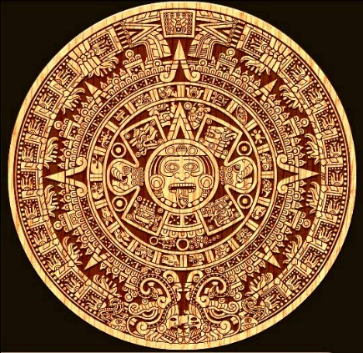

Calendar maya - Tiahuanaco
De altfel, la Tiahuanaco, enigmele mişună. Oraşul este situat la 4000 m înălţime şi în plus se află la capătul lumii. Cine s-ar fi aşteptat să găsească tocmai într-un loc atât de îndepărtat urmele unei solide civili-zaţii milenare? Venind dinspre oraşul peruvian Cuzco, ajungi în localitate şi la locul săpăturilor abia după o zi de drum cu trenul şi vaporul. Podişul face impresia unul peisaj de pe altă planetă. Pentru cei veniţi din alte părţi, munca fizică este un adevărat chin, deoarece presiunea atmosferică este de două ori mai mică decât la nivelul mării şi deci se simte şi o lipsă de oxigen. Cu toate acestea, pe acest podiş se înălţa cândva un oraş uriaş.
Despre Tiahuanaco nu au rămas relatări demne de încredere. Poate ar trebui să ne bucurăm că astfel nu putem formula soluţii certe sprijinindu-ne pe cârjele unor cunoştinţe tradiţionale de nivel şcolar. Ceaţa impe-netrabilă a trecutului, necunoscutul, enigmele învăluie ruinele, a căror vechime nici nu a putut fi apreciată. Blocuri de gresie de câte 100 de tone peste care se suprapun cuburi de câte 60 de tone; suprafeţele lor netede, cu caneluri foarte precise formează paralelipipede uriaşe, fixate unul de altul cu ajutorul unor scoabe de aramă. O construcţie curioasă, nemaiîntâlnită altundeva în antichitate. Trebuie adăugat şi faptul că toate lucrările în piatră sunt executate cu o mare acurateţe. Unele blocuri cântărind câte 10 tone sunt străbătute de un fel de canale având o lungime de 2,50 m, a căror utilitate nu a putut fi explicată până în prezent. Nici dalele tocite, lungi de 5 m, tăiate dintr-un singur bloc de piatră nu contribuie la rezolvarea misterelor care învăluie Tiahuanaco.
Solul vechii aşezări dă la iveală nenumărate conducte de apă, confecţionate din piatră, lungi de câte 2 m, cu diametrul de 0,50 m şi cu pereţii tot atât de groşi. Ele formează o reţea încâlcită parcă de un cataclism uriaş, dar construcţia lor te uimeşte. Strămoşii noştri de la Tiahuanaco n-aveau oare altceva mai bun de făcut decât să cioplească piatra, aproape fără unelte, ani de-a rândul, pentru a confecţiona conducte de apă faţă de care actualele prefabricate din beton par o treabă de începător?
Într-una din curţile restaurate de la Tiahuanaco există o colecţie de chipuri din piatră. Privite cu atenţie, ele apar ca o reuniune a celor mai diverse rase: figuri cu buze subţiri sau, dimpotrivă, groase, cu nasuri lungi sau încovoiate, cu urechi delicate sau grosolane, feţe cu trăsături fine sau aspre. Unele capete sunt împodobite cu nişte căşti curioase. Vor toate aceste personaje străine şi ciudate să ne transmită un mesaj pe care noi, închistaţi în prejudecăţile noastre, nu putem sau nu vrem să-i înţelegem?
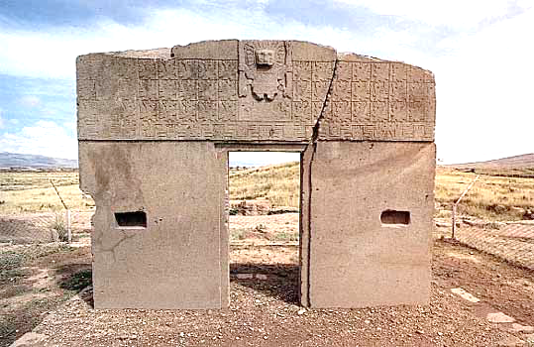
„Poarta Soarelui” din Tiahuanaco este una dintre cele mai mari splendori arheologice ale continentului sud–american.

Poarta Soarelui - Tiahuanaco
Este o sculptură de 3 m înălţime pe 4 m lăţime, cioplită dintr-un bloc monolit şi cântărind peste 10 tone. 48 de figuri pătrate, aşezate pe trei rânduri, încadrează o fiinţă reprezentând un zeu zburător. Ce ne spune legenda despre misteriosul oraş Tiahuanaco? Ea vorbeşte despre o navă spaţială aurită care a pogorât din înaltul cerului. În ea se afla o femeie cu numele de Oriana, a cărei misiune era să întemeieze o rasă nouă. Ea e socotită străbuna Pământului. Oriana n-are la mână decât patru degete unite între ele printr-o membrană. Ea a dat naştere la 70 de copii, după care s-a reîntors la stele.
De fapt, la Tiahuanaco se şi găsesc desenate sau săpate în piatră fiinţe care nu au la mâini decât patru degete. Vârsta acestor vestigii nu este precizată. Nici un om din vreo perioadă istorică cunoscută de noi n-a văzut oraşul altfel decât în ruine. Oare ce taină ascunde acest străvechi oraş? Ce mesaj de pe altă lume îşi aşteaptă dezlegarea platourile boliviene? Misterul naşterii şi prăbuşirii acestei civilizaţii dispărute nu a putut fi explicat. Aceasta nu-i împiedică însă pe unii arheologi aroganţi şi siguri de ei să afirme că acest câmp de ruine datează de 3000 de ani. Aprecierea lor se întemeiază pe examinarea câtorva neînsemnate figurine de lut găsite la Tiahuanaco, desigur, dar care în chip evident n-au nimic comun cu epoca construcţiilor monolite.
Se procedează în felul acesta pentru a scăpa „mai ieftin”; se lipesc câteva cioburi vechi laolaltă, se face apel la unele culturi mai apropiate, se aplică o etichetă pe obiectul astfel reconstituit, şi gata mistificarea!
Încă o dată totul se potriveşte de minune în sistemul de gândire atât de extraordinar confirmat. Desigur că această metodă este incomparabil mai simplă decât să rişti să emiţi ipoteza unei civilizaţii mult mai avansate şi mai ales aceea a unor cosmonauţi circulând în negura timpurilor. Aceasta ar complica lucrurile în mod inutil.
Dar să nu uităm de Sacsayhuaman! Nu ne oprim la fantasticele fortificaţii incaşe situate ceva mai sus, în
imediata apropiere a oraşului Cuzco, şi nici la blocurile sale monolite de peste 100 de tone, nici la zidurile în terase, înalte de 18 m şi lungi de peste 500 m, care fac bucuria turiştilor, vânători de suveniruri fotografice. Ne vom ocupa de cu totul altceva, şi anume de necunoscuta aşezare Sacsayhuaman, situată la mai puţin de un kilometru depărtare de celebrele incinte fortificate ale incaşilor. Resursele imaginaţiei noastre nu sunt suficiente pentru a explica mijloacele tehnice cu care au reuşit strămoşii noştri să scoată dintr-o carieră un bloc de piatră cântărind 1000 de tone, cum de au putut să-l transporte într-un loc depărtat şi să-l prelucreze.
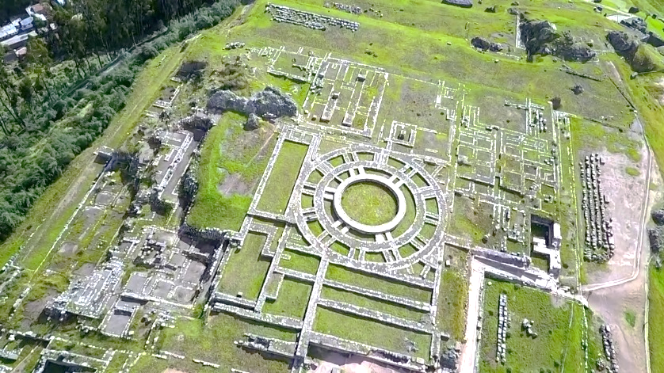

Sacsayhuaman – vedere aeriană
Aceeaşi imaginaţie, considerabil solicitată de recentele cuceriri ale ştiinţei, suferă de-a dreptul un şoc în faţa unui bloc de piatră evaluat la vreo 2000 de tone.
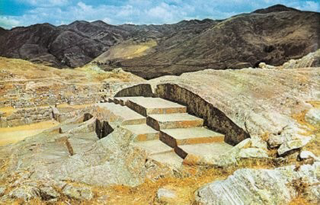

Bloc de piatra, parţial fasonat, de circa 2000 de tone - Sacsayhuaman
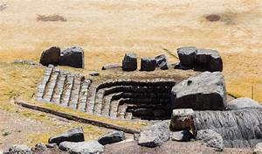
Înapoindu-te de la fortificaţiile din Sacsayhuaman, întâlneşti la câteva sute de metri distanţă de ele, într-un crater ce se cască în coasta muntelui, acest monstru: un singur bloc de piatră de înălţimea unei case cu 4 etaje. Meşterii epocii l-au lucrat cu deosebită grijă, dăltuind în el trepte mărginite de balustrade, împodobite cu spirale şi orificii. Poate fi combătută afirmaţia că incaşii nu au cioplit acest bloc pentru a-şi face de lucru în timpul lor liber, ci că această gigantică operă a fost mai degrabă înfăptuită cu un ţel precis care azi încă nu ni-l putem explica?

Treptele de la Sacsayhuaman
Şi pentru ca rezolvarea enigmei să nu fie prea uşoară, să adăugăm că întregul bloc uriaş de piatră este aşezat în crater cu capul în jos; treptele, aparent, pornesc de la suprafaţa solului şi merg în jos; orificiile par a fi provocate de explozia unor grenade, aruncate în direcţii diferite. Scobituri ciudate, a căror formă te face să te gândeşti la un fel de fotolii, sunt suspendate în gol. Cum să crezi că mâna omului, că forţa umană brută a putut să extragă acest bloc, să-l transporte, să-l cioplească? Ce forţă a putut să-l extragă? Ce puteri titanice au acţionat aici? Şi în ce scop?
Încă sub efectul uimirii pe care o trezeşte acest uriaş bloc de piatră, descoperim doar la 300 m depărtare
roci vitrificate. Numai topirea rocilor la o temperatură foarte ridicată permite în mod normal obţinerea unor vitrificaţii asemănătoare. Călătorului înmărmurit ghidul declară ritos, în chip de explicaţie, că piatra a fost şlefuită în acest loc prin acţiunea exercitată de un gheţar în curs de topire. Explicaţie absurdă! Ca orice masă care alunecă, gheţarul s-ar fi scurs într-o singură direcţie. Când s-au produs aceste vitrificări, proprietăţile materiei erau aceleaşi ca şi astăzi. E greu de presupus ca gheţarul de aproximativ 15000 m² să se fi scurs în şase direcţii diferite!
Sacsayhuaman şi Tiahuanaco ascund o mulţime de enigme arheologice, pentru care se oferă explicaţii pe cât de superficiale, pe atât de puţin convingătoare. De altfel, nisipuri vitrificate de felul celor de la Sacsay-huaman se găsesc şi în deşertul Gobi, ca şi într-o regiune din Irak unde se efectuează săpături arheologice. Cine ar putea răspunde de ce seamănă aceste nisipuri vitrificate cu cele care au apărut în deşertul Nevada în urma exploziilor atomice experimentale? S-au întreprins oare investigaţii hotărâtoare care să contribuie la elucidarea enigmelor preistorice?
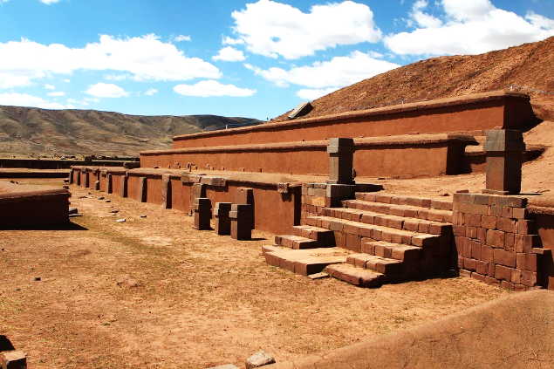
La Tiahuanaco pot fi văzute un mare număr de movile, mărite evident în chip artificial, ai căror „aco-periş” de câte 4000 m² este complet neted. După toate probabilităţile, movilele ascund dedesubtul lor edificii. Nici cea mai neînsemnată săpătură nu a fost efectuată până în acest moment în acest şir de movile, nici o lopată n-a încercat să dezgroape aceste mistere.

Construcţie cu suprafaţă mare acoperite cu pământ
Desigur, bani sunt puţini. Cu toate acestea, călătorul întâlneşte destul de des pe aceste meleaguri ostaşi, ofiţeri care în mod evident nu au cu ce să-şi ocupe timpul. De ce să nu se încredinţează unei companii de ostaşi sarcina ca, sub conducerea unui specialist, să procedeze la săpături? Pentru câte lucruri nu se cheltuiesc bani!
Investigarea viitorului este o necesitate arzătoare. Dar, câtă vreme trecutul nostru nu va fi clarificat, ne vor lipsi elementele pentru cucerirea viitorului. Trecutul ne-ar putea ajuta să rezolvăm probleme tehnice, a căror soluţie n-ar mai trebui căutată, întrucât ea a fost deja găsită şi aplicată în vremurile preistorice. Nu putem decât să ne arătăm surprinşi de interesul scăzut pe care ştiinţa academică îl manifestă faţă de trecutul nostru. În orice caz, până acum, nici un om de ştiinţă nu încercat să întreprindă, cu ajutorul celor mai moderne aparate, cercetări privitoare la radioactivitatea existentă la Tiahuanaco, Sacsayhuaman, în deşertul Gobi sau în legendarele Sodoma şi Gomora.
Inscripţiile cuneiforme şi tăbliţele din oraşul–cetate Ur, cărţile cele mai vechi ale omenirii, pomenesc toate, fără excepţie, de „zei” veniţi din stele care se deplasează prin văzduh în bărci; „zei” care mânuiesc arme teribile şi care, în cele din urmă, s-ar duce pe stelele lor. De ce nu încercăm să aflăm cine au fost aceşti „zei” antici?
Radioastronomii noştri trimit semnale în univers şi încearcă să recepţioneze semnalele altor fiinţe extraterestre. Dar de ce să nu încercăm să căutăm mai întâi, sau în acelaşi timp, pe Terra, care se află mai „aproape de mâna noastră”, urmele acestor soli străini?
Nu vom bâjbâi ca nişte orbi prin beznă: aceste urme există şi sunt perfect vizibile. Sumerienii au început să însemne date în legătură cu trecutul glorios al poporului lor cu aproximativ 2.300 de ani înainte de era noastră. Până în zilele noastre nu a fost clarificată originea acestui popor. Ştim însă că sumerienii au adus cu ei o civilizaţie superioară, pe care au impus-o unor populaţii semitice, pe jumătate primitive. Mai ştim că ei îşi căutau zei în vârful munţilor şi că, dacă în preajma aşezărilor lor nu aveau munţi, ridicau „munţi” artificiali în câmpie. Ştiinţa lor astronomică era extrem de dezvoltată. Calculele efectuate de observatoarele lor cu privire la perioadele Lunei nu diferă de rezultatele obţinute în zilele noastre decât cu patru zecimi de secundă.
În afară de fabuloasa epopee a lui Ghilgameş, de care vom mai avea ocazia să vorbim, au lăsat, un mic
vestigiu, cu adevărat senzaţional, descoperit pe dealul de la Kuiungik (pe locul unde se înălţa odinioară Ninive): un calcul al cărui rezultat este în cifrele noastre de 195.955.200.000.000. Un număr format din 15 cifre! Părinţii civilizaţiei noastre, grecii, atât de des citaţi, studiaţi cu atâta grijă, bătrânii şi înţelepţii greci, când au ajuns la civilizaţiei lor, nu făceau calcule care să depăşească cifra de 10.000. Ceea ce trecea de acest cifră era notat cu simplitate: infinit.
Inscripţiile cuneiforme atribuie sumerienilor o longevitate de-a dreptul fantastică. Astfel, domnia primi-lor zece regi ai Sumerului se întinde pe o perioadă de 456.000 de ani. Cât despre domnia celor 23 de regi dedicată în principal refacerii distrugerilor provocate de potop, ea acoperă o perioadă de 24.510 ani, 3 luni, 3 zile şi jumătate. O longevitate ce depăşeşte cu totul puterea noastră de înţelegere, deşi avem la dispo-ziţie numele tuturor suveranilor, notate pe cărămizi şi pe monede. Dar ce-ar fi dacă şi de rândul acesta ne-am scoate ochelarii de cal şi ne-am hotărî să considerăm trecutul cu alţi ochi?
Să presupunem că nişte astronauţi veniţi de pe alte meleaguri au aterizat cu mii de ani în urmă în regiunea Sumerului, au pus bazele civilizaţiei şi culturii sumeriene şi, după ce au dat sumerienilor acest ajutor pentru a propăşi, s-au reîntors pe planeta lor. Împinşi de curiozitate, ei au revenit la fiecare sută de ani tereştri pe locurile unde au făcut pionieratul amintit pentru a controla cum a încolţit sămânţa aruncată de ei. Ţinând seama de longevitatea actuală, astronauţii ar fi putut uşor supravieţui 500 de ani tereştri. Într-adevăr, teoria relativităţii ne demonstrează că, în cursul unor călătorii dus şi întors efectuate de o civilizaţie care s-ar fi deplasat cu o viteză ceva mai mică decât aceea a luminii, astronauţii n-ar fi îmbătrânit decât cu 40 de ani. Vreme de o sută de ani, sumerienii primitivi ar fi putut deci clădi turnuri, piramide, case confortabile, ar fi putut să aducă sacrificii „zeilor” lor şi să aştepte reîntoarcerea lor. După trecerea a o sută de ani tereştri, zeii au revenit cu adevărat. „Apoi a fost potopul, şi după potop regii pogorâră din nou din cer...”, glăsuia o inscripţie cuneiformă sumeriană.
Cum îşi închipuiau şi cum îşi reprezentau sumerienii „zeii” lor? Mitologia Sumerului, stelele, tăbliţele şi gravurile provenite de la Akkad ne informează asupra acestor lucruri. „Zeii” din Sumer nu aveau chip ome-nesc, iar simbolul fiecărui zeu era totodată legat de o anumită stea. Pe tăbliţele gravate de la Akkad, stelele sunt înfăţişate aşa cum le-am desena şi stăzi. Curios este doar că în jurul acestor stele gravitează planete de mărimi variabile. Tehnica observaţiilor astronomice era mult mai puţin dezvoltată pe vremea sumerienilor decât astăzi. Cum de ştiau ei atunci că în jurul unei stele fixe gravitează planete? Există schiţe care înfăţişează personaje purtând pe cap o stea, altele închipuind fiinţe ce se deplasează în văzduh călare pe globuri înaripate.
Există, de asemenea, o figură pe care de la prima vedere o asociezi cu modul modern de reprezentare a atomului: un cerc de bile înşirate una lângă alta şi care emit raze alternativ. Nici un iad nu pare aşa de înfri-coşător, nici un cer atât de încărcat de minuni cum apare moştenirea sumeriană, mişunând de probleme şi enigme dacă o priveşti într-o perspectivă istorică”. Iată numai câteva dintre curiozităţile de pe acele melea-guri: La Ghioi Tepe, desene reprezentând – o raritate – spirale executate acum 6.000 de ani! La Gar Kobeh, o carieră de cremene a cărei vechime este evaluată la 40.000 de ani. La Baradostian, exploatări asemănătoare, apreciate la o vechime de 30.000 de ani. La Tepe Asiab, figurine, morminte, unelte de piatră cu o vechime de 13.000 de ani. Tot aici au fost găsite excremente fosilizate care probabil că nu sunt de origine omenească. La Karim Şahir s-au găsit diverse unelte, dintre care unele serveau la tăierea pietrei. La Barda Balka, topoare de piatră şi unelte. În peştera de la Sandiar, schelete de bărbaţi adulţi şi scheletul unui copil. Li se atribuie, prin metoda C-14 – o vechime de aproximativ 45.000 de ani. Această listă ar putea fi completată şi lungită, şi fiecare element ar întări constatarea că vreo 40.000 de ani spaţiul geografic sumerian era locuit de un amestec de populaţii primitive.
Şi dintr-o dată, nu se ştie cum, şi-au făcut apariţia sumerienii, cu astronomia, cultura şi tehnica lor. Deocamdată, concluziile cu privire la vizitarea Pământului de către fiinţe originare de pe alte planete sunt o pură speculaţie. N-ar fi exclus ca „zeii” veniţi de altundeva să fi adunat în jurul lor oamenii semiprimitivi care populau regiunea Sumerului şi să le fi transmis o parte din cunoştinţele lor. Figurinele şi statuetele care privesc din vitrinele muzeelor lasă impresia unui amestec de rase: ochi bulbucaţi, frunţi bombate, buze fine şi foarte adesea nasuri lungi şi drepte.
O imagine care se încadrează greu, chiar foarte greu, în „schema–modei” şi în reprezentările sale despre oamenii primitivi. Să fi fost vizitatori veniţi din cosmos într-un trecut îndepărtat?
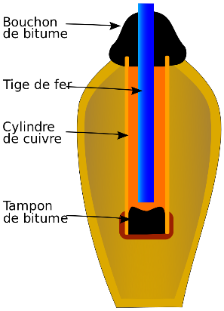
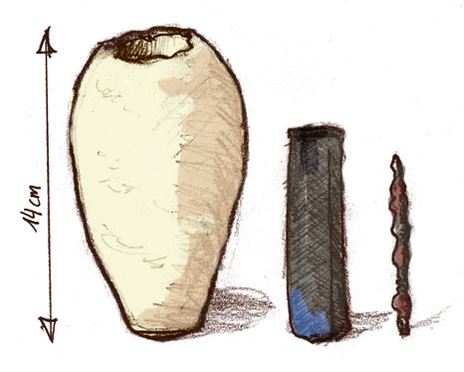
În Liban s-au găsit bucăţi de rocă vitrificată, aşa-numitele tectite; analizele efectuate de un savant ameri-can, dr. Stair, au identificat în aceste bucăţi izotopi radioactivi de aluminiu. În Irak şi în Egipt au fost descoperite nişte lentile de cristal şlefuit care în zilele noastre pot fi realizate doar prin utilizarea oxidului de cesiu, adică a unui oxid ce poate fi obţinut numai pe cale electrochimică. La Heluan există o bucată de stofă, o ţesătură de o asemenea fineţe şi subţirime, cum ar putut fi ţesută azi doar într-o fabrică de înaltă specializare, înzestrată cu condiţii tehnice deosebit. La Muzeul din Bagdad sunt expuse baterii electrice cu pile uscate, funcţionând după principiul galvanic. În acelaşi muzeu pot fi admirate elemente electrice înzestrate cu elec-trozi de cupru şi cu un electrolit necunoscut.

Pilă electrică uscată – Bagdad Schema de principiu
Secţia de egiptologie a Universităţii din Londra posedă un os foarte vechi, amputat la 10 cm deasupra încheieturii mâinii drepte, printr-o secţionare netedă şi dreaptă, efectuată conform prescripţiilor chirurgiei moderne. În regiunea muntoasă a Kohistanului se află un desen rupestru cu o vechime de peste 10.000 de ani înfătisând poziţia exactă a stelelor în perioadă respectivă; Venus şi Terra sunt unite printr-o linie. Pe podişul peruvian s-au găsit podoabe de platină. La Chou-Chou, în China, au fost descoperite într-un mormânt restu-rile unei cingători la care unele părţi erau din aluminiu.

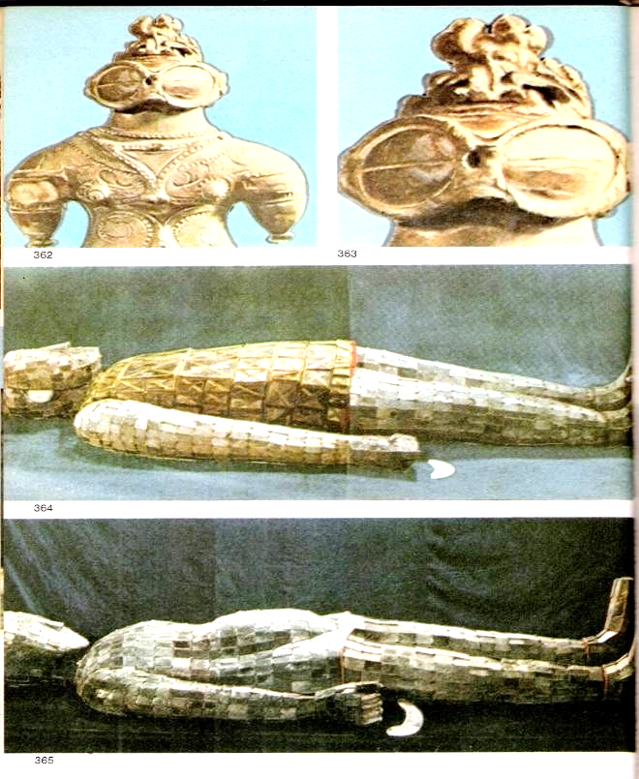

Armura antică cu elemente constructive din aliaj de aluminiu
La Delhi există un vechi stâlp de fier care nu conţine nici sulf şi nici fosfor şi, de aceea, intemperiile nu i-au putut dăuna cu nimic. Acest talmeş-balmeş de ”imposibilităţi” ar trebui să ne stârnească curiozitatea şi să ne întrebăm prin ce mijloace, în virtutea căror intuiţii au putut nişte fiinţe primitive ce trăiau în peşteri să deseneze astrele în poziţia lor exactă? Din ce atelier de precizie provin acele lentile de cristal şlefuit? Cum de a putut fi topită şi modelată platina, când fuziunea acestui metal se produce abia de la 1.800⁰ C? Şi cum a fost obţinut aluminiul, care se fabrică din bauxită printr-un procedeu chimic foarte complicat?
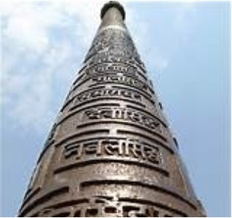
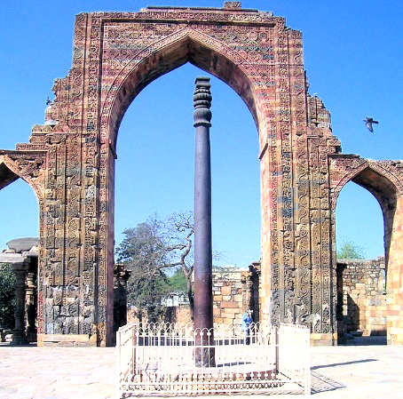

Coloana de fier de la Delhi Detaliu al coloanei de fier de la Delhi
Iată o serie de întrebări tulburătoare într-adevăr, dar este acesta oare un motiv pentru – ca să nu ni le punem de loc? Deoarece nu suntem dispuşi să acceptăm sau să recunoaştem că înaintea civilizaţiei noastre a existat una superioară, că înaintea tehnicii noastre a fost una asemănătoare ca perfecţiune, rămâne în picioare numai ipoteza unei vizite din spaţiul cosmic! Atâta vreme cât arheologia va continua să meargă pe drumul pe care l-a apucat, nu vom avea nici o şansă să aflăm dacă trecutul nostru a fost cu adevărat atât de întunecat pe cât ne pare sau poate că în realitate a existat şi o perioadă mult mai senină...
A sosit timpul să organizăm un an al arheologiei utopice! În cursul acestui an, arheologi, fizicieni, chimişti, geologi, metalurgişti şi specialişti din toate domeniile corelaterale cu aceste ramuri ale ştiinţei ar trebui să se preocupe de o singură problemă: strămoşii noştrii au primit oare pe Pământ vizita unor cosmo-nauţi? Metalurgistul va putea, de pildă, să explice arheologului, convingător şi repede, cât de complicată este obţinerea aluminiului. Este de presupus că fizicianul va recunoaşte dintr-o privire, pe un desen rupestru oarecare, o formulă. Un chimist ar putea să confirme, cu ajutorul aparatajului modern de care dispune, presu-punerea că obeliscurile au fost extrase din carieră cu ajutorul unor pene de lemn ude sau al unor acizi necu- noscuţi. Cât despre geolog, el e dator să ne răspundă la o serie întreagă de întrebări cu privire la sedimentele datând tocmai din epoca glaciară. În componenţa echipei de specialişti, în anul arheologic utopic vor intra, desigur, şi scafandri, care vor întreprinde cercetări submarine în Marea Moartă cu scopul de a depista urme de radioactivitate lăsate de eventuala explozie atomică efectuată în Sodoma şi Gomora.
Pentru care motiv sunt ţinute secrete lucrări aflate în posesiunea celor mai vechi biblioteci din lume? De ce le este teamă oamenilor? E vorba de teama ca nu cumva adevărul tăinuit de mii de ani să iasă, în sfârşit, la iveală? Cercetarea şi progresul nu pot fi ţinute pe loc.
Egiptenii i-au considerat timp de 4000 de ani pe „zeii” lor drept fiinţe reale. În evul mediu, „vrăjitoarele” erau arse. Credinţa grecilor, atât de luminaţi ca spirit, că ar putea ghici viitorul cercetând stomacul gâştelor este astăzi depăşită. Avem de îndreptat „o mie şi una” din greşelile comise în trecut.
Orgoliul manifestul, înfumurarea nefondată sunt o formă primitivă de încăpăţânare. În lume persistă ideea că un om „serios” nu trebuie sau nu se cuvine să se ocupe de trecut decât după ce acesta a fost în prealabil dovedit. În zilele noastre însă, multe lucruri s-au simplificat. Altădată, acela care emitea o idee nouă, neformulată încă, putea să se teamă că va fi proscris, că va avea de îndurat persecuţiile statului, ale bisericii sau ale colegilor. Acum nu mai există bule de excomunicare şi nici nu se mai ard oameni pe ruguri.
Metodele practicate în timpurile noastre sunt mai puţin spectaculoase, dar nu împiedică mai puţin progresul. Totul se petrece cu mai puţină vâlvă şi mult mai „subteran”. Prin câteva „cuvinte ucigătoare”, cum le numesc americanii, ipotezele sau ideile considerate mult prea îndrăzneţe sunt acoperite de o mantie a tăcerii. Posibilităţi pentru a face acest lucru şi argumente sunt destule: Contrazice teoriile în vigoare. (Argu-ment întotdeauna valabil.) Este un punct de vedere prea puţin clasic. (Argument care impune prin seriozitatea lui.) Este prea radical. (Argument care are efecte de intimidare fără egal.) Universităţile nu vor accepta aceasta. (Argument convingător.) Acest lucru l-au mai încercat şi alţii. (Desigur! Dar cu ce rezultate?) Nu are nimic raţional. (Chiar aşa!) Contravine preceptelor religioase. (Ce să mai spui?) N-a fost dovedit până în prezent! (Quod erat demonstrandum!) „Orice om de bun simţ – se indigna un savant acum 500 de ani în faţa tribunalului – trebuie să admită că Pământul nu poate avea o formă sferică, căci în acest caz, oamenii de pe partea sferei s-ar prăbuşi în gol”. Iar un altul adăuga: „Nu stă nicăieri scris în Biblie că Pământul se învârteşte în jurul Soarelui, deci în consecinţă, orice afirmaţie de felul acesta este opera diavolului!”
Se pare că ideile noi s-au lovit întotdeauna de un zid de obtuzitate. În pragul secolului al XXI-lea, cerce-tătorul ar trebui oricum să fie pregătit pentru realităţi fantastice. El ar trebui să aspire la revizuirea unor legi şi cunoştinţe care timp de sute de ani au fost considerate tabu, dar pe care noile cunoştinţe le-au pus sub semnul întrebării. Chiar dacă o echipă întreagă de laureaţi ai Premiului Nobel ar încerca să zăgăzuiască noul curent spiritual, tot ar trebui, în numele adevărului şi sub semnul realităţii, cucerită o lume nouă, şi aceasta în pofida tuturor celor care nu vor să mai dobândească noi cunoştinţe. Savantul care în urmă cu 20 de ani ar fi îndrăznit să vorbească despre sateliţi în faţa unor cercuri ştiinţifice şi-ar fi semnat actul de sinucidere aca-demică. Astăzi, corpuri cereşti artificiale, respectiv sateliţi, se rotesc în jurul Soarelui, au fotografiat planeta Marte, au sosit lin la destinaţie pe Lună şi pe Venus, transmiţându-ne din aceste lumi îndepărtate fotografii excelente realizate cu camerele de luat vederi aflate la bordul lor.
Când în primăvara anului 1965 ne-au parvenit primele fotografii ale planetei Marte, acestea ne-au fost transmise cu o putere de 0,000.000.000.000.000.01 waţi, adică o putere aproape nulă. Deci nu mai există nimic care să nu poată fi conceput. Cuvântul „imposibil” ar trebui desfiinţat din vocabularul omului de ştiinţă modern. Cel care azi nu ţine pasul cu realitatea, mâine va fi zdrobit de ea. Să ne menţinem deci cu perseve-renţă la ipoteza potrivit căreia astronauţi veniţi de pe o alt anetă ar fi făcut un popas pe Pământ acum multe mii de ani. Ştim prea bine că strămoşii noştrii inculţi şi primitivi, nu se pricepeau să folosească tehnica avansată a astronauţilor. Ei i-au venerat pe astronauţi ca pe nişte „zei” veniţi de pe alte stele, iar astronauţilor nu le-a rămas altceva de făcut decât să suporte cu resemnare această adoraţie. De altfel, cosmonauţii noştri ar trebui să se pregătească sufleteşte să fie primiţi la fel pe planete necunoscute. În unele regiuni ale Pămân-tului trăiesc, de altminteri, şi în zilele noastre populaţii primitive pentru care o mitralieră este o adevărată armă a diavolului, iar un avion cu reacţie, poate un vehicul al îngerilor. Vocea pe care o aud răsunând din difuzorul unui aparat de radio nu este oare a unui zeu? Şi aceşti ultimi oameni primitivi fixează cu naivitate şi inocenţă în legendele pe care le vor transmite generaţiilor impresiile extraordinare provocate de anumite realizări tehnice, devenite pentru noi banale.
Ei continuă să scrijelească în stâncă şi pe pereţii peşterilor imaginea zeilor ce coboară din cer cu ajutorul maşini zburătoare. De fapt, oamenii primitivi ne-au lăsat astfel imaginea a cee a ce căutăm noi astăzi.
Picturile rupestre din Kohistan, Franţa, America de Nord, Rhodesia de sud, Sahara, Peru, chiar şi Chile, toate confirmă ipoteza noastră.
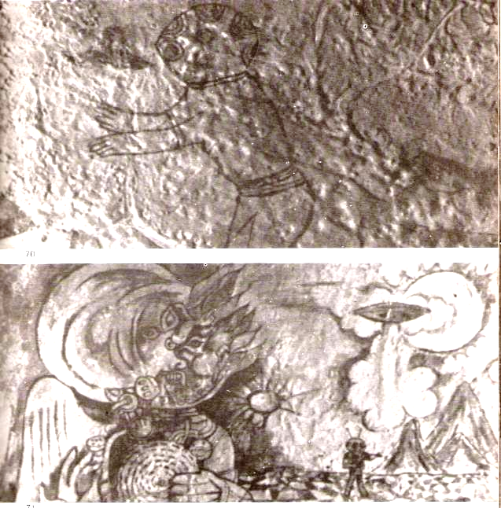

Astronomi antici imortalizati in frescele rupestre din Tassili – mileniul VII î.e.n.
Henri Lhote, cunoscut om de ştiinţă francez, a descoperit la Tassili, în Sahara, sute de pereţi acoperiţi cu mii şi mii de schiţe de animale şi oameni. Printre acestea există personaje îmbrăcate cu haine scurte, elegante, purtând nişte vergi de care sunt fixate un fel de casete cu patru laturi, a căror natură a rămas misterioasă.
Alături de picturi animaliere ne uimesc fiinţe îmbrăcate într fel de costume de scafandru. „Marele zeu Marte” – aşa a botezat Lhote uriaşul desen – a avut iniţial 6 m înălţime.
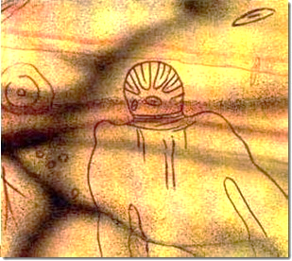

Marele zeu Marte din Tassili – mileniul VII î.e.n.
Dar „sălbaticul” care ni l-a lăsat nu putea fi atât de primitiv pe cât am dori-o noi pentru ca totul să se potrivească frumuşel şi să se încadreze în vechiul sistem de idei. Aceasta cu atât mai mult cu cât „sălbaticul” a avut în mod sigur nevoie de o schelă pentru a putea lucra căci altfel n-ar fi putut respecta legile perspectivei. Cu atât mai mult cu cât în ultimele mii de ani nu s-au produs în aceste peşteri deplasări de nivel. Nouă ni se pare, fără să e forţăm prea mult fantezia, că „Marele zeu Marte” a fost reprezentat într-un combinezon de cosmonaut sau un costum de scafandru. Pe umerii săi greoi şi masivi se sprijină un coif care este legat, de îmbrăcăminte, de trup printr-un soi de articulaţie. În dreptul nasului şi al gurii, coiful prezintă câteva deschi-zături. S-ar fi putut foarte bine atribui întâmplării sau chiar fanteziei creatoare a „artistului” primitiv această reprezentare dacă ar fi fost un caz unic. Dar personajele prezentate în frescele din Tassili ce înfăţişează mai multe personaje greoaie echipate în acelaşi fel, au fost găsite şi în unele picturi rupestre din Statele Unite (regiunea Tulare din California). Luând în consideraţie ipotezele cele mai puţin verosimile, să presupunem că figurile au fost executate foarte aproximativ, din pricină că oamenii primitivi erau „neîndemânatici”. Atunci cum au putut aceeaşi primitivi locuitori ai cavernelor să redea perfect siluetele unor animale şi ale unor fiinţe omeneşti normale?
De aceea ni se pare mai verosimil să considerăm că „artiştii” primitivi erau perfect capabili să reproducă realitatea pe care o vedeau în jurul lor. La Inyo County (California), într-o peşteră cu pereţii acoperiţi de picturi se poate observa o figură geometrică în care – cu extravaganţă – poate fi identificată o riglă de calcul plasată într-o ramă dublă. Arheologii susţin că este vorba de imagini de zei...
Pe un vas de ceramică găsit în Iran (Siyalk) apare în toată splendoarea sa un animal de o rasă necunos-cută, cu capul împodobit de două coarne uriaşe, drepte ca nişte lumânări. Până aici nimic care să ne pună pe gânduri. Dar cele două coarne mai prezintă, de o parte şi de alta, cât 5 spirale. Dar dacă am vrea să înfăţişăm două vergele prevăzute cu izolatori de porţelan, le-am desena în felul acesta. Ce părere are arheologia despre aceste desene? Foarte simplu: este vorba de simbolul unui zeu. Zeii sunt la mare preţ. Multe lucruri – desigur, tot ce nu e limpede – sunt „explicate” prin referiri transcendentale. În universul unor lucruri nedemonstrabile poţi trăi în tihnă. Cea mai neînsemnată statuetă găsită, fiecare obiect, fiecare chip care se lasă reconstituit din cioburi este de îndată încadrat în vreun cult străvechi. Dacă un asemenea obiect nu se potriveşte, nici de frică, cu vreuna din religiile existente, atunci în doi timpi şi trei mişcări, cu o îndemânare de prestidigitator care scoate un iepure dintr-o pălărie, se născoceşte o nouă religie dispărută şi mai extravagantă.
Dar dacă frescele din Tassili, acelea din Statele Unite şi din Franţa redau, într-adevăr, ceea ce a văzut artistul primitiv? Dacă vergelele prevăzute cu spirale ar reprezenta, într-adevăr, nişte antene, aşa cum le-au văzut oamenii primitivi la „zeii” veniţi din altă parte.
Nu poate să existe ceea ce s-a hotărât că nu există? Un „sălbatic” care dovedeşte destul talent pentru a execută fresce murale nu poate fi chiar atât de sălbatic. „Doamna albă” de la Brandberg, pictură murală descoperită în Africa de Sud, ar putea fi o pictură a secolului al XX-lea; ea reprezintă o femeie purtând un pulover cu mâneci scurte, pantaloni strâmţi, mănuşi, jartiere şi pantofi. Doamna nu este singură, în spatele ei se află un bărbat slab, ţinând în mână o vergea ciudat cu nişte ţepi şi purtând pe cap o cască foarte complicată, completată cu un soi de vizieră. Putea jura că este vorba de o pictură modernă. Neliniştitor este numai faptul că e vorba, totuşi, de o pictură rupestră.
Picturile din peşterile Suediei şi Norvegiei reprezintă toate zei cu nişte capete absolut uniforme, ale căror trăsături se lasă greu desluşite. Arheologii susţin să sunt capete de animale. Explicaţia este absurdă, pentru că nu idolatrizezi un „zeu” cu care în acelaşi timp te ospătezi. Există şi multe desene cu nave înaripate, adesea prevăzute cu adevărate antene.
La Val Camonica (Brescia, Italia) regăsim aceleaşi personaje îmbrăcate în combinezoane greoaie, pur-tând, de data aceasta în mod supărător, nişte coarne pe cap. Doar n-o să mergem atât de departe încât să pre-tindem că oamenii cavernelor din Italia şi cei din America de Nord sau din Suedia, Sahara sau Spania (Ciudad Real) îşi făceau unii altora vizite pentru a face schimb de experienţă în domeniul aptitudinilor şi progresului lor artistic. Ceea ce înseamnă că întrebarea stingheritoare continuă să dăinuie: de ce primitivii, independent unii de alţii, au înfăţişat în lucrările lor fiinţe înveşmântate în aceleaşi haine greoaie pe cap?...
Dacă aceste fenomene ciudate şi inexplicabile ar fi fost întâlnite într-o singură regiune de pe suprafaţa globului, nici n-am fi pomenit de ele. Dar asemenea imagini se găsesc aproape peste tot.
De îndată ce considerăm trecutul din punctul nostru de vedere, întregindu-l cu fantezia epocii noastre tehnicizate, vălurile care îi acoperă încep să se destrame.
Studierea unor cărţi sfinte vechi va da ipotezei noastre consistenţa unei realităţi plauzibile în aşa măsură că cercetarea trecutului nu se va mai putea eschiva de la a da răspuns noilor întrebări revoluţionare.

CAPITOLUL AL IV-LEA
Întâmplări autentice relatate de Biblie.
Dumnezeu era oare tributar timpului?
Chivotul legii conceput de Moise era străbătut de curent electric.
Vehicule pentru orice mediu folosite de „zei” în pustiu.
Potopul fusese planificat.
De ce aveau nevoie „zeii” de anumite metale?
Biblia este plină de enigme şi contradicţii. Astfel, Facerea începe cu crearea Pământului, acţiune care din punct de vedere geologic este relatată fidel. Totuşi, de unde a ştiut cronicarul că mineralele au precedat vegetalele, iar acestea din urmă au luat naştere înaintea animalelor? ”Să facem omul după chipul şi după asemănarea noastră...”, scrie în prima carte a lui Moise. De ce vorbeşte Dumnezeu la plural? De ce spune el „noi”, şi nu „eu”? De ce „noastre”, şi nu suntem îndreptăţiţi să credem că „singurul” Dumnezeu ar fi trebuit să vorbească oamenilor despre singular, şi nu la plural. „Iar după ce au început a se înmulţi oamenii pe pământ şi li s-au născut fiice, fiii lui Dumnezeu văzând că fiicele oamenilor sunt frumoase, şi-au ales dintre ele soţii, care pe cine a voit” (Facerea, VI, 1-2). Cine poate să răspundă la întrebarea care fii ai lui Dumnezeu le-au luat de soţii pe fiice le oamenilor? Vechiul Israel nu cunoştea doar decât un singur şi sfânt Dumnezeu. De unde apar aceşti „fii ai lui Dumnezeu”? „În vremea aceea se iviră pe pământ uriaşi, mai cu seamă de când fiii lui Dumnezeu începuseră la fiicele oamenilor şi acestea începuseră a le naşte fii: aceştia sunt vestiţii viteji din vechime” (Facerea, VI, 4). Iată-i că apar din nou aceşti fii ai lui Dumnezeu care se amestecă printre oameni. Şi iată că aici este, de asemenea, vorba pentru prima dată de uriaşi. „Uriaşi” apar mereu şi pretutinde- ni, în mitologiile din răsărit şi apus, în legendele de la Tiahuanaco şi în epopeile eschimor. „Uriaşii” apar fantomatic în mai toate scrierile din vechime.
S-ar părea, aşadar, că au existat. Ce soi de fiinţe or fi fost oare aceşti „uriaşi”? O fi vorba cumva de strămoşii noştri? Poate sunt cei care au clădit acele gigantice construcţii de piatră, mutând de colo-colo, parcă în joacă, blocuri enorme. Sau este vorba de cosmonauţi stăpâni pe tehnică veniţi de pe altă planetă? Un lucru e sigur: Biblia vorbeşte de „uriaşi” şi îi desemnează drept „fii ai lui Dumnezeu”; fii ai lui Dumnezeu” ce trăiesc printre oameni, împerechindu-se cu fiicele oamenilor.
Moise ne împărtăşeşte pe larg, cu toate amănuntele şi într-o relatare emoţionantă, în Facere, catastrofa de la Sodoma şi Gomora. Dacă privim prin prisma cunoştinţelor noastre actuale evocările biblice, e cu totul limpede că imaginile pe care ni le sugerează nu par deloc fantastice. Doi îngeri sosesc pe seară la Sodoma, tocmai când bătrânul Lot se afla la porţile cetăţii. În mod evident, Lot îi aştepta pe cei doi „îngeri”, care, dealtfel, se dovediră curând a fi nişte prieteni, pe care el îi recunoaşte şi-i pofteşte ospitalier să înnopteze în casa sa. Destrăbălaţii, relatează Biblia, doresc atunci „să-i cunoască pe străini”. Aceştia se dovedesc însă capabili printr-un singur gest să-i oblige pe băştinaşii vicioşi să renunţe la poftele lor şi zurbagiii pur şi simplu înlăturaţi. „Îngerii” – spune Biblia (Facerea, XIX, 12-14) – îi cer stăruitor lui Lot să părăsească cât mai curând oraşul, împreună cu soţia, fiii şi fiicele sale, cu ginerii şi nurorile sale, căci oraşul, spun ei, va fi în curând nimicit. Familia, luând totul ca o glumă nesăbuită a bătrânului Lot, nu acordă acestei stranii invitaţii încre-derea cuvenită. Dar să revenim la cuvintele lui Moise: „Iar în revărsatul zorilor grăbeau îngerii pe Lot, zicând: «Ia scoală, ia-ţi femeia şi pe cele te ale tale pe care le ai şi ieşi, ca să nu pieri şi tu pentru nedreptăţile cetăţii!» Dar find zăbovea, îngerii, din mila Domnului către el, l-au apucat de mână pe el şi pe femeia lui şi e cele două fete ale lui. Şi, scoţându-l afară, unul din ei a zis: «Mântuieşte-ţi sufletul să nu te uiţi înapoi, nici să te opreşti în câmp, ci fugi la munte, ca să nu pieri cu ei!... Grăbeşte-te şi fugi acolo: că nu pot să fac nimic până nu vei ajunge tu acolo” (Facerea, XIX, 15, 16, 17 şi-22). Nu există nici o îndoială, în lumina relatărilor biblice, că cei doi străini, „îngerii”, dispun de puteri necunoscute locuitorilor oraşului. Felul sugestiv în care zoresc ei familia lui Lot să părăsească acele locuri dă, de asemenea, de gândit. Când tata Lot ezită, ei îl a mâini şi îl scot afară din oraş. Trebuie să fi fost o problemă de minute! Lot trebuia, aşa cum ordonaseră ei, să se refugieze în munţi fără a mai întoarce capul. Se pare că tata Lot nu avea un respect nemărginit faţă de „îngeri”, pentru că îşi permitea fel de fel de obiecţii. „...Dar nu voi putea să fug până în munte, ca să nu mă ajungă din urmă, ca să nu mor...” (Facerea, XIX, 19). Puţin mai târziu, „îngerii” îi destăinuie că nu-i pot fi un ajutor dacă refuză să-i asculte. Ce s-a întâmplat, în fond, la Sodoma? Ne vine greu să credem că Atotputer-nicul ar fi fost legat de un plan cu termene fixe. De ce, în acest caz, îngerii erau atât de grăbiţi? Sau poate, totuşi, distrugerea oraşului era cumva prevăzută cu o precizie de minute de către o putere misterioasă?
Poate că numărătoarea inversă începuse deja şi „îngerii” ştiau acest lucru şi, evident, scadenţa distrugerii nu mai putea fi amânată. Nu exista oare o metodă mai simplă pentru salvarea familiei Lot? De ce trebuiau ei să meargă neapărat pe munte? Şi de ce pentru nimic în lume – nu le era era permis fugarilor să întoarcă măcar o dată capul?
S-ar părea că sunt întrebări nepotrivite pentru o relatare serioasă. Totuşi, de când asupra Japoniei au fost aruncate două bombe atomice, ştim ce fel de distrugeri provoacă ele; ştim, de asemenea, că fiinţele expuse direct radiaţiilor pier sau sunt doborâte de boli incurabile. Să o spunem pe şleau: Sodoma şi Gomora au fost distruse pe baza unui plan, deci intenţionat, printr-o explozie nucleară. Poate că „îngerii” – ne continuăm noi speculaţiile – intenţionau pur şi simplu, să distrugă materiale fisionabile primejdioase, dar în orice caz voiau să nimicească o populaţie care le era ostilă.
Momentul declanşării exploziei era dinainte şi precis stabilit. Cei care urmau să scape trebuiau – precum familia Lot – să se adăpostească un timp în munţi, la o depărtare de mai mulţi kilometri de centrul exploziei. Este ştiut că pereţii stâncoşi absorb radiaţiile cele mai puternice, mai primejdioase. Dar după cum se ştie – soţia lui Lot s-a întors şi a privit îndărăt, deci în direcţia globului „solar”. Nu este de mirare că ea s-a prăbuşit moartă pe loc. „Atunci Domnul a slobozit peste Sodoma şi Gomora ploaie de pucioasă şi foc...” (Facerea, XIX, 24). Relatarea catastrofei se termină în Biblie (Facerea, XIX, 27-28) în felul următor: „Iar Avraam s-a sculat dis-de-dimineaţă şi s-a dus la locul unde stătuse înaintea Domnului şi, căutându-se Sodoma şi Gomora şi spre toate împrejurimile lor, a văzut ridicându-se de la pământ fumege, ca fumul dintr-un cuptor”.
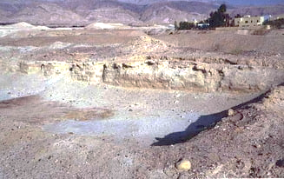
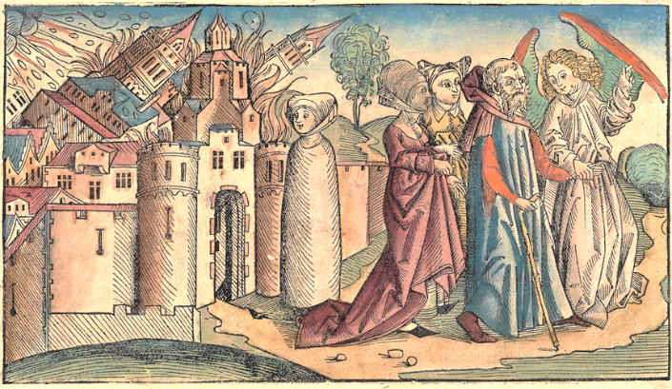

Bab-edh-Dhra, locul probabil al oraşelor Distrugerea Sodomei, din Cronica din Nuremberg,
Sodoma şi Gomora de Hartmann Schedel, 1493
Noi nu putem fi la fel de creduli ca şi strămoşii noştri. Cu toată bunăvoinţa, nu mai putem crede într-un Dumnezeu atotştiutor, atotputernic, omniprezent, pe lângă care timpul se scurge fără să-l atingă şi care, totuşi, nu este stăpânul viitorului. Dumnezeu a creat omul şi s-a declarat satisfăcut de opera sa. Şi, totuşi, el va regreta mai târziu fapta sa, pentru că acelaşi creator va hotărî să extermine oamenii.
Nouă, copiilor unei epoci lipsite de prejudecăţi, ne vine, de asemenea, greu să ne închipuim un Dumne-
zeu prea milostiv, care, printre nenumăraţii copii îndrăgiţi, favorizează tocmai familia lui Lot. Vechiul testa-ment insistă asupra relatării unor întâmplări în care Dumnezeu singur sau îngerii săi coboară din cer cu mare tămbălău într-un vârtej de fum. Una dintre descrierile cele mai pasionante ale unui astfel de eveniment este aceea a profetului Iezechlel: „În anul al treizecilea, în ziua a cincea a lunii a patra, mă aflam între robi, la râul Chebon, unde mi s-au deschis cerurile şi am văzut nişte vedenii dumnezeieşti... Eu priveam şi iată venea dinspre miazănoapte un vânt vijelios, un nor mare şi un val de foc, care răspândea în toate părţile raze strălucitoare; iar în mijlocul focului strălucea ca un metal în văpaie; în mijloc am văzut ceva ca patru fiare, a căror înfăţişare semăna cu chipul omenesc. Fiecare dintre ele avea patru feţe şi fiecare din ele avea patru aripi. Picioarele lor erau drepte, iar copitele picioarelor erau cum sunt copitele picioarelor de viţel şi scânteiau ca arama strălucitoare” (Iezechiel, I, 4, 5, 6). Iezechiel descrie foarte precis aterizarea acestui vehicul ceresc.
El vede, privind cu deosebită atenţie, cum vehiculul, care strălucea şi sclipea, venea dinspre nord, stâr-
nind din nisipul pustiului un nor uriaş. Să ni-l închipuim pe Dumnezeu atotputernicul, creatorul tuturor reli-
giilor: are el nevoie, Cel atât de puternic, să vină gonind nebuneşte dintr-o anumită direcţie? Nu poate fi fără mare zarvă şi fără zgomote şi vuiete acolo unde doreşte? Dar să-l lăsăm pe profetul Iezechiel să-şi continue relatarea: ”Când mă uitam eu la fiecare, am văzut jos, lângă aceste fiare, câte o roată la fiecare din cele patru feţe ale lor. Aceste roţi, după înfăţişarea lor, parcă erau de crisolit, iar după făptură toate aveau aceeaşi înruire şi după făptura lor, ele parcă erau vârâte una în alta. Ele înaintau în tuspatru părţile, şi în timpul mersului nu se întorceau. Obezile lor formau cerc larg şi de o înălţime înfricoşată, şi aceste obezi la tuspatru erau pline de ochi de jur–prejur. Când mergeau fiarele, mergeau şi roţile de lângă ele, şi când se ridicau fiarele de la pământ, se ridicau şi roţile” (Iezechiel, I, 15, 16, 17, 18, 19). Descrierea este excelentă. Iezechiel crede că roţile se îmbucă una într-alta. Iluzie optică! Poate tot atât de bine să fie vorba de un tăvălug cu spirale ca acelea pe care le folosesc americanii în prezent pe terenurile nisipoase sau mlăştinoase. Iezechiel observă că roţile se ridică de pe pământ o dată cu aripile. Aceasta corespunde întocmai realităţii.
Fără îndoială că roţile unui vehicul „pentru orice mediu”, ceva în genul unui elicopter amfibiu rămân pe pământ când aparatul îşi ia zborul. Să urmărim în continuare textul profetului: „ Şi, scoală în picioare, că am să-ţi vorbesc”(Iezechiel, II, 1). Această voce o auzi cronicarul nostru şi se prosternă cu frică şi veneraţie cu faţa la pământ, iar străinul i se adresară lui Iezechiel al nostru numindu-l „Fiul omului” şi îşi exprimară dorinţa de a vorbi cu el. Mai departe, profetul scrie: „... şi am auzit îndărăt un glas mare ca de tunet, care zicea: «Binecuvântată fie slava Domnului în locul unde sălăşluieşte el. Şi am asurzit de zgomotul fiarelor care băteau din aripi şi huruitul roţilor de lângă ele şi bubuit puterni ca de tunet” (Iezechiel, III, 12-13).
Iezechiel menţionează, pe lângă descrierea foarte precisă a vehiculului, şi zgomotul pe care monstrul acesta nemaivăzut îl produce în momentul ridicării. El vorbeşte despre bătaia aripilor şi despre huruitul roţilor. Relatarea aceasta a unui martor ocular nu ne dă oare de gândit? „Zeii” vorbesc cu Iezechiel şi îi cer să facă ordine şi rânduială în ţară. „Zeii” iau rolul lor, dovedindu-i astfel că nu au părăsit încă ţara.
Evenimentul pare să fi făcut o impresie puternică asupra profetului, căci revine neobosit asupra descrierii vehiculului înspăimântător. Încă în trei rânduri descrie cronicarul roţile care se îmbucă una într-alta şi se deplasează în direcţii diferite fără să se întoarcă în mişcarea lor. Deosebit de mult l-a impresionat faptul că întreg trupul aparatului, spatele, braţele şi aripile, chiar şi roţile erau prevăzute cu ochi. Cât despre scopul şi ţinta călătoriei lor „zeii” le vor dezvălui cronicarului mai târziu, atunci vor spune că trăieşte în mijlocul unui neam îndărătnic, care are urechi, dar nu laude, are ochi, dar nu vede.
După ce este astfel lămurit asupra societăţii în care trăieşte, urmează – ca în mai toate relatările privitoare
la aceste „pogorâri” – sfaturi şi recomandări pentru o bună rânduială şi ordine, pentru crearea unei adevărate
civilizaţii. Iezechiel îşi ia misiunea foarte în serios şi transmite mai departe sarcinile „zeilor”.
Iată-ne încă o dată în faţa unui vraf de întrebări. Cine a vorbit cu Iezechiel? Ce fel de sfaturi au fost acestea? „Zei” în înţelesul tradiţional al cuvântului fireşte că nu erau. Aceştia, nu au nevoie pentru a se deplasa dintr-un loc în altul de nici un fel de vehicul. Un asemenea mijloc de locomoţie nu ni se pare potrivit cu imaginea atotputernicului Dumnezeu.
În Cartea cărţilor este pomenită o altă invenţie cu caracter tehnic, care merită să fie amintită în această ordine de idei, în spirit obiectiv. Este vorba de „chivotul legii”, a cărui construcţie se întemeiază pe indicaţii foarte precise date de „Dumnezeu” lui Moise (Ieşirea, XXV).
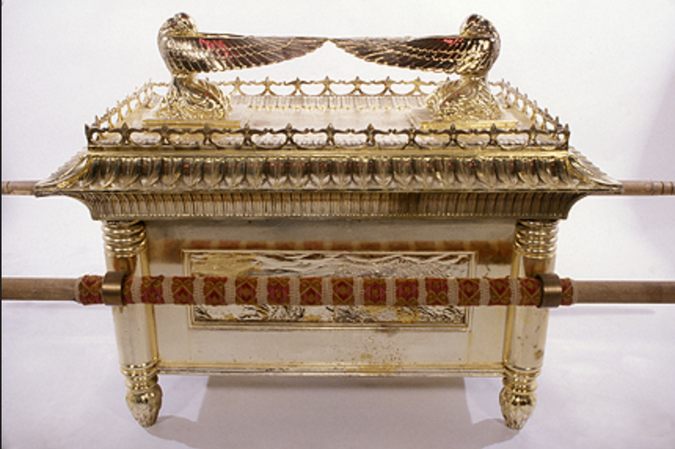

Chivotul Legii - reconstituire
Dimensiunile chivotului, precizate până la centimetru, aliajul metalelor, amplasamentul şi felul pârghiilor şi verigilor, nimic nu este lăsat la voia întâmplării. Dumnezeu îl îndeamnă de mai multe ori pe Moise să execute indicaţiile întocmai aşa cum o dorea el şi să bage de seamă să nu facă nici o greşeală. „Vezi să faci toate după modelul ce ţi s-a arătat în munte. XXV, 40). „Dumnezeu” îi aduce la cunoştinţă profetului că-i va vorbi el însuşi, şi anume prin capacul cutiei. El îl avertizează că nimeni nu trebuie să se apropie de acesta, iar pentru transportarea lui dă indicaţii precise privind veşmintele şi încălţările ce urmează a fi purtate de ce-l transportă. Dar, cu toate precauţiile, tot se va produce un accident, atunci când David va ordona transportarea chivotului (Cartea a II-a a regilor, VI), însărcinându-l pe Uza să meargă alături, asemenea unui străjer. La un moment dat, nişte boi care treceau prin apropiere l-au adulmecat, fiind gata să-l răstoarne. Uza a pus mâna pe ladă, dar, ca lovit de trăsnet, a căzut pe loc şi a murit. Fără îndoială că chivotul legii era încărcat cu electricitate. Dacă s-ar reconstrui astăzi aparatul, urmărind cu exactitate instrucţiunile primite de Moise, s-ar obţine un condensator electric cu o tensiune de mai multe sute de volţi. Condensatorul era format din două plăci de aur, una pozitivă, alta negativă. Unul din heruvimii de aur montaţi pe capac trebuie să fi ţinut loc de magnet. Chivotul devenea astfel un megafon, poate chiar un fel de instalaţie de emisie–recepţie, care-i permitea lui Moise să menţină o legătură permanentă cu nava spaţială. Detaliile privind construirea chivotului legii pot fi găsite în Biblie cu lux de amănunte. Fără să trebuiască să ne împrospătăm memoria, avem în minte faptul că chivotul era adesea înconjurat de scântei şi că Moise se folosea de acest ”emiţător” ori de câte ori avea nevoie de un semn sau de un sfat. Profetul auzea vocea Domnului, dar faţa nu i-a putut-o vedea nicicând. Atunci când îl rugă într-o zi să i se arate, Domnul îi răspunse: „...Faţa mea însă n-ai s-o vezi, că nu poate vedea omul faţă mea şi să trăiască”. Şi iarăşi a zis Domnul: „Iată aici la mine un loc; şezi pe stânca aceasta. Când va trece slava mea, te voi ascunde în scobitura stâncii şi voi pune mâna mea peste tine până voi trece. Iar când voi ridica mâna mea, tu vei vedea spatele meu, iar faţa mea nu o vei vedea!” (Ieşirea, XXXIII, 20, 21. 22, 23).
Există coincidenţe uimitoare. În epopeea lui Ghilgameş, legendă sumeriană mult mai veche decât Biblia, găsim în cea de-a cincea tăbliţă, în chip straniu, cuvinte asemănătoare: „Nici un om nu poate ajunge pe muntele unde locuiesc zeii. Acela care va privi zeii în faţă trebuie să piară”. În diferite scrieri antice care prezintă fragmente din istoria omenirii se află evocări foarte asemănătoare. Din ce cauză nu voiau „zeii” să-şi arate faţa? De ce se temeau? De ce ţineau ei să-şi păstreze anonimatul? Sau poate că evocarea lui Moise din Ieşirea îşi are izvorul în epopeea lui Ghilgameş? Lucrul este perfect posibil. În fond, Moise, care a fost crescut la curtea faraonului, a avut poate atunci acces la biblioteci, sau a putut dobândi informaţii despre vechile taine. Poate că trebuie să punem sub semnul întrebării şi data întocmirii Vechiului testament.
David, care a trăit mult mai târziu, a avut şi el de luptat cu nişte uriaşi ce aveau câte şase degete la mâini şi la picioare (Cartea a II-a a regilor, XXI, 18-22). Este, de asemenea, posibil ca toate aceste basme, legende şi povestiri din timpuri imemoriale să fi existat adunate într-un loc anume, de unde au fost ulterior răspândite, copiate şi oarecum amestecate prin diferite ţări.
Descoperirile făcute în ultimii ani în jurul Mării Moarte (manuscrisele de la Qumran) completează cu informaţii valoroase şi surprinzătoare povestea Genezei din Biblie. Scrieri, până acum necunoscute, relatează încă o dată despre vehicule cereşti, de fii ai cerului, de roţi şi de fumul pe care-l împrăştiau în jurul lor apariţiile zburătoare.

În Apocalipsul lui (cap. XXXIII), Eva priveşte spre cer şi vede trecând o navă luminoasă trasă de patru vulturi strălucitori. Moise afirmă că nici o fiinţă pământeană nu ar fi putut să descrie splendoar acestei apariţii. În cele din urmă, aparatul se îndreaptă spre Adam, în timp ce dintre roţile sale se împrăşti Acest pasaj, con-semnat după atâtea altele, nu ne spune nimic nou, cu excepţia faptului că pentru prima dată se pomeneşte în legătură cu Adam şi Eva despre care luminoase, roţi şi chipuri de apariţii divine.

Sulul lui Lameh - parţial
Şi în sulul lui Lameh s-a putut descifra o relatare a unei întâmplări cu totul ieşite din comun. Din păcate, acest document a fost recuperat fragmentar, astfel încât din text lipsesc propoziţii şi alineate întregi. Dar ceea ce ne-a rămas este atât de surprinzător, încât merită să fie povestit.
Tradiţia spune că, întorcându-se într-o bună zi acasă, Lameh, tatăl lui Noe, fu surprins găsind un copil care după înfăţişare nu semăna de loc cu ceilalţi membri ai familiei. Lameh îl face fiicei sale, Bat-Enoş, reproşuri aspre, afirmând că copilul nu este al lui. Aceasta se jură pe tot ce are mai sfânt că fiul e al lui tata Lameh, şi nicidecum al vreunui soldat sau al vreunui străin, sau ”Fiu al cerului”. (Despre ce fel de „Fiu al cerului” vorbeşte de fapt Bat-Enoş? Cu atât mai mult, cu cât această dramă de familie se întâmplă înaintea potopului.)
Lameh dă crezare cuvintelor soţiei sale şi, profund neliniştit, se duce să ceară povaţa tatălui său Matusa-lem. De îndată ce ajunge la el, îi povesteşte trista întâmplare. Matusalem îl ascultă cu atenţie şi după matură chibzuinţă hotărăşte s-o pornească şi el la drum pentru a-l consulta pe înţeleptul Enoh. O fiinţă străină, apărută în familie ca un pui de cuc, provocase o atare agitaţie, încât bătrânul să purceadă la îndepărtata şi obositoarea călătorie până la Enoh. Originea copilului trebuia lămurită! El îi povesteşte lui Enoh cum că soţia fiului său a dat naştere unui băiat care seamănă mai mult cu un „Fiu al cerului” decât cu un om: ochii, pielea părul, comportarea, totul îl deosebesc, afirmă el, de ceilalţi membri ai familiei. După ce a ascultat povestea, înţeleptul Enoh l-a trimis acasă pe Matusalem cu o veste dintre cele mai alarmante: o pedeapsă groaznică se va abate asupra Pământului şi a locuitori lor săi.
„Carnea” toată este osândită să piară, fiindcă este păcătoasă şi depravată. Cât destăinuie originea răului pe care familia l-a suspectat, spune că el va fi cel care va da viaţă unei noi rase, chemată să supravieţuiască groaznicei pedepse rostite împotriva omenirii de marele tribunal; de aceea să-i poruncească fiului său, Lameh, să boteze noul născut cu numele de Noe. Matusalem făcu cale întoarsă şi-şi vesti întocmai fiul despre cele ce-l aşteaptă. Lui Lameh nu-i rămase altceva de făcut decât să-l recunoască pe acest copil neobişnuit şi să-l numească Noe.
Ceea ce uimeşte în această poveste de familie este prorocirea prin care însăşi părinţii lui Noe, chiar şi bunicul Matusalem, au fost preveniţi de potopul ce urma să se abată asupra oamenilor de către acelaşi Enoh care curând după aceea, potrivit legendei, va urca pentru totdeauna la ceruri pe un car de flăcări.
Citind o astfel de poveste, nu se pune oare întrebarea dacă nu cumva specia umană este rezultatul unui act voit de „prăsire” al unor fiinţe debarcate de pe vreo planetă străină? Putem să ne explicăm altfel raţiunea fecundării repetate a speciei umane de către uriaşi sau de fii ai cerului însoţită de nimicirea unor exemplare umane nereuşite?
În această perspectivă, potopul devine o catastrofă pregătită din vreme şi cu grijă de către nişte fiinţe necunoscute coborâte pe Pământ în scopul de a nimici specia umană în întregime, în afara câtorva indivizi Dacă potopul – a cărui realitate este dovedită din punct de vedere istorie – a fost efectiv plănuit cu câteva sute de ani înainte ca Noe să primească poruncă de a-şi întocmi arca, atunci nu mai poate fi, desigur, vorba de a-l considera drept o osândă divină.
Posibilitatea creării unei specii umane evoluate sub aspect intelectual nu mai este astăzi o teză chiar atât de absurdă. După cum legenda cetăţii Tiahuanaco şi inscripţiile găsite pe frontonul Porţii Soarelui vorbesc despre o navă spaţială ce a adus pe Pământ pe un strămoaş astral, care a dat naştere unul mare număr de copii, tot astfel şi vechile scrieri religioase nu contenesc să relateze mereu că „Dumnezeu” a creat omul după chipul şi asemănarea sa.
Există însemnări din care aflăm că „Dumnezeu” a fost nevoit să facă diverse experienţe până ce pe urmă, a reuşit să creeze pe om aşa cum a vrut El! Se poate în orice caz presupune, dacă admitem ipoteza venirii unor fiinţe inteligente străine din cosmos pe Pământ, că omul modelat de ei seamănă astăzi cu acele fiinţe legendare.
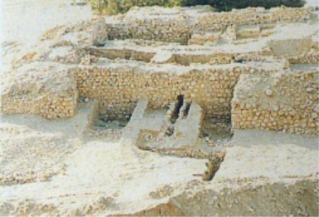
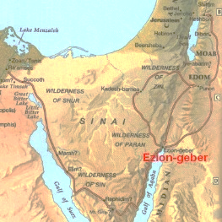
În acest şir de ipoteze, şi jertfele pe care „zeii” le pretindeau de la strămoşii noştri constiuie enigme curioase. Într-adevăr, ei nu se mulţumeau numai cu tămâie şi jertfe de animale. Pe notele lor de comandă erau adeseori menţionate chiar şi monede bătute din aliaje prescrise cu precizie. La Ezeon-Geber s-a descoperit cea mai mare topitorie din Orientul antic: un furnal pentru topit metale ridicat după cele mai moderne norme, cuprinzând un sistem întreg de canale de aerisire, de coşuri şi alte deschideri practicate în scopuri precise.

Ruinele sitului Ezeon–Geber Locaţia actuală a sitului Ezeon–Geber
Experţii noştri în prelucrarea minereului nu şi-au putut explica până în prezent cum de s-a putut obţine cupru în această instalaţie străveche. Că aici se fabrica într-adevăr cupru, o dovedesc depozitele de sulfat de cupru acumulate în peşterile şi fabricile din jurul Ezeon–Geberului. Toate aceste descoperiri au o vechime de cel puţin 5000 de ani. Dacă cosmonauţii noştri vor întâlni într-o zi pe vreo planetă îndepărtată fiinţe primi-tive, acestea îi vor lua, fără îndoială, drept „zei” sau „fii ai zeilor”
Astronauţii noştri vor avea probabil pe acele meleaguri, necunoscute şi încă nebănuite, acelaşi aversiune
asupra primitivilor din acea lume pe care i-au avut asupra îndepărtaţilor noştri strămoşi fiinţele legendare venite din univers. Ce decepţie ar fi însă dacă în acele locuri necunoscute progresul ar fi fost mai timpuriu şi cosmonauţii noştri nu ar fi întâmpinaţi ca „zei”, ci salutaţi cu un zâmbet condescendent, aşa cum te comporţi cu nişte fiinţe rămase mult în urmă.

CAPITOLUL AL V-LEA
„Zeii” se împerecheau bucuros cu oamenii.
Alte vehicule trecute în revistă.
Date privind forţele de acceleraţie.
Prima relatare a celor observate dintr-o navă cosmică.
Un supravieţuitor al potopului, povesteşte.
Ce înţelegem prin „adevăr”?
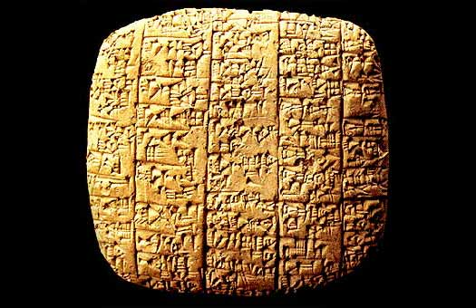
Săpăturile întreprinse la începutul veacului nostru în zona dealului de la Kuiungik au scos la iveală douăsprezece tăbliţe de lut care aparţinuseră bibliotecii regelui asirian Assurbanipal. Pe ele era consemnată, în graiul akkadienilor, o epopee eroică cu o mare putere de evocare. Între timp s-a mai găsit un al doilea exemplar, datând de pe vremea regelui Hammurabi. Astăzi nu mai există nici un dubiu, că versiunea originală a epopeii lui Ghilgameş a apărut la sumerieni, un popor misterios, a cărui origine a rămas necunoscută, dar de la care am moştenit un uimitor şir de numere şi cunoştinţe astronomice la un nivel excepţional de înalt. Este evident că firul roşu al epopeii lui Ghilgameş merge paralel cu cartea întâi a Bibliei, Facerea.
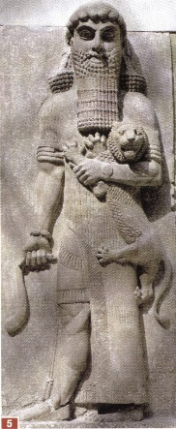

Gilgamesh rege din Uruk 2600–2700 î.e.n. Tăbliţă cuneiformă cu povestea lui Gilgamesh
Prima tăbliţă de lut de la Kuiungik ni-l înfăţişează pe Ghilgameş, erou slăvit, în chip de călăreţ desăvârşit, ce făcea înconjurul zidurilor care înconjurau cetatea Uruk. Despre „zeul cerului” se mai poate citi că trăia într-un palat grandios, care dispunea până şi de hambare pentru grâne; pe zidurile cetăţii stăteau necontenit de pază străjeri.
Deoarece Ghilgameş provenea din împreunarea unui „zeu” cu un om, el era considerat două treimi „zeu” şi o treime „om”. Cum pelerinii care vizitau cetatea Uruk nu mai văzuseră niciodată până atunci ceva asemă-nător ca forţă şi frumuseţe, ei priveau la el cu teamă şi uimire.
Cea de-a doua tăbliţă povesteşte că zeiţa cerului, Aruru, a creat şi un al doilea personaj, Enkidu, foarte amănunţit descris. Corpul lui era în întregime acoperit de păr, nu cunoştea nimic despre oameni şi despre ţara lui; drept veşmânt folosea blănurile, se hrănea cu ierburi de câmp şi bea laolaltă cu animalele din aceeaşi adăpătoare, ba chiar se zbenguia în valuri împreună cu vieţuitoarele apelor.
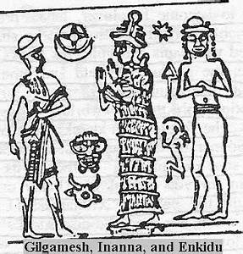

Gilgamesh, Innana si Enkidu
Când Ghilgameş, regele cetăţii Uruk, a aflat de existenţa acestei fiinţe primitive, a poruncit să i se ofere o femeie frumoasă pentru a-l smulge din tovărăşia animalelor, sălbaticul Enkidu, care s-a lăsat prins (nu ni se spune dacă bucuros) în capcana pe care i-a întins-o regele, a petrecut şase zile şi şase nopţi cu o femeie tânără de o frumuseţe aproape dumnezeiască.
Mica combinaţie urzită de rege dă de gândit: într-o lume primitivă, ideea unei împerecheri între un semi-zeu cu un semianimal nu pare deloc un lucru obişnuit. O dată cu cea de-a treia tăbliţă revenim la fabulaţiile tradiţionale: un nor de praf purcede din depărtări, cerul începe să vuiască, pământul se cutremură şi, în cele din urmă, îşi fac loc „uliul soarelui”, care-l înşfacă pe Enkidu în ghearele sale puternice şi, bătând tare din aripi, îi ia cu el.
Citim, nu fără surprindere, că Enkidu îşi simţea trupul parcă acoperit cu plumb, greu ca stâncă. Poves-titorii din vechime nu sufereau, desigur, de lipsă de imaginaţie; la rândul lor, traducătorii şi copiştii au mai îmbogăţit şi ei povestea originală cu aportul lor personal.
De unde puteau şti însă cronicarii din antichitate că un corp supus unei anumite acceleraţii devine greu ca plumbul? Nouă ne sunt cunoscute legile gravitaţiei şi ale acceleraţiei. Ştim să calculăm cu precizie presiu-nea care-l împinge pe cosmonaut în scaunul său în momentul startului rachetei. Dar cum i-a venit oare stră-vechiului cronicar tocmai această idee?
Cea de-a cincea tăbliţă relatează cum au pornit Ghilgameş şi Enkidu împreună să facă o vizită „zeilor”.
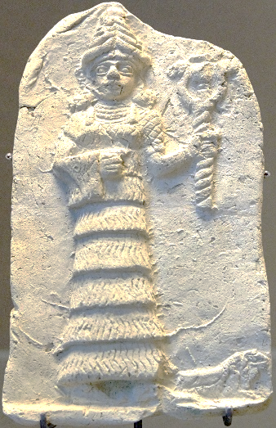
Ei au văzut de la mare depărtare strălucind turnul în care locuia zeiţa Innana.

Ishtar cu simbolurile ei. Relief în teracotă; mileniul II î.e.n.; Luvru
Săgeţile şi celelalte proiectile pe care, ca nişte călători prevăzători, le-au aruncat asupra paznicilor au rămas fără efect, deoarece toate au ricoşat când i-au atins. Când, în cele din urmă, ajuns pe meleagurile interzise oamenilor, o voce puternică i-a oprit: „Întoarceţi-vă de un de aţi venit! Nici unui muritor nu-i este îngăduit să păşească pe muntele sacru, unde trăies zeii. Acela care-i priveşte pe zei în faţă trebuie să piară!” „Faţa mea nu vei putea s-o vezi, că nu poate vedea omul faţa mea şi să trăiască...”, citim în continuare.
A şaptea tăbliţă cuprinde prima călătorie în spaţiu relatată de un martor ocular. După ce a petrecut patru ore în ghearele de fier ale unui vultur, Enkidu începe să-şi împărtăşească impresiile. Iată relatării sale: ”El îmi spuse: «Uită-te în jos, spre Pământ! Cum arată? Priveşte marea! pare?”. Iar Pământul era ca un munte şi marea ca o băltoacă. Şi el îşi reluă zborul în sus patru ore şi-mi zise: «Uită-te în jos, spre Pământ! Cum arată? Priveşte marea! Cum ţi se pare? Totul era cât o grădină şi marea ca apa care curge printr-o grădină. Din nou îşi reluă zborul şi mai sus timp de alte patru ore şi-mi spuse iar: «Uită-te în jos, e Pământ! Cum arată? Priveşte marea! Cum ţi se pare?” Iar Pământul arăta ca o coleaşă şi mare”.
Legenda pretinde, aşadar, că o fiinţă ar fi văzut cândva globul pământesc de la mare înălţime, dar aceasta
este prea exactă pentru a putea fi produsul exclusiv al fanteziei! Cine ar fi putut să ofere informaţii conform cărora Pământul văzut „de sus” seamănă cu o coleaşă, atâta timp cât nu există nici o reprezentare a globului văzut „de sus”? Pentru că privi de la mare altitudine, Pământul se prezintă într-adevăr ca un mozaic de uscat şi de ape. Când aceeaşi tăbliţă se referă la o uşă care vorbeşte asemenea unei fiinţe, recunoaştem fără a sta pe gânduri că straniul obiect este un difuzor.
A opta tăbliţă descrie moartea lui Enkidu – cel care a văzut, pare-se, Pământul de la o înălţime considera-bilă –, răpus de o boală atât de misterioasă, încât Ghilgameş se întreabă dacă el nu a otrăvit de răsuflarea veninoasă a vreunui animal ceresc. Cum de s-o fi înfiripat în mintea lui Ghilgameş bănuiala că răsuflarea unei fiare cereşti ar fi putut provoca o boală incurabilă şi mortală?
A noua tăbliţă ne relatează cum l-a jelit Ghilgameş pe prietenul său Enkidu şi cum, stăpânit de gândul că şi el ar putea fi doborât de aceeaşi boală, se hotărăşte să întreprindă o lungă călătorie pentru a obţine nemurirea. Tăbliţa povesteşte cum a ajuns Ghilgameş până la doi munţi care susţineau bolta cerească pe care se arcuia Poarta Soarelui. Dinaintea ei este întâmpinat de nişte uriaşi, care, după discuţii îndelungate, îl lasă să treacă, el fiind pe trei sferturi zeu. În cele din urmă, descinse în grădina zeilor, dincolo de care se află marea nesfârşită. De-a lungul drumului, zeii îl avertizează în două rânduri pe eroul nostru: „încotro te îndrepţi tu, Ghilgameş? Viaţa pe care o vei găsi nu-i pentru muritori. Atunci când zeii au creat oamenii, au hărăzit acestora moartea, păstrând viaţa veşnică numai pentru ei”.
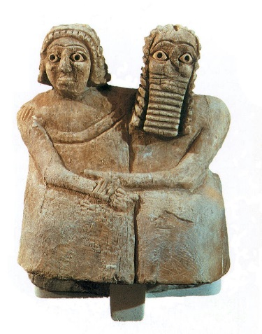
Ghilgameş nu se lasă însă impresionat. În pofida tuturor primejdiilor, el vrea să ajungă până la Utnapiştim, străbunul oamenilor.

Utnapiştim
Dar Utnapiştim trăia dincolo de marea cea mare şi nici o cale nu ducea până la el, până acolo zbura doar Zeul soarelui. Înfruntând fel de fel de primejdii, Ghilgameş străbate marea, astfel că cea de-a unsprezecea tăbliţă evocă întâlnirea sa cu Utnapiştim. Eroul găseşte înfăţişarea părintelui omenirii prea puţin deosebită de a lui, ba socoate chiar că aseamănă între ei este precum a tatăl cu fiul său. Utnapiştim îi povesteşte lui Ghilgameş trecutul crud, dar curios, îi vorbeşte la persoana întâi singular.
Spre uimirea noastră, părintele oamenilor descrie un tablou amănunţit şi plastic al potopului: „Zeii”, arată el, l-au prevenit cu multă vreme înainte de izbucnirea năpastei şi i-au poruncit să construiască o corabie pe care să-şi afle adăpost femeile şi copiii, rudele sale, precum şi meşteşugari de tot felul. Evocarea potopului, a întunericului care s-a abătut peste Pământ, a apelor în creştere, a deznădejdii oamenilor pe care nu a putut să-i ia cu el constituie şi astăzi un text de o mare forţă emotivă. Regăsim aici, ca şi în versiunea biblică despre Noe, povestea corbului şi a porumbelului trimişi de pe corabie în recunoaştere, iar când, în cele din urmă, apele au scăzut, corabia, aidoma celei din Biblie, s-a oprit într-un vârf de munte.
Cele două versiuni ale potopului, cea din epopeea lui Ghilgameş şi consemnarea biblică, corespund incontestabil de la un capăt la altul, fapt pe care nu-l tăgăduieşte nici un cercetător. Paralelele captivează, deoarece avem de-a face cu semne prevestitoare diferite şi „zei” diferiţi.
În timp ce versiunea biblică a potopului pare a fi, prin forma ei, o repovestire, aceea a lui Utnapiştim –
prezentată la persoana întâi singular – dă impresia relatării unui supravieţuitor, deci a unui martor ocular al evenimentelor. Faptul că această catastrofă – potopul – a avut loc cu adevărat acum câteva milenii în Orientul antic este atestat în mod neîndoielnic.

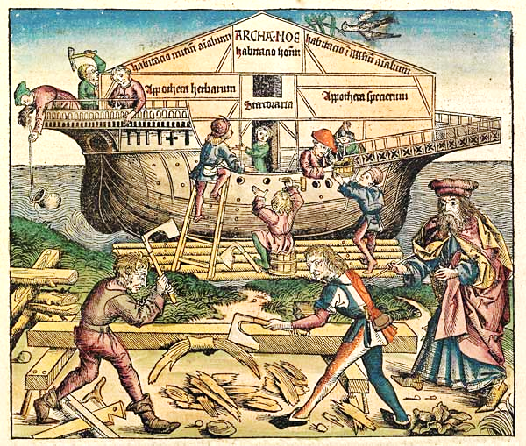

Noe construindu-şi Arca – Cronica de la Nuremberg, 1493
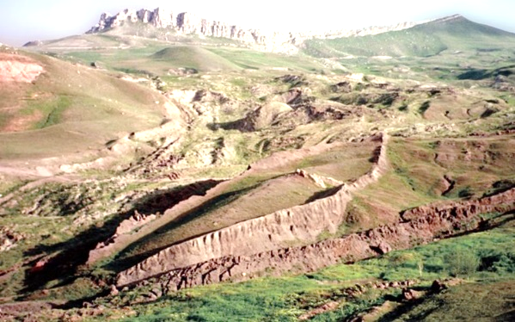
Vechile texte cuneiforme babiloniene dau chiar indicaţii precise privind locul unde ar trebui să se afle vestigiile corăbiei lui Noe. De altfel, la sud de Muntele Ararat s-au găsit trei bucăţi de lemn care ar putea să constituie indicii ale locului în care a acostat arca. Şansele de a se descoperi urme materiale ale unei corăbii construite probabil din lemn cu 6.000 de ani înainte sunt, de altfel, minime.

Locatia Arcei lui Noe pe muntele Ararat
Epopeea lui Ghilgameş nu este alcătuită numai din relatări despre timpuri pe atunci deja îndepărtate, ci abundă şi în evocări utopice care nu puteau fi născocite de nici o persoană ce trăia în perioada elaborării tăbliţelor, şi cu atât mai puţin adăugate de traducătorii şi copiştii ce au trudit asupra lor în secolele următoare.
Prezumţia se întemeiază tocmai pe faptele evocate, a căror interpretare ne obligă să afirmăm că ele trebuie să fi fost efectiv cunoscute de autorii epopeii. „Dar poate că, în această beznă, noi ipoteze ar putea să aducă puţină lumină?
Este cumva posibil ca acţiunea epopeii nici să nu se fi desfăşurat în Orientul antic, ci în regiunea Tiahuanaco? Este oare de neconceput ca urmaşi ai lui Ghilgameş să fi venit din America de Sud aducând cu ei această legendă? Un răspuns afirmativ ar putea explica referirile la Poarta Soarelui şi la străbaterea mării şi totodată, brusca apariţie a civilizaţiei sumeriene, întrucât este bine cunoscut faptul că toate operele ulterior create la Babilon îşi au originea în civilizaţia sumeriană. Neîndoielnic, cultura superioară a Egiptului dispu-nea de biblioteci în care vechile secrete erau păstrate, învăţate, însuşite şi transcrise.
Ne amintim că Moise, care a crescut la curtea faraonului, a avut mai mult că sigur acces la venerabilele incinte ale bibliotecilor, însuşindu-si uşor cunoştinţele tăinuite, deveni un iniţiat, care se presupune că a scris personal cinci dintre cărţile ce-i sunt atribuite, deşi a rămas până azi o enigmă limba în care au putut fi scrise aceste texte.
Să admitem deci că epopeea lui Ghilgameş a ajuns din Sumer, prin intermediul asirienilor şi babilonie-nilor. În Egipt. Aici ar fi descoperit-o şi adaptat-o scopurilor sale tânărul Moise. În această ipoteză, versiunea originală a relatării potopului nu ar fi cea din Biblie, ci aceea din textul sumerian... De ce nu ne-am putea pune asemenea întrebări? Nouă ni se pare că metoda clasică de cercetare a istoriei civilizaţiilor dispărute a ajuns într-un impas şi ca atare nu poate duce la rezultate cu adevărat incontestabile. Fiind prea strâns legată de „schema–model”, ea nu mai lasă nici un loc imaginaţiei şi speculaţiilor, singurele capabile să dea un impuls creator.
Caracterul sacru şi inviolabil al cărţilor Bibliei a împiedicat în multe cazuri desfăşurarea ercetărilor privi-toare la vechiul Orient. Biblia era tabu şi nimeni nu îndrăznea să pună cea mai mică întrebare sau să exprime cea mai mică îndoială în legătură cu ea. Istoricii secolului al XIX-lea şi cei de la începutul celui de-al XX-lea, deşi consideraţi atât de luminaţi, au rămas tributari aceloraşi prejudecăţi milenare numai pentru că drumul care ducea la trecut punea implicit sub semnul întrebării exactitatea unor afirmaţii biblice. Totuşi, chiar şi un creştin fanatic ar fi putut observa că numeroase relatări ale Vechiului Testament sunt în flagrantă contradicţie
cu imaginea unui Dumnezeu drept, atotputernic şi omniprezent!
Şi tocmai acela care ar dori să păstreze intangibile dogmele credinţei biblice trebuie sau ar trebui să manifeste interes pentru a lămuri cine l-a instruit pe omul din antichitate, cine a alcătuit primele coduri de viaţă socială, cine i-a transmis normele elementare de igienă şi cine a nimicit grupurile umane considerate depravate.
Cât despre a pretinde că Dumnezeul acesta pe care nu ni-l putem închipui se deplasează cu ajutorul unor vehicule pe roţi şi prevăzute cu aripi, se împerechează cu femei primitive, dar se teme să-şi arate faţa, toate acestea ni se par – atâta vreme cât nu pot fi dovedite – nişte bazaconii. Afirmaţia teologilor că Dumnezeu este înţelept, fără ca noi să putem şti sub ce chip se va înfăţişa oamenilor şi cum anume va face din poporul său un popor smerit, nu se află în sfera preocupărilor noastre şi ca atare nu ne propunem s-o lămurim.
Unii se mărginesc doar să refuze a privi realitatea în faţă. Dar viitorul îngustează tot mai mult aria de preocupări faţă de trecut. În aproximativ 12 ani, oamenii vor pune piciorul pe Marte. Dacă se va găsi acolo fie numai o singură construcţie antică, de mult părăsită, un singur obiect, o singură pictură rupestră atestând că fiinţe inteligente au trăit cândva acolo, va fi de ajuns pentru ca temeliile religiei noastre să fie puse sub semnul întrebării, iar cele ale istoriei noastre să fie răsturnate. O singură descoperire de acest fel este sufi-cientă pentru ca istoria omenirii să cunoască cea mai profundă răsturnare şi revizuire.
Dar să revenim la ipoteza pe care am formulat-o despre trecutul utopic al omenirii. Până în prezent, re-constituirea ne-ar oferi următorul tablou: Într-un trecut foarte îndepărtat, greu de precizat în timp, o navă spaţială străină descoperă planeta noastră. Echipajul stabileşte imediat că Pământul întruneşte toate condiţiile pentru geneza unor fiinţe dotate cu inteligenţă. Fireşte, „omul” acelor vremuri încă nu era homo sapiens, ci altceva... Cosmonauţii străini fecundează artificial unele exemplare feminine din această specie, le cufundă – după cum spun străvechile legende – într-un somn adânc şi se întorc spre locurile de unde au venit. Câteva milenii mai târziu se reîntorc şi găsesc câteva exemplare de homo sapiens. Repetă experienţa coabitării de câteva ori, până când realizează, în fine, o fiinţă înzestrată cu suficientă inteligenţă pentru a le putea împărtăşi normele vieţii sociale. Pentru a evita pericolul unei involuţii, dat fiind că omul nu depăşise încă starea de sălbătie şi ar fi putut chiar să se împerecheze cu animalele, cosmonauţii nimicesc exemplarele mai puţin reuşite sau le iau cu ei pentru a popula alte continente.
Astfel iau naştere primele comunităţi umane şi apar primele manifestări de îndemânare în muncă, se dezvoltă meşteşuguri rudimentare, se împodobesc cu desene pereţii stâncilor şi ai grotelor, se inventează olăritul şi sunt construite primele locuinţe. Primii oameni manifestă pentru cosmonauţii străini un respect, nemărginit. Deoarece îi văd coborând de undeva şi dispărând după aceea nu se ştie unde, îi iau drept „zei”. Dintr-un motiv diferit, „zeii” se arată mai departe interesaţi în transmiterea cunoştinţelor lor, îşi ocrotesc şi se arată dornici să-i apere de primejdii şi să-i ţină departe de nelegiuiri. Ei doresc să o fie şi cu forţa – o dezvoltare pozitivă a colectivităţii umane. Progeniturile nereuşite sunt lichidate, urmărindu-se, în schimb, ca ceilalţi să beneficieze de condiţiile propice unei societăţi capabile să se dezvolte.
Evident, speculaţia noastră se aseamănă cu o ţesătură din a cărei urzeală rară ies la iveală multe goluri. Se va spune: dovezile!” Dar viitorul va arăta câte dintre golurile urzelii pot fi umplute. Cartea de faţă nu face altceva decât să dezvolte o ipoteză plecând de la diverse speculaţii, ca atare ea nu trebuie nicidecum să fie „adevărată”. Totuşi, în comparaţie cu teoriile de pe urma cărora unele religii trăiesc netulburate la adăpostul unor tabu-uri, vrem şi noi să pretindem pentru ipoteza noastră un procent numai de verosimilitate. Ar fi, totuşi, bine poate să spunem fie şi numai o vorbă despre conceptul de „adevăr”. Adeptul neclintit al unei religii are convingerea că este singurul deţinător al „adevărului”.
Nu este cazul numai cu creştinii, ci în aceeaşi măsură cu adepţii celorlalte religii, mai mult sau mai puţin răspândite. Teozofii, teologii şi filozofii au reflectat la doctrina lor, la dascălul lor şi la învăţătura sa şi sunt convinşi că au ajuns la cunoaşterea „adevărului”. Bineînţeles, fiecare religie îşi are teoria ei, deţine promisiu-ni primite de la Dumnezeu, a încheiat cu Dumnezeu legăminte de pre care au propovăduit profeţii şi înţelepţii săi... Dovezile cu privire la „adevăr” izvor este doctrina esenţială a fiecărei religii. De aici rezultă faptul că gândim şi credem în spiritul unei concepţii viciate, în care suntem educaţi încă din copilărie.
Fiecare generaţie a trăit şi trăieşte cu convingerea că este singurul ce deţine „adevărul”. Fiind ceva mai
modeşti, noi considerăm că nu poţi poseda „adevărul”. În caz poţi să crezi în el. Acela care caută efectiv adevărul nu poate şi n-are dreptul să-l caute exclusiv sub semnul şi în cadrul propriei sale religii.
Care este în fond scopul şi ţinta vieţii? Să crezi în el sau să-l cauţi?
În Mesopotamia exista elemente materiale care demonstrează că, din punct de vedere arheologic, unele fapte din Vechiul testament ar fi reale. Ele nu pot fi, totuşi, luate drept dovezi în favoarea „adevărului” religiei respective. Dacă pe undeva sunt dezgropate oraşe străvechi, sate, fântâni sau inscripţii, aceste descoperiri fac lumină doar în ceea ce priveşte istoria poporului care a trăit acolo. Dar ele nu demonstrează nicidecum că Dumnezeul acelui popor este singurul şi adevăratul Dumnezeu, şi nu vreun cosmonaut!
Săpăturile arheologice întreprinse în cele patru zări ale lumii atestă veracitatea anumitor legende stră-vechi. Cu toate acestea, nici unui adept al creştinismului nu i-ar trece prin minte să recunoască, pornind de la descoperirile arheologice din Peru, pe zeul preincaşilor drept adevăratul Dumnezeu. Punctul nostru de vedere este limpede: totul este mit sau, dacă vreţi, istoria trăită de un popor. Nici mai mult, nici mai puţin. Dar aceasta, după părerea noastră, este foarte mult.
În concluzie, cel care porneşte efectiv în căutarea adevărului nu are dreptul să respingă ipoteze noi sau îndrăzneţe, dar nedovedite, numai pentru că ele nu se potrivesc felului său de a gândi sau a crede. Acum o sută de ani, nici nu era vorba măcar de navigaţia spaţială. Străbunii noştri nu aveau deci nici un motiv să se întrebe dacă cumva strămoşii noştri îndepărtaţi au fost sau nu vizitaţi de fiinţe extraterestre.
Să admitem un moment ideea înspăimântătoare şi totuşi, din păcate, plauzibilă că civilizaţia noastră ar fi distrusă într-un război atomic, şi că nişte arheologi ar descoperi după 5000 de ani rămăşiţele statuii Liber-tăţii de la New York. Folosind actualul model de gândire, arheologii de mâine vor trage în mod obligatoriu concluzia că este vorba de o divinitate necunoscută, o zeiţă a focului (din cauza torţei) sau poate o zeitate a Soarelui (din cauza razelor care înconjură capul statuii).
Că ar putea fi pur şi simplu vorba de o statuie a Libertăţii, nici prin gând nu i-ar trece cuiva care raţio-nează conform schemei de gândire actuale. Calea care duce spre trecut nu mai poate fi îngrădită cu dogme.
Dacă am apucat cu adevărat calea anevoioasă a căutării adevărului, să părăsim cu curaj drumurile bătătorite de până acum sub semnul întrebării tot ce am considerat drept şi adevărat. Nu ne mai putem permite să în chidem ochii şi să ne astupăm urechile, pe motiv că noile idei ar fi erezii şi absurdităţi. De altfel, acum cincizeci de ani nu era oare o absurditate să-ţi închipui că omul va păşi într-o zi pe Lună?...

CAPITOLUL AL VI-LEA
Toţi cronicarii au avut oare aceeaşi fantezie stranie?
Din nou şi mereu „care cereşti”!
Explozii termonucleare în antichitate?
Cum au fost descoperite planete fără ajutorul telescopului?
Ciudatul calendar al stelei Sirius.
În nord, nimic nou.
Unde se află vechile cărţi?
Un mesaj pentru oamenii anului 6965.
Ce ar mai rămâne din omenire după o distrugere totală?
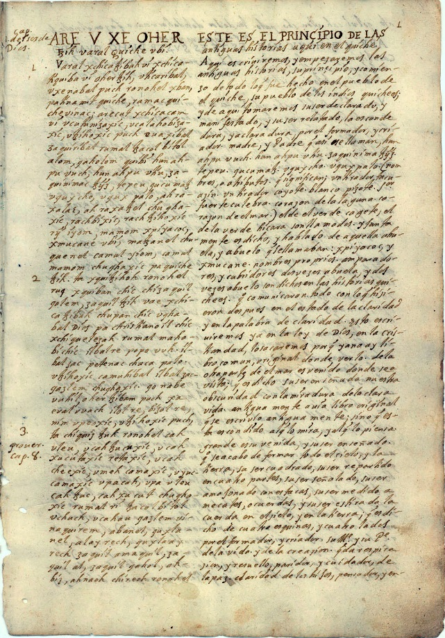
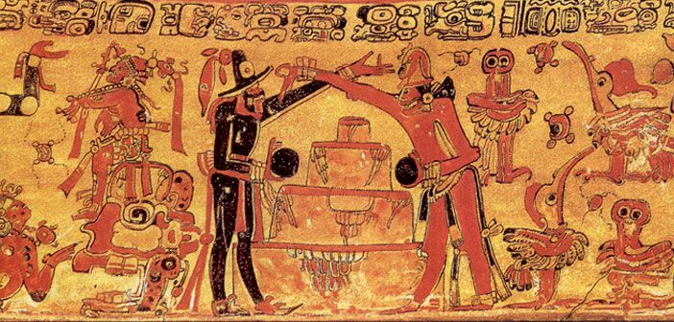
Potrivit însemnărilor şi aprecierilor făcute până acum, în antichitate au existat fapte care conform reprezentărilor curente, n-ar fi trebuit să existe. Sârguinţa noastră de a colecţion a diverse descoperiri n-a ajuns însă nici pe departe până la capăt. De pildă, şi mitologia eschimoşilor are pretenţia că primele lor triburi au fost purtate spre nord de către „zei” cu aripi de bronz! Cele mai vechi legende indiene pomenesc des pre o pasăre a tunetului care le-ar fi adus focul şi roadele.

Pagină originală din Popol Vuh – Creaţia
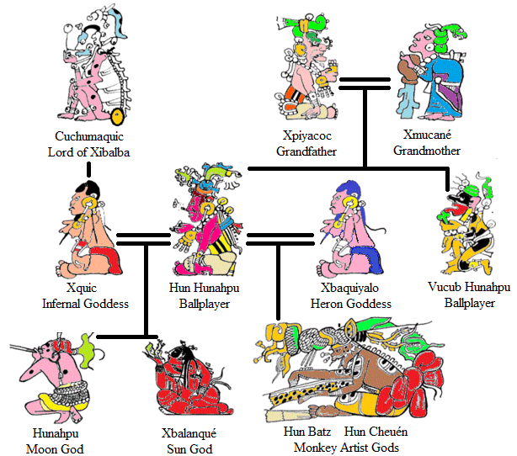

Cea mai veche versiune scrisă a Popol Vuh
(ms. c.1701 de Francisco Ximénez, O.P.), prima
pagină a manuscrisului aflat la Biblioteca
Newberry, Chicago, Colecția Ayer
Arborele genealogic al zeilor şi semizeilor mayaşi.
Linia verticală indică descendenţa; Linia orizontală indică fraţii; Linia dublă indică căsătoriile
În fine, mitologia mayaşilor, Popol Vuh, pretinde că „zeii” cunoşteau tot: universul, cele patru puncte cardinale şi chiar faptul că Pământul e rotund. De ce a încropit imaginaţia eschimoşilor păsări metalice? Cum se face că indienii povestesc despre o pasăre a tunetului? De unde au putut strămoşii mayaşilor să ştie că Pământul este planetă. Mayaşii erau înţelepţi, ei au atins un nivel superior de civilizaţie. De la ei a rămas un calendar remarcabil, precum şi calcule la un nivel de necrezut. Cunoşteau anul venusian de 584 de zile şi stabiliseră durata anului pământesc la 365,2420 zile. (Rezultatul exact, obţinut azi: 365,2422!) Ne-au mai lăsat şi un calendar calculat pentru 64 de milioane de ani. Pe alte inscripţii mai noi s-au descoperit cifre care ajung, probabil, la calcularea timpului pentru 400 de milioane de ani. Se poate presupune că vestita ecuaţie venusiană ar fi putut fi calculată de un creier electronic. În orice caz, este greu să-ţi închipui că ea a fost rezolvată de un popor care trăia în junglă! Enunţul şi termenii ecuaţiei venusiene a mayaşilor se prezintă astfel: Tzolkin are 260 de zile, anul terestru – 365, iar cel venusian – 584. Aceste cifre prezintă o divizibilitate uimitoare, întrucât 365 face de 5 ori, iar 584 de 8 ori 73. Ceea ce ne duce la următoarele egalităţi: (Luna) 20 ×13×2×73 = 260×2×73 = 37.960 (Soarele) 8×13×5×73 = 104×5×73 = 37.960 (Venns) 5×13×8×73 = 65× 8×73 = 37.960 În consecinţă, după 37.960 de zile ciclurile se suprapun. Mitologia susţinea că tot atunci vor veni şi „zeii” la marea reîntâlnire. Legendele popoarelor preincaşe închinate zeilor afirmă că stelele ar fi populate şi că „zeii fi venit cândva la ei din constelaţia Pleiadelor. Textele originare din Sumer, Asiria, Babilon şi Egipt reiau necontenit aceeaşi legendă: „zeii” veneau din stele, pentru ca apoi să se reîntoarcă la ele. Călătoreau prin ceruri cu nave sau care de foc, posedau arme cumplite şi făgăduiau unor oameni harul nemuririi. Este firesc ca popoarele străvechi să-şi fi căutat zeii în ceruri şi, totodată, să-şi fi dat liber imagina-ţiei pentru a zugrăvi cu mare lux de amănunte măreţia acestor apariţii uimitoare. Dar, şi după ce accepţi aceasta, tot mai rămân de elucidat multe enigme. De unde a ştiut, de pildă, cronicarul Mahabharatei că există o armă cu ajutorul căreia o ţară ar putea fi osândită la doisprezece ani de secetă? O armă atât de puternică, încât să ucidă şi fătul din pântecele mamei este inimaginabilă pentru vremea aceea. Epopee indiană Mahab-harata este cu mult mai vastă decât Biblia, iar după cele mai rezervate evaluări forma ei iniţială este cu cel puţin 5.000 de ani mai veche. Incontestabil, această epopee merită să fie citită cu alţi ochi. Abia dacă ne mai mirăm când aflăm din Ramayana că „vimanas” adică aparatele zburătoare – zburau la mari înălţimi cu aju-torul mercurului şi al unui puternic curent de aer.
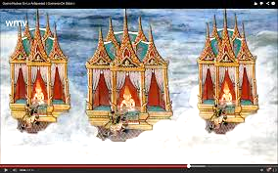

Corăbiile astrale ale Mahabharatei
„Vimanas” erau în tare să străbată distanţe nelimitate, navigând tot atât de bine de jos în sus, de sus în jos nte. O navă aeriană demnă de invidiat pentru manevrabilitatea ei. Citatul următor provine din traducerea lui N. Dutt (Anglia. 1891): „La ordinul lui Rama, minunatul vehicul urcă, cu un vuiet asurzitor, sus, pe creasta unui nor...” Să nu omitem că textul nu se referă numai la obiectul zburător, ci cronicarul subliniază din nou vuietul extrem de puternic. Într-un alt pasaj al Mahabharatei putem citi: „Bhima zbura cu vimana lui lăsând o dâră uriaşă de lumină, care avea strălucirea soarelui şi al focului intens. Vimanas lui scotea un zgomot asemenea tunetului furtunii” (C. Roy, 1889). Imaginaţia nu izvorăşte din neant. Cum poate cronicarul să ne ofere imagini a căror reprezentare presupune existenţa unei rachete şi în acelaşi timp să ştie că un asemenea vehicul poate să se deplaseze de-a lungul unei dâre luminoase, şi că produce un zgomot înspăimântător?
Într-un alt text indian, Samsaptakabadha, se fac deosebiri notabile între vehiculele care zboară şi cele care nu pot zbura. Prima carte a Mahabharatei dezvăluie povestea intimă a tinerei Kunti, care nu numai că a primit vizita Zeului soarelui, ci a dat şi naştere unui fiu, strălucitor aidoma soarelui. Întrucât Kunti – încă pe atunci! – se temea de situaţia pe care o păţise, aşeză copilul într-un coşuleţ pe care îl lăsă să plutească pe apa unui fluviu; un om de nădejde din casta Suta, găsi coşuleţul şi crescu copilul. Dacă n-ar exista asemănarea uluitoare cu povestea lui Moise, relatarea aceasta ar fi complet lipsită de semnificaţie. Din nou iese la iveală cu perseverenţă referirea la fecundarea oamenilor de către „zei”. Ca şi Ghilgameş, Arjuna, eroul Mahab-haratei, întreprinde o călătorie îndepărtată pentru a-i căuta pe zei şi a le cere arme. Când, în sfârşit, Arjuna ajunge să-i găsească pe zei – după ce a trecut printr-o seamă de pericole –, se întâlneşte chiar cu Indra în poziţia de stăpânul cerului, alături de care se afla şi soţia sa, Sachi. Viteazul Arjuna nu este întâmpinat oricum, ci chiar într-un car ceresc de luptă, fiind invitat să călătorească împreună cu el pe bolta cerească. În Mahab-harata sunt referiri cifrice atât de exacte, încât ai impresia că autorul ei a cunoscut foarte bine fenomenele despre care a scris. Cu groază este evocată o armă ucigătoare pentru toţi luptătorii care purtau asupra lor vreun obiect de metal. Cei care aflau din timp ce armă urma să se folosească îşi rupeau şi azvârleau de pe ei toate obiectele sau bucăţile de metal pe care le purtau, se aruncau în apa râurilor, spălându-se bine şi spălând deasemenea, toate lucrurile pe care le atinseseră. Aceasta nu fără motive temeinice, deoarece arma pricinuia căderea părului şi a unghiilor de la mâini şi picioare. Tot ce era viu – se vaită cronicarul – devenea palid şi-şi pierdea apa.
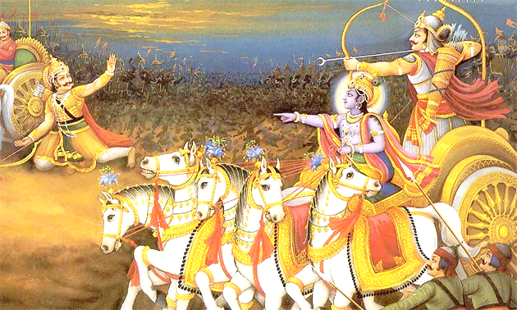
În cartea a opta îl întâlnim din nou pe Indra în carul său ceresc alcătuit din raze. Dintre oamenii, el l-a ales şi autorizat doar pe Judhisthira să ajungă – în pofida înfăţişării sale de muritor – în cer. Nici aici nu se poate trece cu uşurinţă peste paralelismul de situaţii cu Enoh şi Ilie. În aceeaşi carte este descris (probabil prima relatare a unui bombardament cu o armă termonucleară) modul în care Gurkha a azvârlit asupra unui oraş mare, de la bordul unei puternice vimana, un singur proiectil.

Gurkha lansând „săgeţile distrugătoare de oraşe”
Descrierea cuprinde termeni care ne reamintesc pe cei folosiţi de martorii oculari ai explodării primei bombe cu hidrogen deasupra atolului Bikini: un fum alb strălucitor, de zece mii de ori mai luminos decât soarele, s-a ridicat într-o incandescenţă fără seamăn, lăsând în urmă un oraş prefăcut în cenuşă. Când Gurkha a aterizat, vehiculul său părea în bloc strălucitor de antimoniu. Să adăugăm, pentru uzul filozofilor, afirmaţia categorică a Mahabhnratei potrivit căreia timpul este sămânţa universului...
Cărţile tibetane Tantjua şi Kantjua pomenesc, la rândul lor, de aparate zburătoare preistorice pe care le denumesc „perlele cerului”. Ambele cărţi precizează în mod categoric că aceste informaţii nu sunt destinate publicului, ci constituie un secret. În cărţile Samarangan a şi Sutradhara, un capitol complet descrie nave aeriene a căror pupă împroşcă foc şi mercur.
Noţiunea de „foc” nu are în vechile scrieri semnificaţia exclusivă a ceva care arde; sub denumirea genera
lă de „foc” – sunt luate laolaltă şi enumerate aproximativ patruzeci de fenomene felurite, în genere magnetice şi electrice. Ne vine greu să ne imaginăm cum de au descoperit popoarele antichităţii că metalele grele sunt o sursa de energie, şi mai ales că au putut să o obţină. Nu putem nici să simplificăm într-atât lucrurile încât să declarăm vechile scrieri sanscrite descriau pur şi simplu mituri.
Marele număr de exemple extrase din vechile scrieri îngăduie presupunerea, aproape certitudinea că în antichitate au putut realmente fi întâlniţi „zei” zburători. Cu vechile metode folosite, din păcate, până acum: „... Aşa ceva nu există... sunt greşeli de traducere... exagerări fantastice ale autorilor sau copiştilor”, nu o să mai putem progresa. Hăţişul îndărătul căruia se ascunde trecutul nostru trebuie explorat cu o schemă de gând nouă, constituită în special din cunoştinţele tehnice ale secolului în care trăim. Aidoma fenonului navelor spaţiale din antichitatea timpurie, urmează să se dea o interpretare realmente plauzibilă şi fenomenului atât de des evocat al armelor înspăimântătoare de care s-au folosit zeii pe atunci, cel puţin într-o împrejurare.
Textele din Mahabharata ne obligă să mai reflectăm: Totul s-a petrecut de parcă ar fi fost o dezlănţuire a elementelor. Soarele se învârtea în cerc. Pârjolită complet de dogoarea armei, lumea umbla buimacă în văpaie. De pârjol, elefanţii fugeau înnebuniţi care–ncotro, căutând o scăpare în faţa groaznicului flagel. Apa clocotea, animalele mureau, iar duşmanii erau seceraţi; pârjolul cuprinse arborii, care se prăvăleau în şir, ca într-o pădure cuprinsă de foc. Mugind îngrozitor, elefanţii se prăbuşeau răpuşi. Caii şi carele de luptă ardeau, totul arăta ca după un incendiu. Mii de case au fost distruse; apoi pe mare se aşternu o linişte totală. Vânturile se porniră să sufle şi pământul începu a se lumina. Priveliştea era înfiorătoare. Mâinile celor căzuţi se zgârciseră din cauza căldurii nemaipomenite, încât nici nu mai arătau a ceva. Niciodată până atunci nu se mai văzuse şi nu se mai auzise de o armă atât de îngrozitoare (Roy, Drona Parva 1889). Cei care au scăpat şi de rândul acesta cu viaţă, se povesteşte în continuare, şi-au spălat veşmântul şi armele, pentru că totul era acoperit de răsuflarea ucigătoare a ”Zeilor”.
Cum se spunea în epopeea lui Ghilgameş? „Te-a atins cumva răsuflarea otrăvită a animalului ceresc?” Alberto Tulii, fost director al secţiunii de egiptologie a Muzeului Vatican, a găsit un fragment din vremea lui Tutmes al III-lea, care a trăit aproximativ cu 1500 de ani î.e.n. Textul ne informează că, odată, învăţaţii vremii au văzut venind spre ei o minge de foc aflată pe cer şi a că e era pestilenţială. Tutmes şi oştenii lui au urmărit acest spectacol până când mingea de foc a îndepărtat spre sud, pierzându-se din vedere. Toate textele citate provin din mileniile anterioare erei noastre. Autorii au trăit pe continente deosebite, au aparţinut unor culturi şi religii diferite.
În vremurile acelea îndepărtate nu exista un sistem rapid de transmitere a informaţiilor, iar despre călătorii intercontinentale încă nu se pomenise. Cu toate acestea, avem informaţii din toate cele patru zări, surse nenumărate, iar relatările sunt foarte asemănătoare. Oare în minţile autorilor sălăşluia aceeaşi fantezie creatoare? Au fost cu toţii urmăriţi, obsedant, de aceleaşi fenomene? Imposibil şi de neconceput ca atât istorisirile cronicarilor Mahabharatei, Bibliei, epopeii lui Ghilgameş, cât şi acelea ale autorilor eschimoşi, indieni, ai popoarelor nordice, tibetanilor, precum şi multe alte relatări provenind din surse diverse să conţină – ca un joc al hazardului şi fără nici o justificare – a aceleaşi întâmplări cu”zei” zburători, cu stranii vehicule cereşti şi cu îngrozitoare fenomene legate de apariţiile lor. Nici o imaginaţie nu poate fabula în acelaşi chip de jur împrejurul lumii. Cvasiuniformitatea naraţiunilor are ca sursă realitatea evenimentelor preistorice. Ni s-a comunicat ceea ce a fost văzut. Se prea poate – şi în această privinţă lucrurile nu s-au schimbat mult – că reporterii antichităţii timpurii să-şi fi exagerat şi ei materialele cu ajutorul fanteziei, dar esenţa fiecărui reportaj rămâne – ca şi azi – realitatea, respectiv redarea fidelă a faptului, evenimentului, întâmplării.
Să ne închipuim, de exemplu, următoarea situaţie: în jungla africană coboară pentru prima dată un elicop-
ter. Nici un băştinaş n-a văzut în viaţa lui un asemenea aparat. Din elicopterul care aterizează cu un zgomot asurzitor într-un luminiş apare echipajul în ţinută de campanie, cu căşti şi pistoale-mitralieră. Sălbaticul, purtând doar o bucată de pânză în jurul şalelor, înspăimântat în faţa obiectului care a pogorât din cer şi din care au descins „zei” necunoscuţi păstrează un timp o tăcere relioasă; elicopterul se ridică din nou şi dispare
în văzduh. Rămas singur, sălbaticul trebuie să-şi explice apariţia miraculoasă la care asistase cu puţin înainte.
El va povesti celor care n-au fost martori ai întâmplării cele văzute: o pasăre–vehicul ceresc, zgomotoasă şi urât mirositoare, fiinţe cu pielea albă purtând arme din care ţâşnea lumină... Vizita de pomină va fi memorată cu sfinţenie pentru totdeauna şi desigur transmisă generaţiilor următoare. Când tatăl va povesti fiului întâmplarea, va avea, desigur, grijă ca pasărea cerului să nu devină mai mică, iar fiinţele care au coborât din ea vor părea, la rândul lor, tot mai stranii, mai grandioase şi mai puternice. Povestea va fi mereu îmbogăţită cu elemente noi. La originea mitului va sta însă aterizarea efectivă a elicopterului: elicopterul s-a aşezat în luminiş, iar echipajul a ieşit, slujindu-se de scări.
De acum înainte, evenimentul va rămâne consemnat în mitologia tribului. Anumite lucruri nu se lasă însă născocite. N-am fi scormonit timpurile preistorice pe urmele navigatorilor interastrali şi ale navelor cereşti dacă s-ar fi vorbit despre asemenea apariţii doar în două sau trei cărţi străvechi. Dar dacă aproape toate textele popoarelor preistorice – de-a lungul şi de-a latul pământului – istorisesc acelaşi lucru, atunci trebuie, totuşi, să ne străduim să facem lumină în adevăratele obiective ascunse până acum. „Fiul omului, trăieşti în mijlocul unui neam răzvrătit. Au ochi să vadă, dar nu văd; au urechi ca să audă, dar nu aud...” (Iezechiel, XII, 2). Ştim că la sumerieni anumite stele îi reprezentau pe zei.
Lui Marduk = Marte, cel mai mare dintre zei, i s-ar fi ridicat, pare-se, o statuie din aur curat cântărind 800 de talanţi, ceea ce corespunde, dacă e să dăm crezare lui Herodot, cu 24.000 kg de aur pur.
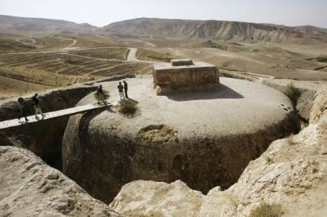
Ninurta = Sirius era judecătorul suprem al universului, acela care dădea sentinţe în pricinile muritorilor. Există scrieri cuneiforme dedicate lui Marte, Sirius şi Pleiadelor. În imnurile şi rugăciunile sumeriene sunt mereu pomenite arme ale zeilor a căror formă şi al căror efect nu corespund nicidecum timpurilor respective. Un imn de slavă închinat lui Marduk aminteşte că el lăsa să cadă asupra duşmanilor săi o ploaie de foc, nimicindu-i cu un fulger sclipitor. Inanna este zugrăvită înălţându-se la ceruri, răspândind o lumină strălu-citoare, orbitoare, care distruge casele duşmanilor. S-au găsit până şi desene, ba chiar şi machete ale unor locuinţe care nu se deosebesc prea mult de un adăpost atomic prefabricat: sunt rotunde, masive şi au numai o singură deschidere ciudat înrămată.

Adăpost „antiatomic” preistoric
Din aceeaşi perioadă – aproximativ 3.000 de ani î.e.n. -, arheologii italieni au descoperit o sculptură reprezentând un atelaj, inclusiv vehiculul şi vizitiul, cu doi luptători încleştaţi, totul într-o execuţie de o deosebită acurateţe şi fineţe. Este cunoscut faptul că egeenii stăpâneau arta meşteşugurilor la perfecţie. De ce au făurit ei un „adăpost'' greoi, când celelalte obiecte dezgropate la Babilon şi Uruk sunt opere de artă cu totul remarcabile?
Nu de mult s-a descoperit în oraşul Nippur – la 150 km sud de Bagdad – o întreagă bibliotecă sumeriană, cuprinzând aproape 60.000 de tăbliţe de lut. Pe una din ele găsim săpată pe şase coloane cea mai veche descriere a potopului.
În această relatare figurează numele a cinci oraşe anterioare potopului: Eridu, Badtibira, Larak, Sitpar şi Schuruppak. Până acum două din aceste oraşe n-au fost identificate. Pe aceste tăbliţe, cele mai vechi dintre toate câte au fost găsite până acum, Noe al sumerienilor, pe nume Ziusudra, ar fi locuit la Schuruppak, unde şi-a construit şi arca. Ceea ce înseamnă că acum dispunem de o nouă reprezentare a potopului, mai veche decât aceea pe care am avut-o în epopeea lui Ghilgameş. Desigur, nimeni nu ştie dacă noi descoperiri n-ar putea scoate la iveală versiuni şi mai timpurii. Oamenii civilizaţiilor antice par a fi fost obsedaţi de ideea nemuririi sau de reînvieri. După cât se pare, servitorii şi sclavii se instalau de bunăvoie în mormântul stăpâni-lor când aceştia mureau. În necropola de la Sub-At zăceau laolaltă – în cea mai perfectă rânduială cel puţin şaptezeci de schelete. Nu s-a putut sesiza nici cel mai mărunt indiciu că ar fi fost siliţi să procedeze astfel.
Şezând sau stând în picioare, în veşmintele lor de ceremoni sclavii au aşteptat moartea, care trebuie să
se fi produs, probabil, repede şi fără durere, cu ajutorul otrăvii. Imperturbabili, pe deplin convinşi, ei vor fi sperat la o viaţă nouă în lumea cealaltă, alături de stăpânii lor. Cine le-a băgat în cap acestor popoare păgâne ideea reînvierii?
Nu mai puţin tainică este şi lumea zeităţilor egiptene. Despre fiinţe teribile, care se deplasau în bărci pe firmament, aflăm chiar din cele mai vechi documente ale popoarelor de pe Nil. Un text cuneiform în care era proslăvit Ra, Zeul soarelui, spune: „Tu te amesteci printre stele şi Lună, tu tragi de-a lungul cerului şi Pământului vasul lui Aton, asemenea stelelor care, neobosite, aleargă jur împrejur şi aştrilor de la Polul Nord care nu apun niciodată”.
Iată o altă inscripţie, aflată într-o piramidă: „Tu eşti acela care stai de milioane de ani la prova corăbiei Soarelui”. Deşi vechii egipteni au fost mari maeştri în calcule de nivel superior, rămâne totuşi straniu faptul că în legătură cu stelele şi o corabie cerească ei pomenesc despre milioane de ani. Ce spune Mahabharata în această privinţă? ”Timpul este sămânţa universului”. La Memfis, zeul străbun Ptah i-a înmânat regelui două proiecte pentru sărbătorirea jubileului domniei sale, subliniind că jubileul urmează a fi sărbătorit de şase ori la intervale de câte o sută de mii de ani. Trebuie să mai menţionăm că zeul străbun Ptah apăruse, înainte să de-a regelui proiectele, într-un strălucitor vehicul ceresc, pentru ca după aceea să dispară cu el la orizont.
La Edfu se găsesc şi azi pe porţi şi temple imagini ale soarelui înaripat sau ale unui şoim ce pluteşte, împodobit cu semnele hieroglifice ale eternităţii şi vieţii veşnice. Reprezentări atât de numeroase ale unor zei înaripaţi ca în Egipt nu se găsesc în nici unul din celelalte centre arheologice de pe glob.
Fiecare turist cunoaşte insula Elefantina cu renumitul instrument de măsurare a apelor Nilului de la Assuan. Încă în scrierile cele mai vechi, insula era denumită Elefantina, fiindcă, într-adevăr, avea şi desigur are şi acum contururile unui elefant. Dar de unde ştiau acest lucru străvechii egipteni, de vreme ce acest contur este vizibil numai de la o mare înălţime, cum ar fi dintr-un avion? Or, aveau vreo colină anume care să ofere o perspectivă şi care să te îmbie cumva la o comparaţie nu există acolo.
Pe o construcţie din Edfu s-a descoperit recent o inscripţie care atrage atenţia asupra faptului că edificiul are o origine divină, întrucât planurile sale ar fi fost desenate de către Im-Hotep, trecut în rândul zeilor. Acest Im-Hotep este o persoană foarte misterioasă şi înţeleaptă, un fel de Einstein al epocii sale. Era deopotrivă preot, scriitor, medic, arhitect şi filozof. Lumea antică, lumea lui Im-Hotep, după cum recunosc arheologii, nu avea la îndemână pentru prelucrarea pietrei decât pene de lemn şi aramă: nici una nici alta nu erau însă potrivite pentru tăierea blocurilor de granit. Totuşi, înţeleptul Im-Hotep construieşte pentru faraonul său, Djoser, piramida în trepte de la Sakkara!
Construcţia aceasta, înaltă de 60 m, este o operă de artă arhitectonică care mai târziu n-a mai putut fi imitată decât imperfect. Im-Hotep denumi întreaga construcţie, înconjurată de un zid înalt de 10 m şi lung de
1.600 m „Casa veşniciei”. De altfel, a dispus ca el să fie îngropat acolo, pentru ca la înapoierea zeilor pe Pământ, aceştia să-l poată trezi.
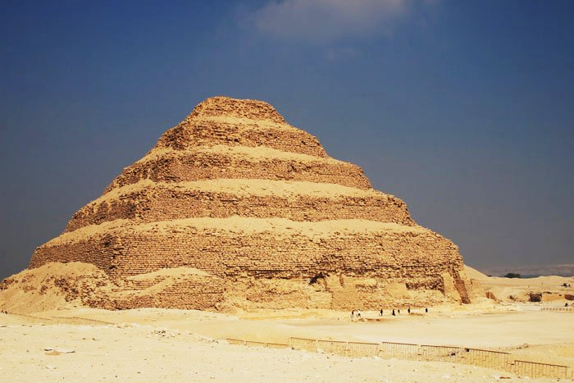

Piramida în trepte de la Sakkara
Ştim că piramidele sunt construite după criterii astronomice. Totuşi, dacă ţinem seama că despre astro-nomia vechilor egipteni nu se ştie aproape nimic, afirmaţia devine supărătoare. Sirius era unul din puţinii aştri faţă de care egiptenii manifestau interes. Dar tocmai interesul pentru Sirius pare aproape straniu pentru că de la Memfis Sirius poate f i observat doar la începutul fiecărei perioade de revărsare a Nilului, dimineaţa, puţin de asupra orizontului, în lumina zorilor. Şi pentru ca paharul surprizelor să fie plin, s-a descoperit în Egipt un calendar de mare precizie alcătuit în anul 4.221 î.e.n.; calculat în funcţie de răsăritul lui Sirius (11 – 19 iulie), el cuprinde cicluri anuale pe o perioadă ce depăşeşte 32.000 de ani. Să admitem că vechilor astronomi nu le lipsea timpul ca să observe Soarele, Luna, aştrii an de an, astfel încât, în cele din urmă, să constate că după aproximativ 365 de zile toţi revin pe firmament în acelaşi loc. Nu este însă lipsit de impor-tanţă faptul că primul calendar a fost stabilit în funcţie de Sirius, deşi acelaşi lucru se putea obţine mai uşor şi cu aceaşi rezultate studiind mersul Soarelui şi al Lunii.
Poate că în genere calendarul întocmit după Sirius era o reprezentare fictivă, un calcul izvorât dintr-o probabilitate, pentru că el nici nu prezicea răsăritul astrului respectiv; revărsarea Nilului şi simultana apariţie a astrului pe cerul dimineţii erau o întâmplare.
Revărsarea Nilului nu se producea nici anual, şi nici în aceeaşi zi a anului. Atunci ce rost putea să aibă un calendar în funcţie de Sirius? Să fie şi aici din nou vorba de un vechi element tradiţional? Exista oare vreun document pe care preoţii l-au tăinuit cu grijă?
Într-un mormânt care se presupune că ar fi aparţinut regelui Udimus s-a găsit scheletul unui animal complet necunoscut, care avea la gât un lanţ de aur. De unde provenea animalul? Cum se poate explica faptul că egiptenii foloseau încă de la începuturile primei dinastii un sistem zecimal? Cum a luat naştere într-o perioadă atât de timpurie o civilizaţie atât de dezvoltată? De unde provin, încă de la începuturile civilizaţiei egiptene, obiectele din bronz şi aramă? Cine le-a predat lor cunoştinţe de matematică de un nivel de necrezut şi o scriere gata concepută?
Înainte de a ne ocupa de câteva dintre construcţiile monumentale, care ridică nenumărate probleme, să aruncăm încă o dată, pe scurt, o privire asupra vechilor scrieri: De unde atâta uluitoare fantezie la povestitorii basmelor din „O mie şi una de nopţi”? Cum s-a ajuns la descrierea unei lămpi care îndeplinea dorinţele unui vraci? Ce imaginaţie îndrăzneaţă a intrat formula „Sesam, deschide-te!”, folosită de Ali–Baba şi hoţii lui?
Desigur că astăzi, când aparatul de televiziune, printr-o simplă răsucire a butonului, ne oferă imagini grăitoare, asemenea lucruri nu ne mai uimesc. Şi de când în atâtea magazine marile uşile se deschid prin acţiunea celulelor fotoelectrice, nici formula „Sesam, deschide-te!” nu mai reprezintă o enigmă deosebită.
În orice caz, astăzi, romanele ştiinţifico-fantastice ale autorilor contemporani par nişte lucrări serbede în comparaţie cu fantezia debordantă a povestitorilor din timpurile străvechi. Ai parcă impresia că rapsozii timpurilor trecute ar fi avut la dispoziţie pentru amorsarea fanteziei un material în parte deja cunoscut, văzut şi trăit. În lumea legendelor şi a miturilor unor culturi mai puţin studiate, lipsindu-ne puncte certe de sprijin, întreaga viziune începe să plutească, totul fiind şi mai confuz.
Tradiţiile islandeze şi norvegiene vechi cunosc, bineînţeles, şi ele „zei” care călătoresc prin cer. Frigg are o slujnică – pe Gna. Ea o trimite în diferite lumi călare pe un armăsar, care se ridică în văzduh peste ţări şi mări. Armăsarul se numeşte „Zvârle din copite” şi odată, ajuns în ceruri a întâlnit sus în tăriile cerului câţiva wani necunoscuţi. În cântecul lui Alwis, Pământul, una şi spaţiul sideral au denumiri diferite, în funcţie de cei care le rostesc: oamenii, „zeii”, uriaşii sau aşii. Cum de s-a putut, în timpuri atât de îndepărtate, când sfera cunoscută era atât de restrânsă, ajunge la diverse viziuni despre unul şi acelaşi lucru?
Vedele vechilor germani, cântecele şi diversele saga ale nordicilor, deşi transcrise abia în jurul anilor
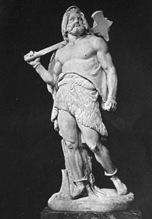
1200 e.n. de către eruditul Sturluson, numără, totuşi, câteva mii de ani vechime. Foarte des, simbolul lumii constă în aceste prime scrieri într-un disc sau o bilă lucru destul de semnificativ –, iar Thor, cel mai mare dintre zei, este întotdeauna reprezentat purtând ciocanul pietrarilor. Profesorul Kühn emite ipoteza că cuvântul german Hammer (ciocan) înseamnă „piatră”, fiind originar din epoca pietrei şi fiind extins abia mai târziu asupra obiectului respectiv din bronz sau fier. Ceea ce ar însemna că Thor şi simbolul lui, ciocanul, sunt reprezentări foarte vechi, probabil chiar din epoca de piatră. De altfel, cuvântul Thor are drept corespon-dent în vedele indiene, în notaţia sanscrită, pe „Tanayitnu”, care ar putea fi tradus, după conţinutul lui, prin „cel car produce tunetul”. Thor, mai marele peste zeii nordici, este stăpânul ”wanilor” din mitologia germană, cei care ameninţă întinsul cerurilor. Într-o discuţie asupra aspectelor cu totul noi privind cercetarea trecutului s-ar putea ridica obiecţia: doar nu tot ceea ce se referă la legendele despre fenomenele cereşti poate constitui un şir de dovezi pentru a confirma ipoteza unor zboruri spaţiale care ar fi avut loc într-un trecut foarte îndepărtat!

Thor zeul tunetului
De fapt, nici nu ne propunem aşa ceva, indicăm pasaje din cele mai vechi scrieri care nu-şi găsesc locul în modelul de gândire folosit până în prezent. Semnele noastre de întrebare vizează acele probleme într-adevăr supărătoare a căror semnificaţie ştiinţifică şi ale căror consecinţe nu puteau fi bănuite nici de autori, nici de traducători şi nici de copişti. Am fi gata să considerăm traducerile drept false şi copiile drept inexacte dacă toate aceste legende pline de fantezie şi atât de înflorite nu ar fi, totuşi, acceptate în întregime, de îndată ce pot fi integrate în vreo religie. Este nedemn de un om de ştiinţă să conteste valoarea elementelor care nu concordă cu modelul său ele gândire şi să le recunoască exclusiv pe acelea care susţin tezele sale.
Ce forţă rezonanţă ar căpăta tezele noastre dacă ne-ar sta la dispoziţie traduceri noi, realizate cu ochiul omului erei cosmice! Pe malurile Mării Moarte s-au descoperit recent – fapt care ne îngăduie să adăugăm, cu perseverenţă, verigi noi la lanţul presupunerilor noastre – suluri cu fragmente din texte apocaliptice şi liturgice. Din nou se pomeneşte în texte apocrife atribuite lui Abraham şi Moise, despre care cereşti cu roţi şi care scuipă foc, în timp ce referiri asemănătoare lipse în cărţile lui Enoh în versiunile etiopiana şi slavă. „În spatele fiinţei am văzut un car cu roţi de foc şi fiecare roată era jur împrejur plină cu foc, iar pe roţi era un tron, învăluit în flăcări care curgeau în jurul lui”. (Text apocrif: Abm, XVIII, 11/12.).
În interpretarea profesorului Scholem, tronul şi carul, simboluri ale misticismului iudaic, corespund în mistica elenistică şi a creştinismului primitiv cu pleroma (=abundenţă de lumină). Iată o interpretare onorabilă, dar poate fi ea preluată ca fiind dovedită ştiinţific? Putem să întrebăm deschis ce se va întâmpla dacă acceptăm teza că unii oameni au văzut în carele de foc de atâtea ori descrise fiinţe cereşti?
În sulurile de la Qumran a fost adeseori folosită o scriere care până acum a rămas nedescifrată; între documentele găsite în a patra peşteră o lucrare de astrologie alternează până şi caracterele cu care e scrisă. O
observaţie astronomică poartă titlul! „Cuvintele pe care le-a adresat înţeleptul tuturor fiilor Aurorei”.
În fond ce anume se opune atât de categorie şi convingător posibilităţii ca scrierea carelor de foc, care abundă în textele din timpurile străvechi, să corespundă realităţii? Doar n-o să ne mulţumim cu afirmaţia atât de banală şi aproximativă că în antichitate au exista care de foc! Un astfel de răspuns ar fi nedemn de aceia pe care ne-ar plăcea să-i aducem, cu ajutorul întrebărilor noastre, la noi concluzii.
În definitiv, nici nu e aşa mult de când persoane competente afirmau că din cer nu pot cădea pietre (me-
teoriţi) pentru că în cer nu există pietre... Nu au ajuns matematicienii din secolul trecut, pe bază de calcule, la concluzia, pe atunci irefutabilă, că un tren nu se poate deplasa cu mai mult de 34 km pe oră, deoarece la o viteză superioară aerul ar fi împins afară din tren, iar pasagerii s-ar asfixia?... încă n-au trecut o sută de ani de când s-a ”demonstrat” că un obiect mai greu decât aerul nu va putea zbura niciodată...
Într-un ziar respectabil este criticată cartea lui Walter Sullivan, Semnele din univers, ca una ce ţine de literatura ştiinţifico-fantastică, susţinându-se, totodată, că atinge stelelor Epsilon-Eridani sau Tau-Ceti este absolut imposibilă, chiar şi într-un viitor îndepărtat; se mai susţine că nu vor putea fi parcurse distanţe uriaşe cu ajutorul efectului dilatării timpului şi nici al cufundării cosmonauţilor într-un somn adânc, asemănător hibernării, prin scăderea temperaturii corpului.
Ce bine că în trecut au existat întotdeauna destui vizionari îndrăzneţi şi în acelaşi timp predispuşi fără teamă la critica contemporanilor! Fără ei n-ar exista azi reţeaua feroviară care împânzeşte întregul glob, cu trenuri alergând cu o viteză mai mare de 200 km pe oră (să nu uităm: la peste 34 km viteză pe oră, pasagerii mor)..., fără ei n-ar exista astăzi avioane cu reacţie, pentru că fi trebuit să se prăbuşească (să nu uităm: obiectele mai grele decât aerul nu pot zbura!).., în sfârşit, fără ei n-ar fi existat rachetele lunare (să nu uităm: pentru că omul nu-şi poate părăsi planeta!). Pe scurt, multe, foarte multe nu s-ar fi întâmplat dacă n-ar fi existat vizionarii.
O parte dintre savanţi ar dori să se limiteze la studiul aşa-numitelor realităţi. Dar ei uită prea repede şi cu prea multă uşurinţă că ceea ce este astăzi realitate, ieri a fost încă utopia unui vizionar. O importantă parte a descoperirilor care au făcut epocă şi care trec azi drept realităţi nu le datorăm nicidecum cercetărilor siste-matice, ci întâmplărilor fericite. Şi unele au fost înscrise în cartea „vizionarilor serioşi” de cei care prin speculaţiile lor îndrăzneţe au reuşit să treacă de bariera prejudecăţilor.
Un lucru este însă cert: limitele posibilităţilor se vor îngusta în viitor zi de zi.
Heinrich Schliemann a descoperit Troia numai fiindcă n-a luat cărţile lui Homer drept basme şi fabulaţii! Cunoaştem încă prea puţin trecutul nostru ca să ne putem permite să emitem unele judecăţi definitive! Desco-periri noi pot atrage după sine clarificarea unor mistere fără egal, citirea atentă a unor manuscrise vechi poate să pună în discuţie realităţi de multă vreme acceptate altfel, acum e clar că din cărţile antichităţii mai multe
s-au distrus decât s-au păstrat.
În America de Sud se pare că ar fi existat o lucrare în care ar fi fost consemnate toate cunoştinţele antichităţii; cel de-al 63-lea rege incaş, Pachacuti al IV-lea a dispus distrugerea ei.
Biblioteca din Alexandria a fost dotată de eruditul Ptolemeu Soter cu un fond de 500.000 de lucrări, cuprinzând toate tradiţiile omenirii. O parte a bibliotecii a fost distrusă de romani, iar restul a fost pus pe foc – sute de ani mai târziu – de califul Omar. Într-adevăr, este de neînchipuit: să foloseşti pentru încălzitul băilor din Alexandria manuscrise de nepreţuit şi de neînlocuit!
Ce s-a întâmplat cu biblioteca templului din Ierusalim? pare-se, 200.000 de volume? Ce comori şi mistere au fost sortite pieirii de către împăratul chinez Chi-Huang atunci când în anul 214 î.e.n. a dispus din considerente politice distrugerea unor lucrări de istorie, astronomie şi filozofie?
Câte texte a pus să fie distruse în Efes iluminatul Pavel? Şi ce tezaur – greu de imaginat – de scrieri privind toate domeniile ştiinţei s-a irosit din pricina fanatismului religios?
Câte mii de opere de neînlocuit au fost sortite focului de călugări şi misionari, în râvna lor sacră şi oarbă, în ţările Americii de Sud şi centrale?
Deşi acestea s-au petrecut cu sute de mii de ani în urmă, a dobândit oare prin aceasta omenirea mai multă înţelepciune? N-au trecut decât câteva decenii de când Hitler a ordonat arderea cărţilor în pieţele publice. Din fericire, astăzi cărţile nu mai sunt, ca în timpurile trecute, unicate. Textele şi fragmentele rămase la înde-mâna noastră ne mai transmit încă cunoştinţe şi informaţii din timpurile străvechi. Din totdeauna, înţelepţii popoarelor au ştiut că viitorul aduce cu sine războaie şi revoluţii, sânge şi pârjol.
Poate că de aceea au ascuns de lume, în construcţiile fundamentale ale epocii lor, sau au pus cumva la adăpost de o eventuală distrugere câte ceva din secretele şi tradiţiile ştiinţei lor. Poate că o sumă de informaţii menite să supravieţuiască furtunii timpurilor au fost ascunse în piramide, temple, statui sau în texte cifrate?
Iată ceea ce ar merita să verificăm, de vreme ce astăzi spirite prevăzătoare au hotărât să uzeze în acelaşi fel pentru a transmite posterităţii unele valori. În cursul anului 1965, americanii au îngropat în solul New Yorkului două capsule astfel construite încât să reziste până în anul 6965, indiferent de calamităţile care ar lovi pământul. Capsulele, menite să biruie timpul, conţin informaţii pe care vrem să le transmitem viitorimii, astfel încât cei ce-şi vor da odată şi odată osteneala să destrame bezna care înconjoară trecutul înaintaşilor lor să afle cum am trăit noi. Turnate dintr-un metal mai rezistent decât oţelul, capsulele ar putea scăpa nevătămate şi din încercarea unei explozii atomic.
În afara „informaţiilor de actualitate” s-au mai introdus acolo vederi ale unor oraşe, fotografii de vapoare, automobile, avioane şi rachete; ele mai conţin mostre de metal şi mase plastice, eşantioane de postav, fire şi ţesături, obiecte uzuale, ca monezi, unelte şi articole de toaletă, precum şi cărţi de matematică, medicină, fizică, biologie şi astronomie, toate microfilmate. Pentru ca ceea ce s-a depus să poată fi folosit într-un viitor îndepă tat şi totodată necunoscut, întregul material a fost prevăzut cu un cod ingenios, cu ajutorul căruia descrierea şi desenele obiectelor depuse vor putea fi traduse în limbile viitorului.
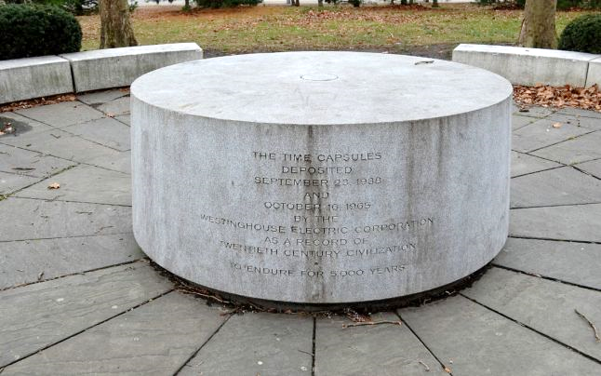
Ideea de a dărui posterităţii capsule cu aceste tezaure ale civilizaţiei a aparţinut unui grup de ingineri de la „Westinghouse-Electric”.

Imagine de ansamblu

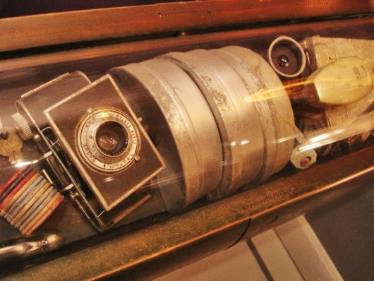
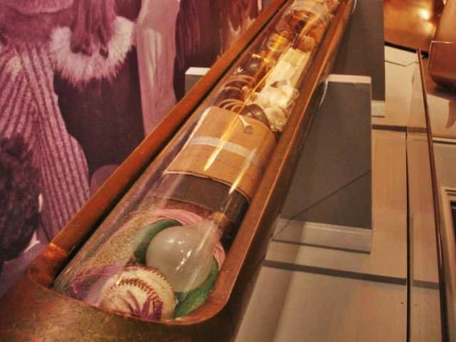

Imagini din interior

Capsula timpului – New York, 1965
Ingeniosul sistem de descifrare destinat generaţiilor încă necunoscute a fost inventat de John Harrington. Oare cei ce au făcut-o au fost nişte sărmani nebuni? Nişte visători? Punerea în practică a acestei idei ni se pare mai curând fericită şi liniştitoare; înseamnă că în zilele noastre mai există oameni ce gândesc la ceea ce va fi peste 5.000 de ani. Arheologii unui viitor îndepărtat nu vor avea sarcini mai uşoare decât acelea ale noastre. După un pârjol atomic, nici bibliotecile lumii noastre, nici celelalte realizări de care suntem atât de mândri nu vor mai servi la nimic, nu vor mai avea vreo valoare, pur şi simplu vor dispărea, fiind distruse, pre
făcute în atomi.
Fapta şi fantezia oamenilor din New York nu sunt justificate numai pentru cazul înspăimântător când globul pământesc ar fi sfârtecat de bombe atomice; deplarea axei pământeşti numai cu câteva grade ar putea provoca inundaţii de proporţii încă necunoscute şi în orice caz de nestăvilit, suficiente pentru a face ilizibil orice cuvânt scris. Cine este atât de prezumţios încât să susţină că înţelepţii antichităţii n-au putut să se gândească s-au că nu au avut înţelepciunea lor cei de la New York?
Este mai mult ca sigur că strategii unui război nuclear şi termonuclear nu-şi vor prăpădi bombele aruncându-le asupra unor locuitori necivilizaţi ai pădurilor sau a eschimoşilor inofensivi. Ele vor fi îndreptate asupra centrelor civilizaţiei. Haosul radioactiv se va abate deci asupra populaţiilor celor mai avansate, mai puternic dezvoltate. Vor supravieţui undeva, foarte departe de centrele civilizate, popoare subdezvoltate, sălbatice, primitive. Întrucât nu au participat la efortul de dezvoltare a culturii, ele nici nu vor putea să o transmită sau măcar să comunice ceva despre ea. Nici chiar învăţaţaţii vizionarii care se vor osteni să salveze o bibliotecă subpământeană, respectiv s-o îngroape undeva, nu vor putea face nimic pentru viitor.
Bibliotecile „obişnuite” vor fi oricum distruse, iar supravieţuitorii din rândul primitivilor habar nu vor avea despre bibliotecile ascunse sau secrete. Mari suprafeţe ale globului, se vor transforma în pustiuri pârjo-lite, deoarece radiaţiile nu vor îngădui dezvoltarea vegetaţiei timp de sute de ani. Cei scăpaţi cu viaţă vor suferi probabil mutaţii biologice, iar după 2.000 de ani nu se va mai şti nimic despre oraşele nimicite.
Natura, cu forţa ei titanică, va măcina ruinele, fierul şi oţelul vor rugini, totul se va preface în pulbere. Şi totul va reîncepe! Căci omul poate să repete propria sa aventură de două şi de trei ori; posibil să ajungă, tot foarte târziu, la descifrarea tainei, tradiţiilor şi a vechilor scrieri.
5.000 de ani după catastrofă, arheologii ar putea presupune că oamenii secolului al XX-lea nu au cunos-cut fierul, întrucât nu vor găsi nici o urmă în cercetările şi săpăturilor lor. Dacă se vor găsi benzi de magne-tofon, nu se va şti ce întrebuinţare să li se dea; nici măcar nu se vor putea deosebi benzile imprimate de cele nefolosite. Şi poate că aceste benzi vor avea înscrisă rezolvarea multor, foarte multor enigme. Texte care ar relata despre oraşe uriaşe, în mijlocul cărora casele ar ajunge la sute de metri înălţime, vor fi clarate nevero-simile, pentru că, se va spune, asemenea oraşe n-ar fi putut exista. Galeriile metroului londonez vor fi privite ca o curiozitate geometrică sau, desigur, ca un sistem de canalizare extraordinar de bine conceput. Apoi vor fi descoperite, poate chiar pe neaşteptate, noi date, în care se va relata despre zborul omului dintr-un continent într-altul cu ajutorul unor păsări uriaşe, despre nave stranii care aruncau jeturi de foc şi dispăreau în ceruri.
Toate acestea vor fi din nou clasificat e drept ”mitologie” pentru că, este limpede, n-au putut exista păsări atât de mari şi monştri tereşti care să verse foc. Traducătorii din anul 7.000 vor avea mult de muncit şi ceea ce vor putea descifra, din fragmentele de materiale relatând desfăşurarea unui război mondial în secolul al XX-l ea va suna de la un cap la altul neverosimil. Multe lucruri vor putea fi clarificate dacă vor rămâne sufi-ciente puncte de sprijin pentru cercetări. 5.000 de ani reprezintă un timp foarte, foarte îndelungat. Numai printr-un capriciu al naturii, blocurile de piatră prelucrată ar putea supravieţui atâta timp.
Cu cele mai groase şine de cale ferată, natura nu ar fi tot atât de binevoitoare. În curtea unui templu din
Delhi se găseşte, aşa după cum am mai relatat, un pilon de fier alcătuit din mai multe bucăţi sudate, care de mii de ani rezistă intemperiilor, fără să se fi ivit o urmă ele rugină; nici sulful şi nici fosforul nu-l pot ataca. Avem în faţa noastră un aliaj de fier provenit din antichitate, a cărui formulă a rămas necunoscută. Poate că pilonul a fost turnat de un grup de ingineri care, privind departe în viitor, dar fiind lipsiţi de posibilitatea de a ridica o construcţie uriaşă, au vrut, totuşi, să lase posterităţii un monument în stare să supravieţuiască peste timpuri, un semn al civilizaţiei lor. Curioasă situaţie. Culturile străvechi ne-au lăsat construcţii pe care noi,
astăzi, nu le putem executa nici cu mijloacele tehnice cele mai moderne.
Vestigiile acestea masive de piatră stau astăzi în faţa noastră, nepermiţând nici o îndoială asupra exis-tenţei lor. De ce nu admitem că a existat ceva ce nu putem explica, şi se caută din răsputeri o explicaţie „rezonabilă”. Să scoatem ochelarii de cal şi să căutăm împreună...

CAPITOLUL AL VII-LEA
Un ring de dans pentru uriaşi.
Din ce trăiau vechii egipteni?
Hufu era un impostor?
Misterul piramidelor.
Menţinerea vieţii prin scăderea temperaturii cadavrelor.
Creatori de modă preistorici.
Este oare absolut sigură metoda C-14?
La nord de Damasc se întinde terasa de la Baalbek: o platformă alcătuită din blocuri de piatră, dintre care unele măsoară în lungime peste 20 m, cântărind aproape 2.000 de tone. Până în prezent, arheologia nu a putut oferi o explicaţie convingătoare asupra scopului pentru care a fost construită această platformă, a modului cum a fost realizată şi a celor care au săvârşit această muncă.
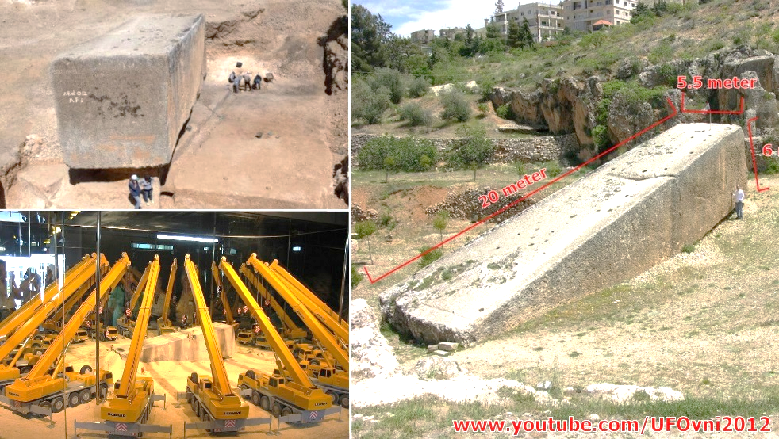

Bloc de piatra de circa 2000 de tone – Baalbek
Profesorul rus Agrest consideră că este posibil să fie vorba de vestigii ale unui uriaş teren de aterizare. Dacă acordăm credit istoriei, aşa după cum ne este ea prezentată, gata prelucrată, spre surprinderea noastră, aflăm că în Egiptul antic a apărut deodată o civilizaţie înfloritoare. Oraşe şi temple uriaşe, statui imense de o mare expresivitate, drumuri excepţionale flancate de statui impunătoare, sisteme de canalizare perfecte, morminte somptuoase săpate în stâncă, piramide colosale... acestea şi multe alte lucrări demne de admiraţie, pur şi simplu, au ţâşnit din pământ. Adevărate minuni într-o ţară a cărei preistorie a rămas necunoscută se dovedeşte deodată capabilă să dea viaţă unor asemenea realizări! Pământuri fertile erau, în afara deltei Nilului, doar fâşiile înguste de-a lungul ambelor maluri ale fluviului. Şi toate acestea în condiţiile în care specialiştii apreciază populaţia Egiptului din perioada ridicării marilor piramide la 50 de milioane de locui-tori! (O cifră care, de altfel, este în evidentă contradicţie cu cea de 20 de milioane de oameni la care s-a apreciat totalul populaţiei globului prin anul 3.000 î.e.n.).
Faţă de o evaluare atât de fantastică, câteva milioane de locuitori în plus sau în minus nu schimbă datele problemei; un lucru este sigur, şi anume că toţi aceşti oameni trebuiau să fie hrăniţi! Pentru că nu exista numai mulţimea uriaşă a constructorilor, pietrarilor, inginerilor şi marinarilor; nu existau numai sute de mii de sclavi, ci şi o armată bine înzestrată, casta numeroasă a preoţilor, care trăiau destul de bine, nenumăraţi negustori, ţărani şi fugari şi, desigur la un loc de cinste, curtea faraonului, care ducea o viaţă îmbelşugată.
Toţi aceşti oameni reuşeau oare să trăiască din puţinele roade pe care le putea oferi delta Nilului? Ni se spune că pentru transportul blocurilor de piatră necesare ridicării piramidelor s-au folosit trunchiuri rotunde de lemn. Dar este puţin probabil ca cei câţiva copaci, în majoritate palmieri, care creşteau pe vremea aceea (ca şi în zilele noastre) în Egipt să fi fost tăiaţi şi fasonaţi pentru necesităţile construcţiilor, deoarece curmalele erau absolut necesare ca aliment, iar trunchiurile şi coroana lor constituiau singurele adăposturi umbroase în acest peisaj pârjolit de soare.
Şi totuşi, probabil că acestea au fost mijloacele folosite pentru transport, pentru că o explicaţie tehnică cât de cât plauzibilă pentru construirea piramidelor nu s-a putut găsi. Poate că lemnul a fost importat? Pentru aceasta ar fi fost însă necesară o flotă considerabilă, care să aducă lemnul la Alexandria, iar de acolo el ar fi trebuit transportat în sus pe Nil până la Cairo. Deoarece în perioada ridicării piramidelor egiptenii nu dispune au încă de cai şi de atelaje, nu exista altă posibilitate. Abia în timpul dinastiei a XVII-a, cam prin 1.600 î.e.n.. au început să fie folosite la transport calul şi căruţa.
Un regat pentru o explicaţie convingătoare privind modalitatea de transport a blocurilor de piatră! Teh-nica construirii piramidelor suscită nenumărate enigme, fără a ne oferi în schimb nici o soluţie reală. Cum au putut săpa morminte în stâncă? Ce mijloace au avut la dispoziţie pentru a făuri labirintul de galerii şi de încăperi? Pereţii sunt netezi şi de cele mai multe ori împodobiţi cu fresce. Galeriile, care pătrund oblic în stâncă, sunt prevăzute cu trepte, lucrate după toate regulile meseriei; ele conduc în camerele funerare, situate la mare adâncime.
Numeroşii turişti, care rămân uimiţi în faţa lor, nu pot obţine nici o explicaţie referitoare la tehnica misterioasă a construcţiei. Şi totuşi, este cert că egiptenii stăpâneau la perfecţie arta construcţiei încă din timpurile cele mai vechi, pentru că nu există nici o deosebire între felul grijit în care au fost ridicate primele piramide şi cele din timpurile mai apropiate. Între mormântul lui Teti din dinastia a VI-a şi cel al lui Ramses I din Regatul Nou nu există nici o deosebire, cu toate că între ridicarea primului mormânt şi a celui de-al doilea s-au scurs cel puţin 1.000 de ani!
Este evident că la vechea tehnică, odată însuşită, nu s-a mai putut adăuga nimic nou, ai mai degrabă impresia că mormintele construite ulterior sunt nişte copii, din ce în ce mai puţin reuşite, ale primelor modele. Turistul care este plimbat cocoţat pe o cămilă denumită ”Bismarck” sau „Napoleon”, în funcţie de naţionalita-tea turistului, la apus de Cairo, în direcţia piramidei lui Kheops, simte la un moment dat şi el acea senzaţie curioasă pe care o declanşează întotdeauna vestigiile unui trecut de nepătruns. El află că în cutare sau cutare loc şi-a ridicat mormântul un anume faraon. Şi cu aceste cunoştinţe însuşite încă din şcoală şi pe care acum şi le-a reîmprospătat, pe corabia deşertului înapoi la Cairo, după ce, bineînţeles, a făcut şi câteva fotografii impresionante.
Au fost născocite, îndeosebi cu privire la piramida lui Kheops, vreo câteva sute de teorii stupide, care nu rezistă nici la cea mai sumară analiză. În cartea de 600 de pagini a lui Charles Piazzi Smyth Our Inheri-tance in the Great Pyramid, apărută în 1864, aflăm despre o sumedenie de corelaţii între volumul piramidelor şi globul pământesc, care te uluiesc. Dar chiar şi după o examinare exigentă a tuturor acestor teorii, rămân, totuşi, câteva chestiuni care ar trebui să ne pună pe gânduri.
Este cunoscut faptul că vechii egipteni practicau un adevărat cult al Soarelui. Zeul soarelui – Ra – se plimba cu barca prin ceruri. Texte găsite în piramidele din perioada Regatului Vechi povestesc despre plimbările pe care le făcea regele prin ceruri, fireşte, cu ajutorul zeilor şi al bărcii lor. După cum vedem, zeii şi regii egiptenilor au a vut şi ei de-a face cu zburatul... Faptul că înălţimea piramidei lui Kheops înmulţită cu un miliard este egală cu aproximativ distanţa Pământ–Soare, respectiv 149.504.000 km, constituie oare o întâmplare? Dar că meridianul care traversează piramida împarte continentele şi oceanele în două părţi absolut egale este tot o întâmplare oarecare? Că rezultatul împărţirii, perimetrului bazei cu dublul înălţimii dă numărul π, egal cu 3,1416, să fie tot o întâmplare? Sau poate fi considerat întâmplător fapt s-au găsit cal-
cule privitoare la greutatea Pământului şi că solul stâncos pe care a fost ridicată întreaga construcţie a fost cu
atenţie şi grijă nivelat?
Nu există nici o indicaţie care să explice motivul pentru care faraonul Hufu, constructorul piramidei lui Kheops, a ales ca amplasament al construcţiei tocmai stânca respectivă din pustiu. S-a afirmat că în acel loc ar fi existat un masiv stâncos care oferea condiţii naturale ideale; s-a mai afirmat, de asemenea, deşi fără prea mult temei, că faraonul voia să urmărească din palatul său de vară felul în care progresau lucrările. Ambele explicaţii şchioapătă.
În ce priveşte prima, ar fi fost, fără îndoială, mult mai raţional ca şantierul să fie deschis în imediata apropiere a carierelor, situate ceva mai la răsărit, pentru a reduce în felul acesta la minimum problemele legate de transportul materialelor de construcţie.
Cu privire la celălalt motiv, s-ar putea obiecta că este greu de crezut că faraonul a dispus organizarea unui şantier atât de important în apropierea reşedinţei sale, expunându-se de bună voie, în mod deliberat, zi şi noapte, an de an, unui vacarm neîntrerupt, numai pentru plăcerea de a urmări mersul lucrărilor. Explicaţiile referitoare la alegerea locului unde urma să se ridice piramida sunt atât de puţin convingătoare, încât eşti îndreptăţit să te întrebi dacă nu cumva şi în cazul acesta au intervenit ”zeii” fie prin intermediul preoţilor.
Admiterea ipotezei ar veni în apărarea teoriilor noastre privitoare la un trecut utopic al omenirii. Această piramidă – faptul merită subliniat – nu numai că împarte globul pământesc în două jumătăţi egale, ci se află şi în centrul continentelor! Dacă faptele amintite aici nu sunt simple întâmplări – or, este greu să crezi într-o asemenea înlănţuire a hazardului – trebuie admis că fiinţele care au hotărât alegerea locului nu erau de loc străine de cunoaşterea exactă a formei sferice a Pământului şi a distribuirii continentelor şi mărilor.
Să ne aducem aminte de hărţile lui Piri Reis! Nu se poate explica orice numai prin întâmplări sau prin poveşti. Cu ce forţă, cu ce fel de „maşini”, în general cu ce fel de mijloace tehnice s-a realizat nivelarea terenului stâncos? Cum au putut fi practicate galerii atât de profunde? Cum au reuşit să rezolve problema iluminatului lor? Nici aici şi nici în mormintele săpate în stânca din Valea Regilor nu au fost găsite urme ale unor făclii sau ceva asemănător. Atât pereţi cât şi tavanele nu prezintă nici un fel de urmă de înnegrite cu fum şi nu au fost găsite nici cele mai mici indicii care să arate că asemenea urme ar fi fost şterse. Cum şi cu ce mijloace au fost tăiate din carieră imensele blocuri de piatră? Blocuri cu feţe netezite şi muchii ascuţite.
Cum au fost transportate şi cum au fost aşezate una peste alta la milimetru? Explicaţiile nu lipsesc, dimpotrivă, abundă. Se poate alege dintre ele: planuri înclinate, drumuri nisipoase pe care erau împinse blocurile, schele, rampe, rambleuri... Şi, bineînţeles, munca multor sute de mii de furnici egiptene: felahi, ţărani, meseriaşi...
Nici una dintre aceste explicaţii nu rezistă însă unei analize critice. Tehnica ce a stat la baza ridicării marii piramide este (şi rămâne?) un mister neexplicat. În zilele noastre, în secolul al XX-lea, nici un arhitect nu ar putea construi o piramidă asemănătoare celei a lui Kheops, chiar dacă ar avea la dispoziţia sa toate mijloacele tehnice ale tuturor continentelor. 2,6 milioane de blocuri uriaşe au fost tăiate din carierele de piatră, şlefuite, transportate şi îngemănate cu precizie milimetrică acolo unde a cerut-o construcţia. Şi la mare adâncime, în interior, pereţii galeriilor au mai fost şi pictaţi în culori vii! Să fi fost alegerea amplasamentului piramidei un simplu capriciu al faraonului?... Să fi fost dimensiunile „clasice” nemaiîntâlnite ale piramidei o inspiraţie întâmplătoare a constructorului?... Mai multe sute de mii de oameni au împins şi au tras pe trun-chiuri rotunde de lemn (care nu existau) cu frânghii (care nu existau) sus pe o rampă blocuri grele de 12 tone... Această armată de muncitori se hrănea cu cereale (care nu existau)... Dormea în colibe (inexistente), pe care faraonul poruncise să fie construite în faţa palatului său de vară... Printr-un difuzor (inexistent), mun-
citorii erau îndemnaţi să se opintească ritmic pentru a ridica sus blocuri grele de 12 tone...
Admiţând că harnicii muncitori egipteni ar fi putut realiza zilnic performanţa extraordinară pe care o reprezintă asamblarea a 10 blocuri de piatră, ei ar fi avut nevoie – dacă ne luăm după aceste explicaţii super-ficiale – de vreo 250.000 de zile, adică de 664 de ani, pentru a asambla cele peste 2,5 milioane de blocuri de piatră din care este alcătuită admirabila piramidă!
Şi să nu trecem cu vederea faptul că această uriaşă lucrare a fost luată exclusiv în urma unui capriciu al unui rege excentric, care nici nu a apucat sfârşitul operei inspirate de el. Cumplit de frumos şi nesfârşit de trist! Credem că nu este nevoie să ne mai pierdem vremea pentru a dovedi că această teorie cu pretenţii de seriozitate este de fapt ridicolă. Cine este atât de naiv încât să creadă că piramida a fost ridicată cu un singur scop, acela de a servi regelui drept mormânt? Cine persistă să pretindă că proporţiile piramidei, înălţată după anumite reguli matematice şi astronomice sunt rodul întâmplării? În zilele noastre, paternitatea marii pira-mide este atribuită faraonului Hufu, considerat inspiratorul şi comanditarul necontestat al construcţiei.
De ce oare? De unde această certitudine? Pentru că mai toate inscripţiile şi tăbliţele se referă la Hufu. Că piramida nu ar fi putut fi construită în timpul unei vieţi omeneşti, ni se pare un lucru de necontestat. Dar dacă Hufu a dispus falsificarea inscripţiilor şi tăbliţelor pentru a-şi asigura în felul acesta gloria postumă? De altminteri, aceasta era o metodă destul de folosită în antichitate, lucru pe care-l demonstrează numeroase construcţii de atunci. Întotdeauna când un atotputernic şef de stat voia să-şi învăluie numele în aureola gloriei proceda asemenea lui. Ceea ce înseamnă că se prea poate ca piramida să fi existat cu mult înainte ca faraonul Hufu să fi dispus trecerea numelui său, în chip de carte de vizită, pe toate tăbliţele şi scripţiile piramidei.
La Biblioteca de la Oxford se păstrează un manuscris în care scriitorul copt Mas-Udi afirmă că cel care a dispus construirea marii piramide ar fi fost regele egiptean Surid. Lucru straniu, regele Surid a cârmuit Egiptul înaintea potopului! Demn de remarcat mai este şi faptul că Surid, acest rege înţelept, a ordonat preoţilor săi să noteze toate cunoştinţele lor şi să le ascundă în interiorul piramidei.
În felul acesta, dacă dăm crezare manuscrisului copt, piramida a fost construită înaintea potopului. Herodot confirmă în cartea a doua a Istoriilor sale această idee. El afirmă că preoţii din Teba i-ar fi arătat, 341 de statui uriaşe, reprezentând tot atâtea generaţii succesive de mari preoţi egipteni care s-au perindat de-a lungul a 11.340 de ani.
Astăzi se ştie că fiecare mare preot avea grijă să dispună, încă din timpul vieţii sale, ridicarea statuii care-l înfăţişa. Herodot ne mai face cunoscut faptul că, pe când se găsea la Teba, preoţii i-au arătat statuile lor pentru a-i demonstra că fiul a urmat întotdeauna tatălui. Preoţii l-au asigurat pe Herodot că datele şi calcu-lele lor sunt absolut exacte, întrucât ei au notat totul, generaţie după generaţie. Totodată, au afirmat că fiecare dintre cele 341 de statui reprezintă existenţa unei generaţii. Înaintea acestor 341 de generaţii, se pare că zeii ar fi trăit printre oameni, care după aceea nu au mai fost vizitaţi de nici un zeu cu chip omenesc.
Istoria „oficială” a Egiptului antic este apreciată la vreo 6.500 de ani. De ce l-au minţit atunci cu atâta neruşinare preoţii egipteni pe călătorul Herodot cu cei 11.340 de ani număraţi? Şi de ce au insistat ei atât de categoric asupra faptului că de-a lungul celor 341 de generaţii zeii au încetat a mai trăi printre oameni? Aceste demarcări cronologice precise, demonstrate cu ajutorul statuilor, ar fi fost întru totul lipsite de rost dacă „zeii” nu ar fi trăit în negura vremurilor printre oameni! Cum, în ce scop şi când au fost construite piramidele? Nimeni nu poate răspunde la aceste întrebări.
În faţa noastră se ridică un munte artificial având 150 m înălţime şi o greutat milioane de tone, mărturie a unui efort de muncă inestimabil, despre care ni-se spune că ar fi servit numai drept loc de înmormântare a unui rege extravagant! Să o creadă cine vrea!... La fel de neînţelese şi de neexplicabile până în prezent sunt şi mumiile – taină magică a timpurilor preistorice. Tehnica îmbălsămării corpurilor a fost cunoscută, de multe popoare. Mumiile descoperite de arheologi pledează în sprijinul părerii că oamenii preistorici credeau într-o „viaţă de apoi”, într-o reîncarnare. Această interpretare ar fi plauzibilă dacă anticii au crezut într-adevăr într-o asemenea reîntoarcere la viaţă.
Dacă strămoşii noştri ar fi crezut într-o reînviere spirituală, nu s-ar mai fi ocupat atât de mult de corpul decedatului. Descoperirile din mormintele egiptene oferă însă dovadă după dovadă că mumiile erau pregătite pentru o reîncarnare. Însemnările şi legendele au oferit şi oferă numeroase indicii potrivit cărora se pare că „zeii” au promis să se întoarcă de pe stelele lor pe Terra pentru a trezi la viaţă trupurile bine conservate. Aşa se şi explică îngrijirea şi prepararea deosebită a cadavrelor îmbălsămate, aflate în camerele mortuare, care trebuiau să fie oricând gata pentru reîntoarcerea la viaţă.
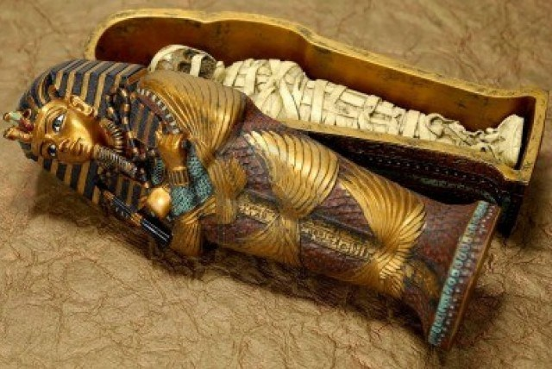

Mumie şi sarcofagul în care a fost depusă
La ce altceva ar fi putut servi banii, podoabele, obiectele personale care erau puse în mormânt? Şi, întrucât li se oferea chiar şi după moarte tovărăşia unora dintre oamenii ce-i însoţeau, închişi în mormânt încă înainte de a muri, avem, fără îndoială, o dovadă în plus că se considera reală continuarea vieţii anterioare printr-una nouă viaţă, pe cât posibil în aceleaşi condiţii.
Mormintele, adevărate adăposturi antiatomice, de o rezistenţă extraordinară, erau menite să dureze o veşnicie, înfruntând furtunile tuturor timpurilor. Bunurile de preţ pe care le conţineau aur şi pietre scumpe – îşi păstrau valoarea, rezistând oricăror deprecieri. Nu ne propune să ne ocupăm aici de obiceiurile ulterioare în legătură cu practica mumificărilor.
Ceea ce ne interesează este răspunsul la următoarea întrebare: cine le-a băgat în cap păgânilor ideea nemuririi corpului? Şi de unde provine ideea îndrăzneaţă potrivit căreia, pentru ca un cadavru să poată reînvia după milenii, celulele corpului respectiv trebuie conservate într-un loc bine ferit? Până în prezent tainica problemă a „reînvierii” a fost privită numai din punct de vedere real.
Dar faraonul, care, desigur, ştia mult mai mult decât supuşii săi cu privire la obiceiurile şi puterile „zeilor”, n-ar fi putut oare raţiona şi în felul următor: trebuie să-mi construiesc un mormânt care să reziste milenii, fiind, totodată, vizibil de la mare distanţă... Zeii au promis că se vor reîntoarce şi că mă vor trezi din nou la viaţă... (sau: într-un viitor îndepărtat, medicii vor găsi posibilitatea să mă învie...).
Ce s-ar putea spune despre aceste lucruri în epoca noastră, a zborurilor spaţiale? Fizicianul şi astronomul Robert C. W. Ettinger se referă în lucrarea sa The Prospect of Immortality, apărută în 1965, la un mijloc cu ajutorul căruia noi, oamenii secolului al XX-lea, am putea, prin îngheţarea corpului nostru, să obţinem o încetinire a ritmului activităţii noastre celulare, astfel încât să-l facem de bilioane de ori inferior ritmului natural, pentru a asigura, în felul acesta, supravieţuirea noastră sub raport biologic şi medical.
Deocamdată totul se prezintă utopic, dar ştim foarte bine că în zilele noastre aproape fiecare clinică mare posedă „depozite de oseminte”, în care sunt conservate ani de-a rândul, la temperaturi joase, oseminte omeneşti care la nevoie pot fi folosite. Sângele proaspăt poate fi păstrat un timp nelimitat la a temperatură de minus 196°C, lucru practicat pretutindeni; la temperatura azotului lichid, menţinerea unor celule vii este posibilă practic un timp nelimitat. Erau oare atât de utopice intenţiile faraonilor? Nu sunt ele acum în curs de înfăptuire?
Există realităţi ştiinţifice care depăşesc pentru moment capacitatea noastră de pricepere! Un exemplu: în martie 1963, biologii de la Universitatea din Oklahoma (S.U.A.) au constatat că celulele pielii prinţesei egiptene Mene mai erau apte de viaţă. Or, trebuie precizat că prinţesa în cauză murise cu câteva mii de ani în urmă! În multe locuri au fost găsite mumii intacte, atât de bine conservate, încât cei care le-au văzut au avut impresia că sunt vii. Mumiile incaşe, păstrate în gheţari, au rezistat mileniilor şi sunt, din punct de vedere teoretic, încă viabile.
Utopie? În vara anului 1965, televiziunea sovietică a arătat doi câini care au fost păstraţi timp de o săptă-
mână la temperaturi foarte joase. După şapte zile au fost dezgheţaţi şi să vezi minune: se zbenguiau mai abitir ca înainte. Se ştie că în cadrul programului de cercetări spaţiale, americanii se ocupă intens de punerea la punct a unei metode care să permită conservarea la temperaturi scăzute a corpurilor astronauţilor care în viitor vor participa la expediţii îndelungate efectuate spre stelele îndepărtate...
Profesorul Ettinger, care în zilele noastre se expune la unele ironii, susţine că va veni o vreme când oamenii nu se vor mai lăsa arşi în crematorii sau mâncaţi de viermi, o vreme în care cadavrele congelate vor fi păstrate în cimitire–frigorifere sau într-un fel de adăposturi cu temperatură scăzută, în aşteptarea zilei în care medicina, devenind capabilă să înlăture cauzele care au provocat moartea lor, îi va readuce la viaţă.
Cine continuă până la capăt acest gând utopic nu se poate apăra de viziunea groaznică a unei armate de
soldaţi congelaţi care la nevoie, în cazul declanşării unui război, sunt supuşi dezgheţării. O viziune într-adevăr cutremurătoare!
Dar ce legătură este între mumiile amintite mai sus şi ipoteza noastră, respectiv la vizitarea Terrei în timpuri imemoriale de către fiinţe extraterestre? Încercăm oare să aducem în favoarea noastră, cu orice preţ, nişte argumente discutabile?
Întrebarea noastră sună în felul următor: de unde ştiau strămoşii noştri că celulele organismului pot supravieţuiesc în continuare după un tratament special de încetinire de bilioane de ori a ritmului vieţii? Ne întrebăm: de unde provine ideea nemuririi, de unde îşi trage originea credinţa în reîncarnare?
Majoritatea popoarelor din antichitate cunoşteau arta mumificării, iar oamenii bogaţi o practicau. Realitatea indiscutabilă ne obligă deci să ne punem problema originii ideii de reînviere, a întoarcerii la viaţă. I-a venit această idee aşa, întâmplător, vreunui rege sau unui conducător de trib sau a fost observată de vreun suveran atotputernic văzând, poate, cum „zeii” îşi tratau cadavrele după un procedeu complicat, cum le păstrau într-un fel de sarcofag ferit până şi de bombe? Sau poate cumva unii „zei” (=cosmonauţi) au încre-dinţat vreu fiu de rege mai răsărit şi mai inteligent cunoştinţele lor cu ajutorul cărora pot fi reînvia cadavrele – bineînţeles, după aplicarea unui tratament special?
Aceste speculaţii necesită câteva consideraţii „actuale”. Peste câteva secole, omenirea va ajunge la o perfecţionare a tehnicii zborurilor cosmice acum greu de imaginat. Agenţiile de voiaj vor propune călătorilor, cu ajutorul prospectelor, zboruri interplanetare, precizând exact data plecării şi data întoarcerii. Desigur că, pentru a atinge o asemene a perfecţiune a tehnicii spaţiale, este absolut necesar ca toate disciplinele ştiinţifice să se dezvolte concomitent. Electronica şi cibernetica nu vor reuşi singure să rezolve toate problemele. Medi-cina şi biologia vor trebui să-şi aducă şi ele contribuţia, îndeosebi sub raportul mijloacelor de prelungire a vieţii omului.
În zilele noastre, cercetările în această privinţă sunt în plină desfăşurare. Ne-am putea întreba: oare cos-monauţii din timpu reistorice posedau cunoştinţe pe care noi abia acum suntem pe cale să le dobândim? Cunoşteau oare aceste fiinţe raţionale extraterestre metodele de a reanima după mii de ani de la moarte corpu-rile care fuseseră supuse unor tratamente speciale?
Poate că, în înţelepciunea lor „zeii” au vrut să „conserve” vreun personaj mai deosebit, înzestrat cu toate cunoştiinţele timpului său, pentru ca ulterior să-l poată chestiona asupra istoriei generaţiei sale ? De fapt, ce putem şti noi?
Poate că o asemenea „interogare” de către „zei” care s-au reîntors pe Terra a şi avut loc? Mumificarea, la origine o artă aproape religioasă, a devenit în cursul secolelor o chestiune de modă. Fiecare voia la un moment dat să fie „reînviat”. Se credea că, pentru a reveni la viaţă într-o bună zi, era suficient să-i imiţi pe
cei din antichitate. Marii preoţi, ce posedau cunoştinţe referitoare la practica reînvierii, au contribuit din plin
la promovarea acestui cult, întrucât le aducea beneficii importante.
Am mai avut deja ocazia să evocăm vârsta matusalemică pe care o atingeau regii Sumerului şi unele personaje biblice. Ne punem deci întrebarea dacă nu cumva aceste fiinţe erau de fapt nişte cosmonauţi care şi-au prelungit vârsta numai datorită deplasării lor în cursul zborului prin cosmos cu o viteză apropiată de aceea a luminii şi care, în felul acesta, beneficiau de dilatarea timpului cosmic în raport cu timpul terestru?
S-ar putea recurge şi la o altă explicaţie. Poate că personajele respective au fost mumificate sau conge-late? Dacă ne însuşim această teorie, atunci ajungem la ideea – existentă şi legende – potrivit căreia cosmo-nauţii străini au congelat – aruncându-le într-un somn artifial adânc – personalităţi conducătoare ale antichi-tăţii, pentru ca ulterior, reanimându-le, să poată discuta cu ele. La sfârşitul fiecărei vizite de acest fel, una din misiunile cosmonauţilor era de a instrui preoţii, pe care tot ei îi înscăunaseră, cum să „prepare” pentru cei vii mormintele, să-i păzească şi să-i îngrijească în temple uriaşe până în clipa în care „zeii” se vor reîntoarce.
Este un lucru imposibil? Este ridicol? De cele mai multe ori, oamenii contestă acest gen de ipoteze pentru că, potrivit părerii lor, ele se află într-un dezacord complet cu procesele naturale.
Dar natura nu ne prezintă ea însăşi exemple de „hibernare” şi de „reîntoarcere la viaţă”? Există specii de peşti care, îngheţaţi bocnă în timpul iernii, îşi revin o dată cu încălzirea verii, fiind plini de viaţă, ca şi înainte. În ciclul lor biologic, flori şi larve hibernează, pentru ca la trezirea lor, primăvara, să renască în „veşminte noi” şi diafane.
Au avut oare egiptenii posibilitatea să se inspire din natură în privinţa procedeului mumificării? Dacă lucrurile ar fi stat aşa, atunci ar fi trebuit să existe un cult al fluturilor sau al cărăbuşilor sau măcar o urmă de asemenea culte. Nu se cunoaşte însă nimic în privinţă. Există în morminte subpământene sarcofage uriaşe cu tauri mumificaţi, deşi este evident că egiptenii nu s-au inspirat din hibernarea taurilor. Peste 5.000 de mormin-te de diferite mărimi, toate provenind din perioada dinastiei I şi a II-a, au fost descoperite la o distanţă de 8 km de Heluan. Ele dovedesc că arta mumificării este mai veche de 6.000 de ani.
Profesorul Emery a descoperit în 1953, într-un cimitir arhaic din apropiere de Sakkarah-Nord, un mormânt mare care se crede că a aparţinut unui faraon din dinastia I (probabil Uadjis). În afara mormântului principal, în imediata sa apropiere erau situate pe trei rânduri alte 72 de morminte în care erau aşezate trupurile personalului de serviciu, ce voise să-şi urmeze stăpânul în lumea cea nouă.
Pe trupurile celor 64 de bărbaţi şi ale celor 8 tinere femei nu poate fi observată nici cea mai mică urmă de violenţă. De ce s-au lăsat zidite aceste 72 de fiinţe? Ca să moară împreună? Credinţa într-o a doua viaţă în altă lume este cea mai cunoscută şi, totodată, cea mai simplă afirmaţie a acestui fenomen. În afară de podoabe şi aur, faraonului i se puneau în mormânt – desigur, drept provizii trebuitoare pe lumea cealaltă –
cereale, untdelemn şi mirodenii.

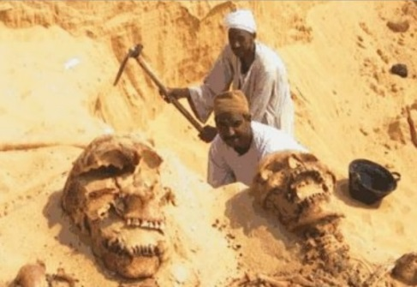
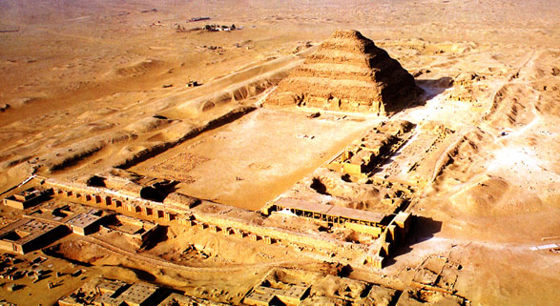

Situl Sakkarah–Nord Unele din cele 72 de cranii descoperite
În afară de jefuitorii de morminte, acestea au mai fost deschise şi de către succesorii faraonului. Ei gă-
seau, în acest fel, în mormântul strămoşului provizii bine conservate, fapt care demonstra că acesta nu le consumase şi nici nu le luase cu el pe lumea cealaltă. Totuşi, când mormintele erau din nou închise, se aşezau acolo noi provizii, după care erau bine ferecate şi asigurate cu un mare număr de capcane.
Este limpede şi evidentă aici ideea unei renaşteri într-un viitor îndepărtat, şi nu a unei treziri imediate pe lumea cealaltă. Tot la Sakkarah a fost descoperit în iunie 1954 un mormânt care nu fusese jefuit, ceea ce reieşea din faptul că în el se afla la vedere o casetă cu aur şi bijuterii. În loc de capac, sarcofagul era închis cu o placă culisantă. La 9 iunie a aceluiaşi an, doctorul Goneim a procedat la deschiderea solemnă a sarcofa-gului. Acesta era gol... absolut gol... Mumia îşi părăsise oare lăcaşul fără să-şi fi luat cu ea comorile?
La o distanţă de 80 km de graniţa cu R. P. Mongolă, savantul rus Rodenko a descoperit un mormânt, unul dintre aşa-numitele kurgane.
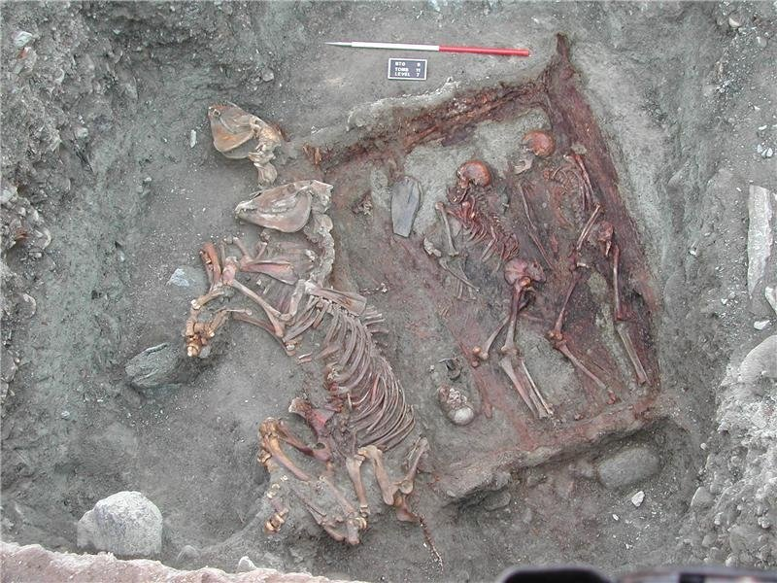
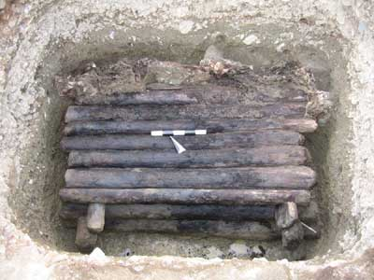

Mormânt unui principe (kurgan) 2300 î.e.n Scheletele unor „slujitori” ce-i împărtăşesc veşnicia
Mormântul acesta este un fel de movilă de piatră, al cărei interior este căptuşit cu lemn. Încăperile mortuare sunt toate pline cu gheaţă veşnică, fapt în urma căruia se creaseră aici condiţiile dintr-un frigorifer. Unul dintre morminte conţinea trupurile îmbălsămate al unui bărbat şi al unei femei. Amândoi aveau în jurul lor tot felul de obiecte de care ar fi putut avea nevoie într-o viaţă ulterioară: alimente puse în vase, articole de îmbrăcăminte, bijuterii, instrumente muzicale. Toate acestea bine păstrate, datorită congelării. Într-unul din morminte au fost identificate urmele unui dreptunghi cu câte şase desene pătratice aşezate pe patru rânduri. Totul ar putea fi o copie a mozaicului aflat în palatul asirian de la Ninive! Mai pot fi identific alte figuri ciudate, asemănătoare unor sfincşi cu nişte coarne complicate, pe cap şi cu aripi pe spate, care vădesc tendinţa de a se înălţa la cer. Trebuie să recunoaştem că acest mormânt mongol nu sugerează în nici un fel ideea unei vieţi spirituale pe lumea cealaltă. Sistemul de răcire folosit în acest caz – pentru că despre un asemenea procedeu este vorba, dacă ne gândim la căptuşeala de lemn şi la gheaţa care umple mormintele – este mult prea pământesc, fiind sortit unei vieţi tot pe pământ. De ce oare socoteau cei din vechime, şi această întrebare revine obsesiv, că asemenea cadavre, preparate în acest fel, vor fi puse în condiţii care să facă posibilă reînvierea lor? Deocamdată, răspunsul la aceste întrebări rămâne un mister.
În satul Wu–Chuan din China există un mormânt dreptunghiular cu dimensiunile de 14 m pe 12 m. Acolo se află scheletele a 17 bărbaţi şi 24 de femei. Nici aici nu au putut fi găsite semne ale unei morţi violente.
În Anzi există morminte în gheţari, în Siberia, morminte săpate în gheaţă, în China, în regiunea Sume-rului, ca şi în Egipt, morminte individuale sau de grup. Mumii pot fi găsite în Extremul Nord, ca şi în Africa de sud. Şi toţi morţii erau pregătiţi şi aprovizionaţi cu grijă, în vederea învieri într-o epocă mai târzie. Fiecare leş este prevăzut cu toate cele trebuincioase într-o nouă viaţă şi toate mormintele construite ca să poată rezista timp de milenii. Sunt toate acestea întâmplătoare? Sunt nişte idei stranii ale strămoşilor noştri? Sau există o
făgăduială veche – necunoscută nouă – privitoare la o reînviere?
Cine ar fi putut s-o facă. La Ierihon au fost scoase la iveală morminte având o vechime de 10.000 de ani şi au fost găsite capete modelate în ghips vechi de 8.000 de ani. Lucrul este uimitor, deoarece pe vremea aceea poporul care trăia în acele locuri nu cunoştea olăritul. În altă parte a localităţii Ierihon au fost descope-rite şiruri întregi de case rotunde; zidurile sunt înclinate în partea superioară înspre interior, asemenea unor bolţi de cupolă. Atotputernicul izotop al carbonului – C-14 – cu ajutorul căruia poate fi determinată vârsta unor substanţe organice, indică în acest caz o vechime de 10.400 de ani. Aceste date obţinute pe cale ştiinţi-fică corespund destul de exact cu acelea pe care le-au indicat preoţii egipteni. Ei au susţinut că înaintaşii lor întru profesiune au practicat-o timp de p este 11.000 de ani.
Şi aceasta este numai o întâmplare? Pietrele preistorice descoperite la Lussac (Poitou Franţa) prezintă în această privinţă un interes deosebit: desene reprezentând oameni îmbrăcaţi absolut modern, purtând pălării, sacouri sau pantaloni scurţi. Abatele Breuil a apreciat desenele ca fiind autentice şi declaraţiile sale au dat peste cap toate cunoştinţele noastre despre preistorie. Cine a gravat pietrele? Este foarte greu să-ţi imaginezi un om preistoric, acoperit cu piei de animale, care decorează pereţii unei peşteri cu desene reprezentând personaje îmbrăcate ca în secolul al XX-lea! Cele mai extraordinare fresce din epoca de piatră găsite până în prezent au fost descoperite în 1940, în peştera de la Lascaux, în sudul Franţei.
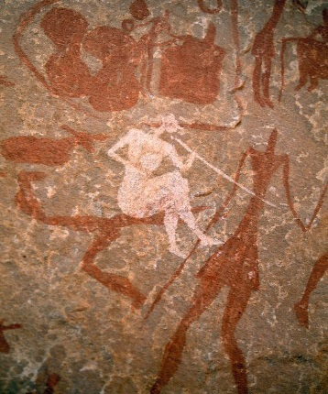
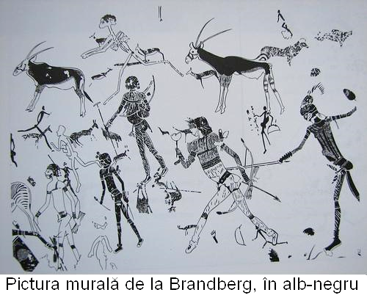
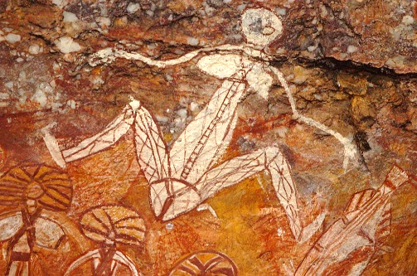

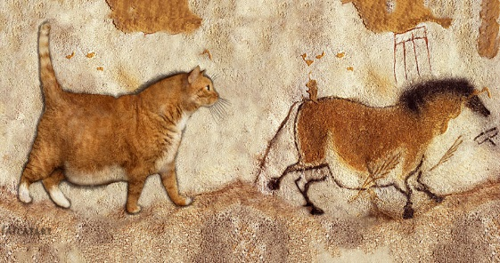
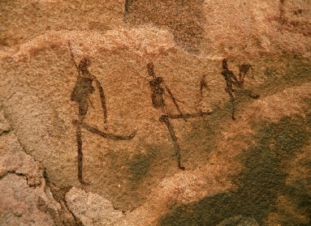
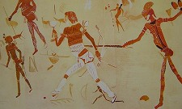

Fresce realizate acum 10000–12000 de ani; Lascaux Picturi murale de la Brandberg; Namibia
Armonia şi prospeţimea acestei arte culturale ni se prezintă atât de neîntinată, încât nu putem evita două întrebări care cer mai jos un răspuns: cum şi cu ce mijloace şi-a luminat artistul preistoric peştera pentru a putea executa opera sa migăloasă şi pentru care motiv au fost aleşi tocmai pereţii peşterii ca să găzduiască aceste uimitoare picturi? Nu ar fi dispuse persoanele care socotesc drept stupide aceste întrebări să ne explic e atunci următoarele contradicţii: dacă locuitorii preistorici ai peşterii erau primitivăi şi sălbatici, nu ar fi putut realiza pe pereţii peşterii aceste uimitoare picturi. Dacă ei ar fi fost totuşi într-adevăr capabili să înfăptuiască asemenea picturi, cum de nu au fos stare să-şi construiască locuinţe în care să trăiască omeneşte? Savanţii apreciază că animalele au de milioane de ani capacitatea de a-şi construi cuiburi şi vizuine. Se pare însă că nu vor să recunoască aceeaşi capacitate şi lui homo sapiens! În deşertul Gobi, profesorul Kozlov a găsit, nu departe de ciudatul nisip vitrificat de care am pomenit mai înainte şi care a putut lua naştere numai la temperaturi foarte ridicate, la o mare adâncime, sub ruinele carierelor din Hara-Hoto, un mormânt a cărui vechime este apreciată la circa 12.000 de ani. În mormânt a fost găsit un sarcofag cu două trupuri aparţinând unor oameni bogaţi, iar pe capacul sarcofagului imaginea unui cerc împărţit la mijloc printr-o linie verticală. Pe coasta apuseană a insulei Borneo, în munţii Subis, a fost descoperită o reţea întreagă de peşteri a căror dispoziţie aminteşte pe aceea a unei catedrale. Vârsta obiectelor găsite aici a fost evaluată la circa 38.000 de ani. Printre aceste obiecte extraordinare există ţesături de o fineţe şi o execuţie aproape de neimaginat; cum de au putut fi confecţionat de nişte sălbatici?
Semne de întrebare, mereu noi semne de întrebare... Toate acestea nu sunt simple ipoteze; există fapte din abundenţă; peşteri, morminte, sarcofage, mumii, hărţi vechi, construcţii fantastice dovedind capacităţi arhitectonice şi tehnice uriaşe, legende şi tradiţii enigmatice de provenienţe diverse care nu se încadrează în nici una din schemele cunoscute de noi. Primele îndoieli apar din modul de a raţiona al arheologilor. Dar este nevoie să fie practicate adevărate breşe în jungla trecutului. Trebuie stabilite noi pietre de hotar, ba chiar şi o serie de indicaţii certe trebuie revizuite. Un lucru să fie clar: în lucrarea de faţă nu ne propunem să punem la îndoială istoria ultimelor două milenii. Noi discutăm şi ne referim exclusiv la perioada preistoriei, la perioada cea mai îndepărtată a începuturilor istoriei, pe aceasta căutăm să o clarificăm. Ne este imposibil să dăm cifre şi date referitoare la perioada în care a avut loc vizita unor fiinţe extraterestre pe Terra şi nici când au început acestea să influenţeze fiinţele ce trăiau atunci pe Pământ.
Cu toate acestea, ne asumăm îndrăzneala să contestăm datele cu care este jalonată preistoria noastră. Credem, şi avem destule temeiuri pentru aceasta, că putem fixa evenimentul respectiv în perioada paleoliti-cului inferior, adică între anii 40.000 şi 10.000 î.e.n. Metodele noastre de datare a evenimentelor, inclusiv folosirea renumitului izotop C-14, sunt departe de a fi infailibile atunci când depăşim 5.600 de ani. Cu cât substanţa pe care o cercetăm datează de mai mult timp, cu atât devine mai nesigur procedeul folosirii carbonului radioactiv.
Cercetători serioşi ne-au informat asupra faptului că ei nu consideră metoda C-14 drept prea utilă, întru-cât între 30.000 şi 50.000 de ani vârsta unei substanţe organice poate fi stabilită după dorinţa examinatorului. Desigur că aceste opinii critice nu trebuie acceptate fără rezerve, dar este cert că am avea absolută nevoie, paralel cu metoda C-14, şi de o altă metodă de stabilire a vechimii, bazată pe cele mai moderne aparate de măsurat.

CAPITOLUL AL VIII-LEA
Uriaşii au fost abandonaţi pe Insula Paştelui de către zei?
Cine a fost Dumnezeul alb?
Se cultiva bumbac, deşi războiul de ţesut nu era cunoscut.
Treapta superioară a adevărului.
Primii navigatori europeni care la începutul secolului ai XVIII-lea au păşit pe Insula Paştelui n-au putut să-şi creadă ochilor. Pe acest petic de pământ, aflat la o distanţă de 3600 km de coasta chiliană, au descoperit sute de statui imense, răspândite pe întreaga insulă. Munţi întregi fuseseră de-a dreptul răsturnaţi, roca vulca-nică dură ca fierul fusese tăiată ca o bucată de unt, iar stânci masive cântărind zeci de mii de tone zăceau prin diferite locuri unde nu ar fi putut fi prelucrate. Sute de statui uriaşe, unele atingând 10÷12 m înălţime şi cântărind 50 de tone, contemplă până azi cu ochii lor lipsiţi de viaţă, aidoma unor roboţi monstruoşi care aşteaptă clipa când vor din nou puşi în funcţiune, pe călătorul aflat în trecere pe aceste meleaguri.
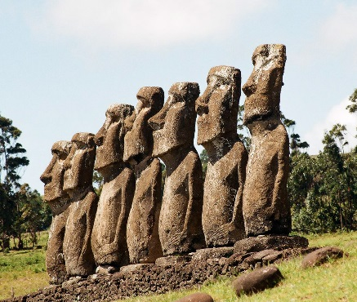
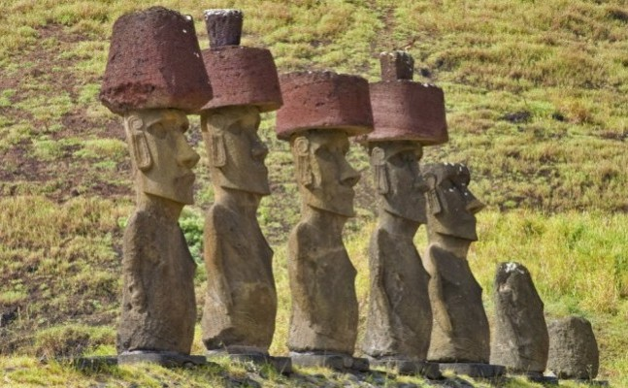

Statuile misterioase din Insula Paştelui
Iniţial, aceşti coloşi purtau şi nişte pălării, dar, după cum vă puteţi închipui, pălăriile nu contribuie cu dezlegarea misterului. Dacă mai adăugăm la aceasta şi faptul că pălăriile, în greutate de peste 10 tone, zăceau departe de capetele de piatră ale statuilor cărora le aparţineau, urmând abia să fie ridicate la înălţimea necesară, veţi înţelege că ele nu fac decât să încâlcească şi mai mult misterul enigmei. Prin preajma unora din aceşti coloşi s-au găsit nişte tăbliţe de lemn acoperite cu un fel de hieroglife speciale. Dar cea mai mare parte dintre tăbliţe au dispărut, şi în zilele noastre nu mai există decât vreo zece, răspândite prin muzee; mai mult, până în prezent nu a put fi descifrată nici una din ele.
Cercetările întreprinse de Thor Heyerdahl cu privire la aceşti coloşi misterioşi au scos la iveala faptul că pe teritoriul insulei s-ar fi succedat trei forme de civilizaţie distincte, prima părând, în chip paradoxal, a fi fost cea mai evoluată. Resturi de lemn carbonizat descoperite de acelaşi Heyerdahl ar data de prin anul 400 al erei noastre. Nimic însă nu ne dovedeşte că rămăşiţele de cărbuni şi oase ar avea vreo legătură cu coloşii de piatră din Insula Pastelui.
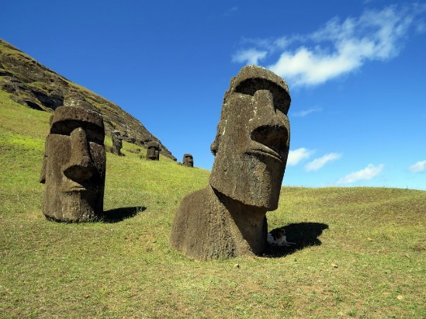
De-a lungul pereţilor stâncoşi ai insulei şi de jur împrejurul craterelor vulcanice, exploratorul a desco-perit sute de statui începute, dar neterminate. Mii de unelte, nişte simple topoare de piatră, erau împrăştiate la rândul lor, ca şi cum lucrul ar fi fost întrererupt pe neaşteptate.

Statui neterminate; Insula Paştelui
Insula Pastelul se află situată departe de orice continent şi de orice civilizaţie. Luna şi stelele sunt mai apropiate pentru locuitorii insulei decât orice alt uscat. Nici un arbore nu creşte pe acest sol vulcanic. Nici nu poate fi deci vorba de a explica transportul coloşilor cu ajutorul unor trunchiuri de lemn. Insula nu a putut să hrănească mai mult de 2.000 de oameni (astăzi nu mai există decât vreo câteva sute). De asemenea, nu se poate presupune că, într-un trecut îndepărtat, insula ar fi fost aprovizionată pe cale maritimă cu hrană şi îmbrăcăminte.
Cine a putut atunci desprinde asemenea blocuri de piatră direct din munte, ca apoi să le prelucreze şi să le transporte, fără ajutorul unor trunchiuri de lemn, la câţiva kilometri depărtare? Cine oare le-a dat forma definitivă, le-a şlefuit, le-a ridicat în picioare? Şi cum de le-au mai fost puse pe cap şi aceste pălării de 10 tone, a căror piatră provenea din altă carieră decât cea a statuilor?
Dacă, de bine, de rău, având o imaginaţie foarte bogată, poţi să-ţi închipui un furnicar de oameni ridicând în Egipt piramide după metoda „Hei-rup”, nici vorbă nu poate fi de aşa ceva în Insula Paştelui, unde nu exista această masă de oameni. În orice caz, 2.000 de oameni n-ar fi putut să cioplească, cu ajutorul uneltelor lor foarte primitive, din stâncă vulcanică, tare ca oţelul, aceşti coloşi nici măcar dacă ar fi lucrat zi şi noapte. Cu atât mai mult cu cât o mare parte din locuitori trebuiau, totuşi, să cultive terenurile sărăcăcioase ale insulei, să se o cupe cât de cât cu pescuitul, câţiva dintre ei să ţeasă stofe şi să împletească frânghii. Nu este cert dacă, 2.000 de oameni ar fi fost în stare să ridice statuile–colosale! Iar o populaţie mai numeroasă n-avea cum să trăiască pe insulă.
În aceste condiţii, cine a realizat oa ceste sculpturi? Şi în ce scop? Şi de ce statuile sunt toate ridicate de jur împrejur, pe ţărmuri, iar în interiorul insulei nu se află nici una? Cărui cult să fi slujit ele?
Din păcate, chiar şi aici, pe acest petic de pământ, primii misionari veniţi din Occident au făcut totul ca bezna ce acoperă trecutul să sporească, dând foc tăbliţelor gravate, interzicând practicarea cultelor străvechi şi ştergând, pe cât le-a fost posibil, urmele acestora. Oricât de temeinic s-au străduit aceşti oameni cucernici, ei nu au putut împiedica pe băştinaşi să-şi denumească încă şi în ziua de azi insula „Ţara oamenilor–păsări”. Conform tradiţiei oamenii zburători ar fi aterizat pe insulă cu multă vreme în urmă şi i-ar fi învăţat pe locuitori să facă focul. Legenda este confirmată de sculpturi, ce reprezintă fiinţe zburătoare cu ochii mari, ficşi.
Coincidenţele dintre Insula Paştelui şi Tiahuanaco se impun de la sine. Şi aici şi acolo, aceiaşi coloşi de piatră aparţinând aceluiaşi stil, cu feţe semeţe si cu o expresie stoică.
Când în 1532 Francisco Pizarro a încercat să afle de la incaşi amănunte cu privire la originile cetăţii Tiahuanaco, ei i-au răspuns că nici un om nu a văzut vreodată acest oraş altfel decât în ruine, deoarece epoca în care a fost clădit se pierde în negura vremurilor.
Tradiţia numeşte Insula Paştelul „Buricul pământului”. Cum se pot explica asemenea interferenţe între două regiuni situate la 5.000 km una de cealaltă?
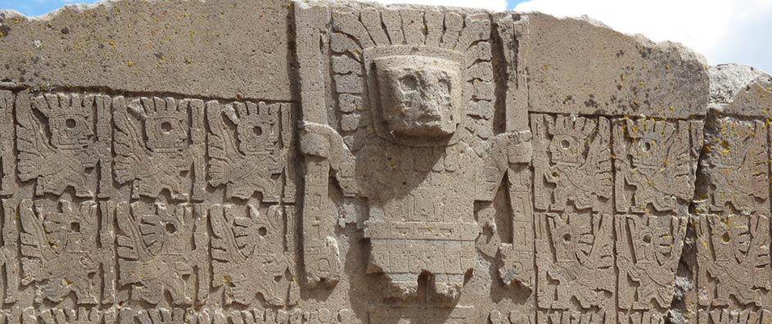
Poate că mitologia preincaşă ne va da unele lămuriri în privinţa aceasta? Viracocha, creatorul, figurează printre divinităţile străvechi şi de prim ordin ale acestei mitologii.
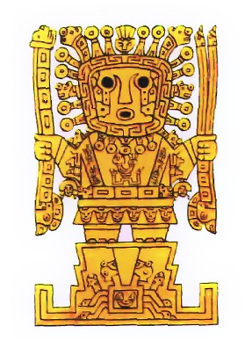

Viracocha – creatorul universului preincaş
Lui i se atribuie crearea Pământului pe când era întuneric peste tot şi nu exista Soarele. El a dăltuit mai întâi din piatră un popor de uriaşi. Dar, cum nu se declara satisfăcut de opera sa, prăvăli peste ea un val imens de apă, înecând-o. Înălţă apoi Soarele şi Luna deasupra piscului Titicaca, pentru ca să facă lumină pe Pământ. Apoi – luaţi aminte! – modelă din lut chipuri de animale la Tiahuanaco şi le dădu viaţă. Oamenilor le dădu grai, îi învăţă anumite deprinderi, puse la îndemână unele meşteşuguri, pentru ca, în cele din urmă, să-i trimită în zbor pe unii dintre ei pe diversele continente pe care urma să le populeze.
Dornic să vadă dacă poveţele sale au fost urmate întocmai, precum şi ce roade dădeau, el a întreprins
mai apoi o călătorie, tovărăşit de două ajutoare. Sub înfăţişarea unui bătrân, Viracocha străbătu Anzii şi bătu cale lungă.
Pe ici, pe colo fu prost întâmpinat. Locuitorii Cachei se arătară atât de neprimitori, încât, cuprins de îndreptăţită mânie, dădu foc unei stânci, pârjolul ameninţând să aprindă totul. Poporul nerecunoscător îi im-ploră însă iertarea şi el stinse focul printr-un simplu semn al mâinii. În cursul peregrinărilor sale, Viracocha nu încetă să dea sfaturi în dreapta şi în stânga; numeroase au fost templele ridicate în cinstea sa. În cele din urmă, în provincia de coastă Manta, îşi luă rămas bun de la pământeni, promiţând că va mai reveni cândva, păşi peste valurile oceanului, făcându-se apoi nevăzut în zare...
Pretutindeni unde au pătruns în America centrală şi de Sud, conchistadorii au auzit vorbindu-se de Viracocha şi ele uriaşi albi coborâţi de undeva din ceruri... Uimiţi, ei au aflat că aparţineau unei seminţii create de Fii ai Soarelui, care, înainte de a dispărea din nou, au învăţat pe oameni tot felul de meşteşuguri.
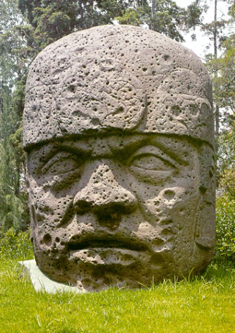
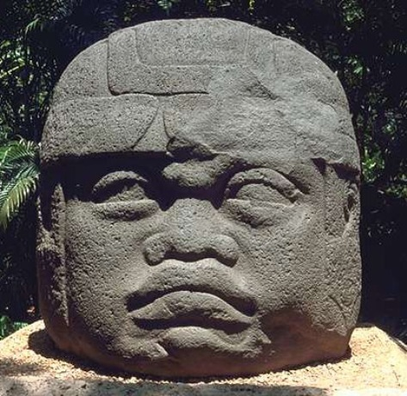
Toate legendele pe care spaniolii au a vut prilejul să le audă afirmau că Fiii Soarelui se vor reîntoarce. De fapt, continentul american este leagănul unora dintre cele mai vechi civilizaţii. Cunoştinţele noastre însă nu depăşesc în această privinţă mai mult decât aproximativ un milion de ani, dar ştim oare vreodată de ce cu 3.000 de ani înaintea erei noastre, în Peru, incaşii cultivau bumbac, cu toate că nu cunoşteau războiul de ţesut? Sau vom afla vreodată de ce mayaşii, care cunoşteau roata, fără însă a se folosi de ea, construiau dru-muri? Şi alt miracol: fantasticul colier de jad verde, împletit din cinci şiraguri, descoperit în piramida de la Tikal din Guatemala. Cine ne va putea explica prezenţa jadului, această piatră originară din China, în adâncurile unui mormânt guatemalez? Dar sculpturile olmecilor, cu capetele lor uriaşe acoperite de căşti, care nicicând nu vor putea fi văzute în muzee, ci contemplate doar la faţa locului, pentru că nici un pod de pe acele meleaguri n-ar putea rezista greutăţii lor? Doar cei mai „mici” dintre aceşti monoliţi, a căror greutate nu depăşea 50 de tone, au putut fi transportaţi cu ajutorul scripeţilor şi al unor utilaje moderne speciale.

Civilizaţia olmecă. Capete uriaşe, circa 3000 î.e.n – Peru
Atunci când se pune problema unor monoliţi de 100 de tone, tehnica noastră se dovedeşte neputincioasă. Ei bine, strămoşii noştri îndepărtaţi puteau face acest lucru. Dar cum oare? Îţi vine să crezi uneori că aceste popoare străvechi se distrau cărând de colo-colo mase enorme de piatră prin munţi şi văi! Egiptenii îşi aduceau obeliscurile de la Assuan, arhitecţii de la Stonehenge îşi aduceau blocurile de stâncă din Walesul de sud-vest şi din Marlborough, sculptorii din Insula Pastelul îşi cărau monştrii de piatră din cariere aflate departe de coastă; cât despre monoliţii de la Tiahuanaco, nimeni n-a ştiut vreodată despre unii dintre ei de unde au fost aduşi.
Curioase popoare, care îşi clădeau templele şi îşi amplasau sculpturile în locurile cele mai ”imposibile”! De dragul dificultăţilor? Sau pentru plăcerea de a complica existenţa? Nu vrem să-i considerăm proşti pe artiştii noştri străvechi, care ar fi putut foarte bine să clădească templele şi să-şi ridice statuile în imediata apropiere a carierelor de unde-şi scoteau piatra. Dar nu au procedat în felul acesta pentru că tradiţia îi obliga să aleagă anumite locuri, şi nu altele.
Suntem convinşi că fortăreaţa incaşă de la Sacsayhuaman n-a fost ridicată, oarecum, deasupra oraşului Cuzco, ci pentru că tradiţia considera acest loc ca sfânt. De altfel, suntem convinşi că, pretutindeni unde au fost găsite asemenea străvechi şi monumentale edificii ale omenirii, solul mai ascunde încă vestigii dintre cele mai semnificative şi importante pentru cunoaşterea trecutului nostru. Aceste vestigii ar putea să aibă o mare însemnătate pentru actuala şi viitoarea dezvoltare a astronauticii.
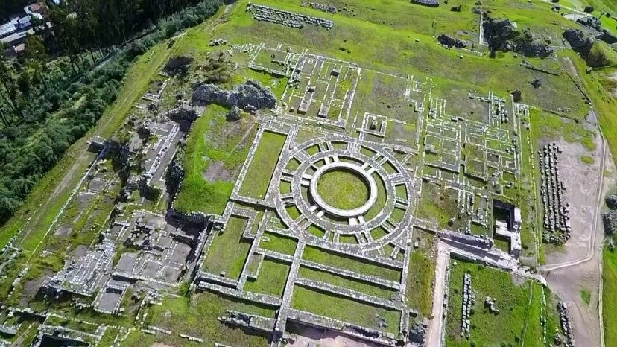

Fortăreaţa de la Sacsayhuaman – vedere aeriană; Cuzco, Peru
Cosmonauţii necunoscuţi care, acum multe milenii, au petrecut probabil un timp pe Pământ trebuie să fi avut convingerea că omul va atinge cândva un nivel tehnic şi ştiinţific care să-i permită să pătrundă în spaţiul cosmic. Oamenii s-au străduit întotdeauna – după cum o arată practica universală – să-şi caute semeni în cosmos, să stabilească contacte cu alte forme de viaţă cu alte fiinţe din univers şi să-şi descopere legături de rudenie cu ele.
În zilele noastre, cu ajutorul antenelor şi al posturilor de emisie, au fost lansate în univers primele sem-nale radiofonice destinate unor fiinţe inteligente extraterestre. Când vom primi oare răspuns? În zece, cinci-sprezece sau o sută de ani? Cu neputinţă de apreciat. Nu ştim măcar nici spre care astru să ne expediem mesa-jele, deoarece nici nu bănuim care planetă este mai interesantă pentru noi. Nu ştim nimic despre acest lucru, dar se prea poate ca planeta noastră să fie depozitara unor indicaţii preţioase în această privinţă.
Imponderabilitatea, particulele elementare, antimateria se află în centrul preocupărilor noastre, ne mono-polizează toată atenţia şi nu mai acordăm nici un moment căutării pe suprafaţa propriei noastre planete a unor indicii care ne-ar permite poate să aflăm locul nostru de baştină, planeta de pe care provenim.
Luate literal, faptele care până acum se încadrau cu greu în mozaicul reprezentărilor noastre tradiţionale despre trecut ne vor apărea acum aproape plauzibile. Aprecierea nu se opreşte numai la ciudăţeniile relevate de textele antice, ci se extinde şi asupra a „ceea ce sare în ochi” la o primă analiză privind globul. Întrucât suntem înzestraţi cu raţiune şi imaginaţie omul va atinge treapta superioară a adevărului atunci când va înţelege că eforturile sale milenare pe calea progresului au constat în fapt în a epuiza întreaga experienţă a trecutului, spre a deveni apt pentru a stabili legături cu cosmosul şi a-şi organiza existenţa în cosmos.
Dacă acest punct de vedere e real, atunci şi ultimul adept neinteligent al claustrării trebuie să recunoască că impulsul uman cel mai puternic constă în a popula universul, pentru a semăna pretutindeni spiritul, energia şi experienţa sa. Când toate eforturile şi forţele intelectuale vor fi puse în slujba cercetărilor spaţiale, rezulta-tele cercetării vor demonstra convingător absurditatea războaielor pe pământ. Când oamenii, indiferent de rasă, popor şi naţiune, îşi vor uni forţele pentru realizarea tehnică a zborului către planetele îndepărtate, Pământul va căpăta – cu toate miniproblemele sale – dimensiunile corespunzătoare proporţiilor sale reale, raportate la spaţiul cosmic.
Prezicătorii vor putea să-şi închidă cabinetele, alchimiştii să-şi arunce creuzetele, ghicit vor da faliment. Şarlataniile care de milenii fac impresie nu vor mai avea căutare. De îndată ce universul îşi va deschide porţile, omenirea va cunoaşte un viitor mai bun. Cunoştinţele pe care le datorăm stadiului actual al ştiinţei motivează în esenţă scepticismul cu privire la interpretările tradiţionale ale trecutului. Iar dacă ne declarăm sceptici, o facem în sensul pe care îl acorda Thomas Mann acestei noţiuni cu ocazia unei conferinţe ţinute prin 1920: „Scepticul are o trăsătură pozitivă, şi anume că ia totul drept posibil”.

CAPITOLUL AL IX-LEA
Oraşe din junglă construite după calendar.
Migraţia unui popor sau excursie familială?
Un zeu lipseşte de la întâlnire.
De ce clădirile observatoarelor astronomice sunt rotunde?
Maşini de calcul în antichitate.
Deşi, după cum am mai subliniat, nu este în intenţia noastră să punem sub semnul întrebării istoria omenirii din ultimele două milenii, credem, totuşi, că zeităţile grecilor şi romanilor, precum şi cea mai mare parte a personajelor mitologice poartă pecetea unui trecut foarte îndepărtat.
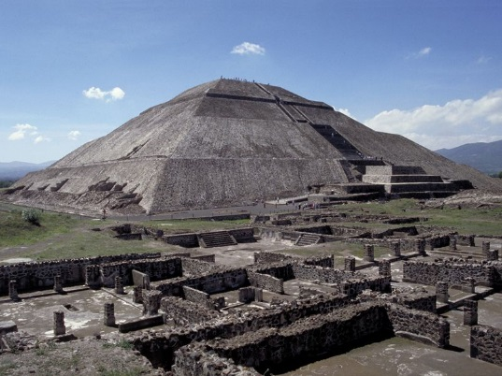
De când există omenire, tradiţiile străvechi se transmit din generaţie în generaţie. Chiar şi studierea unor civilizaţii relativ moderne duce adesea la descoperirea unor indicii care sunt mărturii ale unui trecut ime-morial. În pădurile virgine din Guatemala şi Yucatan se găsesc ruine ale unor monumente care pot sta alături de uriaşele construcţii egiptene.
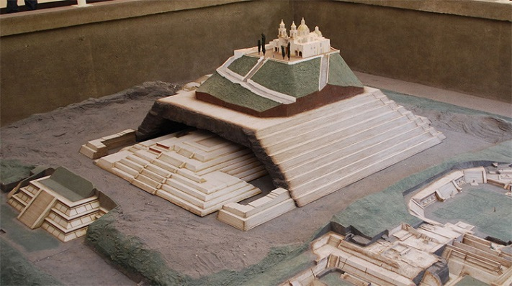

Piramida de la Cholula Piramida de la Cholula – machetă
Suprafaţa bazei piramidei de la Cholula, situată la 100 km sud de Mexico, este mai mare decât aceea a piramidei lui Kheops. Cât despre piramidele de la Teotihuacan, care se găsesc la 50 km nord de Mexico, răspândite pe o suprafaţă de aproape 20 km², tot ceea ce s-a scos până în prezent la iveală este orientat după norme astronomice. Scrierea cea mai veche cu privire la Teotihuacan ne relatează că acolo zeii s-au întâlnit pentru a se sfătui cu privire la soarta oamenilor, fapt care s-ar fi petrecut pe vremea când homo sapiens încă nici nu apăruse. Despre calendarul mayaşilor, cel mai precis din cele cunoscute vreodată, am mai avut ocazia să vorbim. În felul acesta am aflat despre existenţa ecuaţiei lui Venus. Este pe deplin dovedit în prezent că toate clădirile din Chichén Itza, Tikal, Copán sau Palenque au fost ridicate fiind respectate normele acestui calendar legendar. Nu se construiau piramide şi temple pentru că era nevoie de ele. Piramidele şi templele erau clădit e deoarece calendarul poruncea ca la fiecare 52 de ani cutare sau cutare edificiu, ridicat în cutare loc, să atingă un număr bine precizat de nivele. Calendarul justifica fiecare piatră a edificiului, iar edificiul în întregime nu capătă un sens decât în rapor cu indicaţiile calendarului.
Prin anii 600 ai erei noastre s-a petrecut însă un eveniment de neînţeles: un popor întreg a părăsit dintr-o dată, aparent fără nici o pricină, oraşele sale temeinic şi cu trudă ridicate timp de secole. Temple somptuoa-se, piramide minunate, pieţe înconjurate de sculpturi, vaste stadioane au rămas pustii. Curând, jungla a pătruns pretutindeni, a măcinat zidurile, a redevenit atotstăpânitoare; în scurtă vreme, totul nu a mai fost decât un imens câmp de ruine. Nici unul dintre locuitori nu s-a mai reîntors pe aceste meleaguri. Să ne închi-puim un fenomen asemănător petrecându-se în Egiptul antic: timp de generaţii sunt construite, pe baza unor indici astronomici, temple, piramide, oraşe, lucrări de canalizare, drumuri; se sapă în piatră cu trudă şi cu unelte primitive sculpturi colosale cu care se împodobesc monumente; odată terminată munca aceasta, săvâr-şită timp de peste un milen, locul de baştină este părăsit şi se emigrează spre nordul neprimitor. Un asemenea fenomen plasat într-un cadru istoric ceva mai recent pare de neconceput, fiind absurd. Dar, cu cât un fenomen este mai de neînţeles, cu atât explicaţiile care se propun sunt mai nu meroase şi mai nedesluşite. Astfel, s-a spus mai întâi că mayaşii au fost poate constrânşi să-şi părăsească locurile de baştină de nişte năvălitori. Dar cine i-ar fi putut ataca pe mayaşi tocmai când se aflau la apogeul civilizaţiei lor? De altfel, nu există nici cel mai mic indiciu care să ducă la concluzia că ar fi avut loc vreo luptă.
Demnă de luat în seamă este ideea că migraţia neaşteptată a fost determinată de schimbări violente ale climei. Dar nici pentru această explicaţie nu s-au găsit dovezi. Din regiunea în care era aşezat vechiul imperiu până la graniţele noului imperiu unde s-au stabilit mayaşii nu este în linie dreaptă decât o distanţă de 350 km. Or, o strămutare pe un spaţiu atât de restrâns nu ar fi evitat consecinţele unei înrăutăţiri catastrofale a climei.
S-a spus, de asemenea, că o epidemie distrugătoare ar fi putut fi pricina acestei neaşteptate deplasări. Este o ipoteză plauzibilă, dar care mai trebuie verificată. În afară de faptul că este o versiune la fel ca oricare alta, ea nu aduce în sprijinul ei nici o dovadă. A izbucnit oare un conflict între generaţii? Cea tânără s-a ridicat împotriva celei vârstnice? Un război civil? O revoluţie? Dacă acceptăm acum aceste ipoteze, atunci ar fi părăsit regiunea doar o parte a populaţiei, şi anume cei învinşi. Învingătorii ar fi rămas pe loc. Totuşi, cercetă-rile întreprinse pe şantierele arheologice n-au adus probe materiale care să ateste că cineva ar fi rămas pe loc. Un popor întreg şi-a părăsit dintr-o dată vechile meleaguri, lăsându-şi sanctuarele pradă junglei.
Să ne fie permis să înfăţişăm aici, pe lângă atâtea ipoteze, tot atât de puţin confirmate, propria noastră opinie. Oricât ar părea de îndrăzneaţă, nu o considerăm mai puţin verosimilă decât ipotezele prezentate an-terior. Nişte „zei” (despre care noi presupunem că au fost cosmonauţi) au vizitat cândva, cu multe milenii în urmă, pe străbunii mayaşilor. Un fapt rămâne demn de subliniat, şi anume că numeroşi indicii ne îndreptă-ţesc să credem că popoarele americane sunt originare din Orientul antic. Tradiţiile păstrate cu sfinţenie de mayaşi, în domeniul astronomiei, matematicii şi întocmirii calendarului, sunt doar tot atât de vechi ca şi cele ale civilizaţiilor vechiului Orient. Întrucât „zeii” le promiseseră că vor reveni cândva printre ei, învăţămintele tradiţiei s-au suprapus peste obiectul unui cult nou, mult mai riguros. Astfel a luat naştere o nouă religie, cultura lui Kukulkan, misteriosul „Şarpe zburător”.
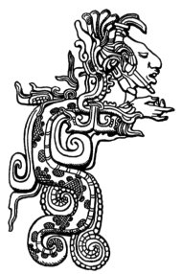
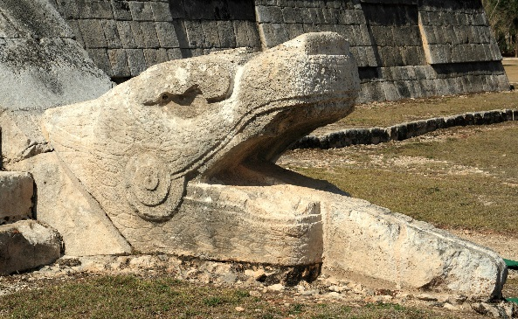

Kukulkan Șarpele cu pene – Chichen Itza
După tradiţia religioasă, „zeii” aveau să coboare din ceruri atunci când mayaşii îşi vor fi clădit edificiile în conformitate cu ciclurile prescrise de calendar. Iată de ce preoţii îndemnau poporul să construiască temple-le şi piramidele respectând cu sfinţenie ciclurile sacre, pentru că anul terminării lor avea să fie un an al bucu-riei. Atunci zeul Kukulkan se va pogorî din ceruri, îşi va lua în primire edificiile şi va trăi din nou printre oa-meni. Dar iată că opera s-a săvârşit, a început anul reîntoarcerii lui Kukulkan, şi zeul tot nu se întoarce. Popo-rul cânta, se ruga, aştepta... Aşteptă un an întreg. Nenumăraţi sclavi au fost sacrificaţi în cinstea lui Kukulkan, au fost sporite ofrandele de ulei, porumb, podoabe. Cerul continua să fie liniştit, netulburat de vreun semn prevestitor. Nava înaripată a zeului nu-şi făcu apariţia, nu se auzi nici un foşnet, nici un tunet îndepărtat.
Anul s-a încheia fără ca făgăduiala să se fi îndeplinit.
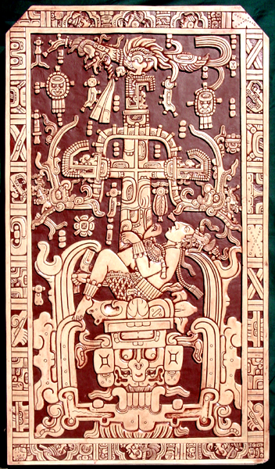
Dacă admitem această ipoteză, ne dăm scama cu uşurinţă de proporţiile dezamăgirii preoţilor lor. După sute de ani de muncă irosiţi, îndoiala începu să încolţească în mintea lor. Nu cumva se strecurase vreo gre-şeală în calculele astronomice ale calendarului? Oare „zeii” se vor arăta în alt loc, într-un alt moment? Erau oare victimele unei erori cumplite? Anul mistic, de la care mayaşii încep calcularea timpului şi implicit calendarul, corespunde, după semnele lor, cu anul 3111 î.e.n. Dacă această dată este exactă – şi nu avem nici cel mai mic motiv să o contestăm, deoarece o menţionează şi calendarul –, doar câteva sute de ani despart apariţia civilizaţiei egiptene de cea a mayaşilor. Dar legendara dată nu aduce nici o lumină în soluţionarea enigmei pe care o reprezintă această civilizaţie miraculoasă. Ba mai mult, o descoperire relativ recentă are chiar darul să încurce şi mai mult indiciile care ar putea explica originea calendarului şi pricinile migraţiei neaşteptate despre care vorbeam mai înainte.
Abia în 1935 a fost descoperit la Palenque (Imperiul Vechi) un desen gravat pe o piatră reprezentând foarte probabil pe zeul Kukumatz (Kukulkan în Yucatan).

Zeul Kukumatz – Palenque
Nu este nevoie să fii înzestrat cu o imaginaţie deosebită pentru ca, de îndată ce priveşti această operă, şi fără o părere preconcepută, să-ţi pui tot felul de întrebări. Cel mai sceptic dintre privitori va constata că desenul reprezintă o fiinţă cu înfăţişarea unui om cu cască, aşezată într-un aparat în care astăzi şi un copil ar recunoaşte o rachetă. Capătul vehicolului este ascuţit şi prevăzut cu gîtuituri ca la o ventuză, apoi se lăţeşte şi se termină cu o jerbă de foc. Conducătorul vehiculului, aplecat înainte, manevrează o serie de aparate de control nedefinite; călcâiul stâng se sprijină pe un fel de pedală. Îmbrăcămintea sa se compune din pantaloni scurţi în carouri, strânşi cu o curea lată, o scurtă cu o croială modernă, japoneză, numeroase brăţări şi genun-chere. Ar fi de mirare ca acest personaj să nu poarte pe cap vreun lucru complicat. Ei bine, chiar aşa stau lucrurile: este vorba de un fel de cască cu scobituri şi ţevi, având în creştet inevitabilele antene. Cosmonautul nostru atât de fel zugrăvit, nu arată doar prin atitudinea sa că se află în acţiune. Chiar în dreptul feţei se află suspendat un aparat pe care-l priveşte cu atenţie. Scaunul său pare a fi despărţit printr-un perete de partea dinapoi a navei, unde se desluşesc sumedenie de puncte, spirale, pătrate, cercuri, toate aşezate simetric.
Ce semnificaţie să aibă acest desen? Nici una? Vom fi oare acuzaţi că spunem poveşti dacă îl vom consi-dera drept o dovadă în sprijinul ipotezelor potrivit cărora Pământul a fost vizitat de cosmonauţi? Dacă însă cineva nu vrea să acorde nici o atenţie indiciului pe care-l reprezintă piatra sculptată de la Palenque, atunci n-avem noi oare dreptul să contestăm probitatea intelectuală care ar trebui să garanteze obiectivitatea analizei acestor importante descoperiri arheologice? Doar arheologia nu este pusă în faţa unor fantome; ea se sprijină, în cazul de faţă, pe observarea, unor fapte concrete.
Dar să ne continuăm seria întrebărilor la care până în prezent nu s-a răspuns. De ce oare mayaşii şi-au construit cele mai vechi oraşe ale lor tocmai în junglă? De ce nu pe malurile unui fluviu? De ce nu pe malul mării? Tikal, de exemplu, este situat la 175 km în linie aeriană de golful Honduras, la 260 km nord–vest de micul golf Campeche şi la 380 km nord de Oceanul Pacific. Mayaşii erau familiarizaţi cu marea, aşa cum o dovedesc mulţime a obiectelor din coral, scoici şi crustacee confecţionate din ele. Atunci de ce această „refu-giere” în junglă? De ce să te străduieşti să construieşti rezervoare pentru apă, când este mult mai simplu să te stabileşti pe malurile unul fluviu? Numai oraşul Tikal numără 13 rezervoare de apă, fiecare cu o capacitate de 154.310 m³. De ce oare s-au instalat, au construit, au muncit mayaşii în plină junglă, şi nu într-o regiune „mai judicios” aleasă? Căror indemnuri curioase, căror raţiuni misterioase au dat ei ascultare?
Dezamăgiţi de tăcerea zeilor, mayaşii au pus în nord, după marea lor deplasare, bazele unui nou imperiu. Oraşe, temple şi piramide au fost din nou ridicate, după indicaţiile dinainte calculate ale calendarului. Ne putem face o idee de precizia acestor indicaţii după diviziunile de timp pe care le cuprind:
20 kini = 1 uinal, adică 20 zile
18 uinali = 1 tun, adică 360 zile
20 tuni = 1 katun, adică 7.200 zile
20 katuni = 1 baktun, adică 144.000 zile
20 baktuni = 1 pictun, adică 2.880 000 zile
20 pictuni = 1 calabtun, adică 57.600 000 zile
20 calabtuni = 1 kinchiltun, adică 1.521.000.000 zile
20 kinchiltuni = 1 alautun, adică 23.040.000.000 zile
Dar treptele de piatră cărora le-a dat naştere acest calendar nu sunt singurele mărturii ale prezenţei mayaşilor care se înalţă deasupra acoperământului de nepătruns al junglei. Mai există şi observatoarele!
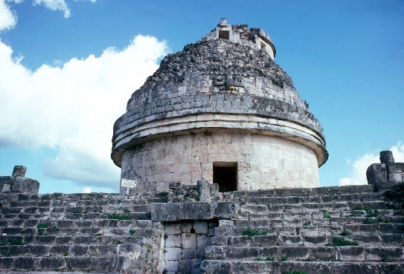

Observatorul de la Chichén
Observatorul de la Chichén este prima şi cea mai veche construcţie circulară ridicată de mayași. Astăzi, după restaurare, el se aseamănă până la confuzie cu un observator din zilele astre. Clădirea Observatorului, ridicată pe o terasă în trei trepte, se înalţă mult deasupra runzişului pădurii. Înăuntrul lui se circulă pe o scară în spirală care atinge cel mai înalt de observaţie. În cupola care-l acoperă sunt practicate deschizături orientate spre stele, astfel încât noaptea ele oferă imaginea impozantă a bolţii cereşti înstelate. Pereţii exteriori sunt împodobiţi cu măşti sculptate reprezentând pe zeul ploii şi un personaj uman... înaripat.
Este clar că interesul pe care-l manifestau mayaşii pentru observarea aştrilor nu este suficient pentru a întări ipoteza noastră privind o legătură a lor cu fiinţe raţionale extraterestre. Şi totuşi, nenumăratele întrebări fără răspuns te zăpăcesc! De unde ştiau mayaşii de planetelor Uranus şi Neptun?
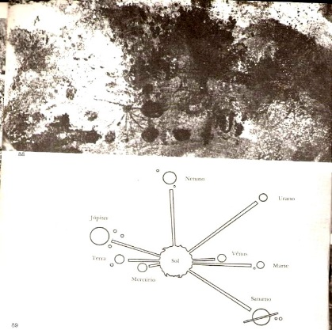

Hartă astrală – peştera Varzelandia, Minas Gerais, Brazilia
De ce oare deschiderile practicate în cupola Observatorului de la Chichén nu sunt îndreptate spre cele mai strălucitoare stele? Cine este zeul cosmonaut reprezentat pe piatra sculptată de la Palenque? Ce semnificaţie ascunde calendarul maya, cu calculele sale care cuprind 400 de milioane de ani? Cum au reuşit astronomii mayaşi să calculeze anul solar şi pe cel venusian cu o precizie care mergea până la miimi? De la cine deţineau ei extraordinarele lor cunoştinţe de astronomie?
Este fiecare fapt doar un produs întâmplător al geniului mayaşilor? Sau poate, dimpotrivă, fiecare fapt sau, şi mai bine spus, şirul de fapte ascunde altceva, poate vreun mesaj hotărâtor adresat încă de atunci omeni-rii viitoare? Să trecem toate aceste lucruri printr-o sită şi să alegem bobul de neghină: rămân atâtea lucruri inexplicabile, atâtea „imposibilităţi” evidente, încât suntem îndreptăţiţi să aşteptăm din partea comunităţii ştiinţifice un efort comun de mari proporţii, care, fără îndoială, ar permite cel puţin rezolvarea parţială a unora dintre enigme, pentru că în prezent ştiinţa nu ar mai trebui să dea înapoi în faţa lucrurilor pretinse „imposibile”.
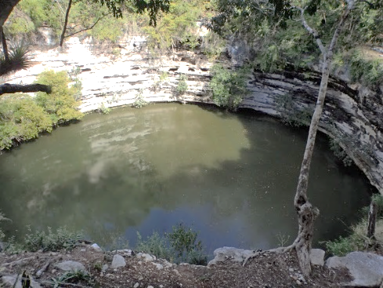
Trebuie să mai relatăm aici groaznica poveste a fântânii sacre de la Chichén Itza. Scormonind prin nămolul urât mirositor de pe fundul fântânii, Edward Herbert Thompson nu a găsit numai bijuterii şi obiecte de artă, ci şi numeroase schelete aparţinând unor tineri şi tinere.
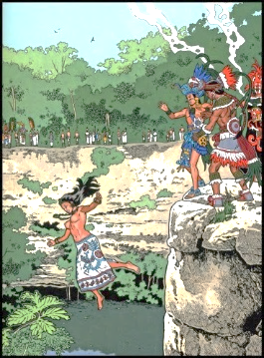

Fântâna sacră de la Chichén Itza Sacrificiu uman
Diego de Landa, ale cărui informaţii provin din surse străvechi, afirmă că preoţii, pentru a potoli mânia zeului ploii şi a pune capăt secetelor teribile, ofereau drept jertfă, în cadrul unor ceremonii solemne, băieţi şi fete, care erau aruncaţi de vii în fântână. Ceea ce a susţinut de Landa a dovedit Thompson cu ajutorul săpătu-rilor sale. O poveste îngrozitoare, care din adâncurile fântânii ridică la lumină diferite întrebări. Care e origi-nea acestui puţ? De ce trecea drept sacru? De ce acest puţ, şi nu altul, căci există mai multe care îi seamănă perfect. La vreo 70 m depărtare de Observatorul mayaşilor, ascuns sub o vegetaţie luxuriantă, se află un puţ aidoma fântânii sacre de la Chichén Itza. Gura puţului, în ale cărui împrejurimi mişunând de şerpi, miriapozi otrăvitori şi tot felul de insecte, are acelaşi diametru ca şi fântâna sacră „a vieţii”. Pereţii verticali ai celor două puţuri sunt la fel de roşi de vreme şi năpădiţi de vechime, iar asemănarea lor este frapantă. Apa ambelor puţuri atinge acelaşi nivel şi are aceeaşi culoare verzuie cu sclipiri care bat în cafeniu şi purpuriu. Este neîn-doielnic că cele două puţuri, care-şi datorează, poate, existenţa căderii unor meteoriţi, au aceeaşi vechime. Totuşi, arheologii nu vorbesc decât de fântâna de la Chichén Itza.



Quetzalcoatl, zeul vântului și al înțelepciunii Quetzalcoatl devorând un om drept sacrificiu
Cel de-al doilea puţ, identic cu primul, este pur şi simplu ignorat, cu toate că şi unul şi celălalt se află exact la 900 m depărtare de vârful piramidei Castillo, cea mai mare de la Chichén Itza. Piramida este închi-nată zeului Kukulkan, „Şarpele zburător”.
Şarpele este simbolul comun aproape al tuturor edificiilor mayaşe. Nu este oare uluitor faptul că acest popor al pădurii, înconjurat de o vegetaţie extrem de bogată, nu a săpat în piatră nici un motiv vegetal? Nici o plantă, nici o floare, ci mereu acelaşi şarpe dezgustător.
Din timpuri străvechi, şarpele se târăşte prin praf şi pe pământ. De ce oare să-i fie „ursit” tocmai acestei reptile însuşirea de a zbura? Simbol ancestral al răului, şarpele este condamnat să se târască. Cum de s-a ajuns ca o vietate atât de respingătoare să fie venerată ca un zeu şi pe deasupra să mai şi zboare?
Mayaşii au făcut-o însă. Zeul Kukulkan (Kukumatz) nu este, pare-se, altceva decât reprezentarea primi-
tivă a zeului Quetzalcoatl. Cine este acest zeu? Ce ne spun despre el legendele maya? Quetzalcoatl venea dinspre Soare-Răsare. El purta barbă şi veşminte albe. El i-a învăţat pe mayaşi ştiinţele şi artele, le-a dat noţiuni de drept, a lăsat legi foarte înţelepte. Prin grija lui, porumbul a ajuns cât un stat de om, iar bumbacul a început să crească colorat. După ce şi-a împlinit menirea Quetzalcoatl, fără a înceta să-şi răspândească învăţătura, s-a îndreptat spre mare unde-l aştepta o corabie cu care a pornit spre Venus. Este aproape inutil să mai amintim că înainte de a-i părăsi, Quetzalcoatl a făgăduit mayaşilor că se va mai reîntoarce.
Apariţia acestui bătrân înţelept a constituit obiectul a numeroase comentarii. I s-a atribuit un rol mesianic, de altfel foarte firesc, pentru că pe aceste meleaguri bărbaţi care să poarte barbă nu se întâlnesc pe toate dru-murile. Există chiar şi o versiune îndrăzneaţă: bătrânul Quetzalcoatl era un discipol al lui Iisus Hristos! Părerea aceasta nu mi se pare convingătoare... Oricine ar fi venit la mayaşi din Lumea veche ar fi trebuit să cunoască folosirea roţii, care pune în mişcare oameni şi lucruri. Atunci cum se face că un zeu atât de înţelept cum era Quetzalcoatl, care a dus o activitate de misionar, de legiuitor, de medic, de sfetnic, nu s-a gândit să-i înveţe pe bieţii mayaşi folosirea roţii şi a căruţei. Într-adevăr, mayaşii nu au folosit niciodată nici căruţa, nici roata.
Şi acum să completăm acest mozaic de enigme printr-o serie de ciudăţenii, printr-un mănunchi de trăsnăi preistorice pentru a zăpăci minţile.
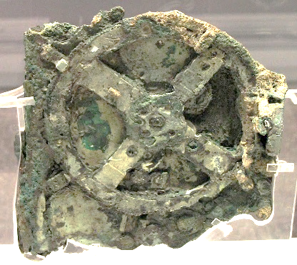
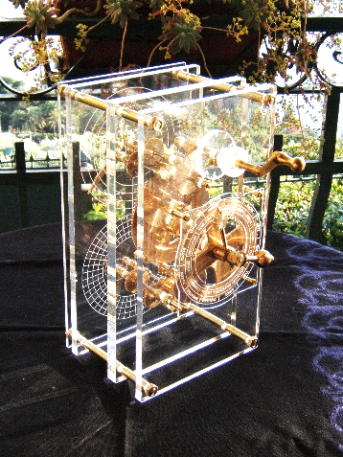
În 1900, nişte greci, pescuitori de bureţi, au descoperit în apropiere de Anticythera o epavă încărcată cu statui de bronz şi de marmură. Valorile de artă au fost puse în siguranţă. Studiile ulterioare au relevat că naufragiul data de pe timpul lui Hristos. La triere, printre toate vechiturile s-a găsit şi un obiect de formă nedefinită, care s-a dovedit a fi mai important decât toate statuile laolaltă. După ce a fost supus unui tratament special, s-a văzut că era vorba de o placă de bronz pe care erau gravate cercuri, inscripţii şi roţi dinţate. În curând s-a lămurit că inscripţiile aveau o legătură cu astronomia. Cu migală şi răbdare, piesa a fost demontată şi curăţită bucată cu bucată. S-a constatat astfel că era vorba de o adevărată maşinărie, de-o construcţie ciudată, prevăzută cu ace mobile, cadrane complicate şi plăci de metal gravate.

Enigma de la Anticythera Mecanismul de la Anticythera– propunere de reconstruire
Reconstituit, aparatul număra peste 20 de roţi dinţate, un fel de mecanism diferenţial şi o roată cu coroana dinţată. Un arbore cilindric se afla plasat pe una din laturile sale. Când acesta se rotea, cadranele se puneau în mişcare cu viteze diferite. Acele erau protejate de nişte tocuri de bronz pe care erau gravate inscripţii lungi.
Dacă ai avut ocazia să vezi „maşinăria de la Anticythera”, nu mai poţi să pui la îndoială talentele înain-taşilor noştri în materie de mecanică de înaltă precizie. Dealtfel, aparatul era atât de perfecţionat, încât, proba-bil, nu era primul model de acest fel. După părerea profesorului american Solla Price, ar fi vorba de un fel de maşină de calcul cu ajutorul căreia se puteau urmări mişcările Soarelui, Lunii şi, poate, şi ale altor aştri. Lucrul cel mai important nu este că data construcţiei acestui aparat extraordinar se situează prin anul 82 î.e.n. Grozav de interesant ar fi de aflat cine a inventat modelul acestui aparat, al acestui planetariu miniatural.
Se spune că împăratul Frederic al II-lea (de Hohenstaufen) ar fi adus din Orient, la sfârşitul celei de-a cincea cruciade, în 1229, un cort ciudat. În interiorul lui se găsea un aparat cu angrenaje şi prin acoperişul cortului, în formă de cupolă, se puteau observa mişcările astrelor! Încă un planetariu antic dă naştere la întrebări... Mai merge ca pe timpul lui Hristos să se fi construit mecanisme de precizie, dar un planetariu...
Oricine ştie că pe vremea aceea ideea că Pământul se roteşte sub o boltă cerească nemişcată era departe de-a fi făcut drum. Nici măcar foarte înţelepţii astronomi chinezi sau arabi ai antichităţii nu suflă vreun cuvânt despre acest lucru inexplicabil. Cât despre Galileu, el s-a născut, fapt notoriu, abia cu 1.500 de ani mai târziu...
,,Maşinăria de la Anticythera” este o curiozitate care nu trebuie scăpată din vedere când treci prin Atena. Ea este expusă la Muzeul naţional de arheologie. În ceea ce priveşte cortul–planetariu al lui Frederic al II-lea, doar textele vechi amintesc de el. N-avem încotro, trebuie să recunoaştem că primitivii noştri strămoşi au lăsat nişte urme destul de ciudate.
Astfel, pe platoul arid de la Marcahuasi s-au descoperit la 4.000 m altitudine desene în piatră reprezen-tând animale care nici nu au trăit vreodată în America de Sud. Este vorba despre cămile, lei etc. În Turkestan, nişte ingineri au găsit obiecte de formă semicirculară executate dintr-un material necunoscut, ceva între sticlă şi ceramică. Originea şi semnificaţia lor au rămas pentru arheologi o taină. În Valea Morţii din deşertul Nevada pot fi încă şi astăzi văzute ruinele unui oraş străvechi, lovit, pare-se, de o catastrofă îngrozitoare. Urmele de nisip şi pietre topite sunt perfect vizibile. Căldura dezvoltată de o erupţie vulcanică nu ar fi putut topi piatra – şi apoi căldura ar fi distrus întâi construcţiile.
În zilele noastre poate fi obţinută o asemenea temperatură doar cu ajutorul razelor laser. În chip curios, în această regiune nu creşte nici un fir de iarbă.
Hadschar El Guble, Piatra sudului din Liban, cântăreşte 2 milioane kg. Este o piatră prelucrată, dar greu-tatea ei face inadmisibilă ideea ca oamenii să o fi putut-o urni din loc.
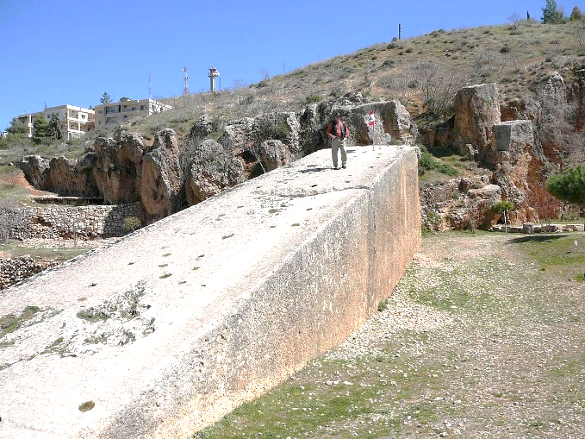

Monolitul Hadschar El Guble – Liban
În Peru, ca şi în Australia şi în Italia de nord, nişte pereţi stâncoşi practic inaccesibili prezintă nişte semne care nu au putut fi descifrate până în prezent. La Ur, în Caldeea, texte gravate pe plăci de aur relatează că nişte „zei” cu înfăţişare omenească ce au coborât din cer şi au dăruit aceste plăci preoţilor.
Există, deasemenea, în Australia, în Franţa, în India, în Liban, în Africa de sud, în Chile nişte „pietre ciudate, bogate în aluminiu şi beriliu. În urma unor analize recente s-a descoperit că ele au suferit cândva, foarte demult, un bombardament radioactiv puternic, fiind expuse la temperaturi foarte ridicate. Unele tabliţe sumeriene gravate cu caractere cuneiforme reprezintă nişte stele fixe cu sateliţii lor.
În Uniunea Sovietică s-a descoperit un basorelief reprezentând o navă spaţială formată din zece sfere lipite una de alta. Sferele sunt aşezate într-un cadru dreptunghiular susţinut de doi stâlpi masivi. Alte sfere sunt aşezate deasupra celor doi stâlpi. Iată o altă curiozitate arheologică din Uniunea Sovietică: o mică statuie de bronz a unei fiinţe umanoide înveşmântate într-un combinezon greu, formând corp comun cu casca de pe cap. Încălţămintea şi alte accesorii vestimentare sunt strâns ajustate pe picioare şi pe mâini, petrecându-se peste părţile respective ale costumului.
O tăbliţă de origine babiloneană, expusă la Britsh Museum din Londra, indică datele trecute viitoare ale eclipselor de Lună. Cu ocazia unui cutremur care a avut Ioc la Kun–Ming, capitala provinciei chineze Yunan, de pe fundul unui lac aflat în apropierea oraşului s-au ridicat la suprafaţă nişte piramide. Pe ele au putut fi desluşite nişte „maşini” cilindrice, fusiforme, săpate în piată a căror orientare ne face să presupunem că sunt în zbor spre cer.
Cum vor putea fi dezlegate toate aceste enigme şi multe altele? Fireşte, poţi declara că cutare text, cutare obiect străvechi e fals, obscur, fără sens, sau problematic. Dar acestea sunt nişte argumente într-adevăr jalni-ce! Şi ce să mai spunem despre procedeul de a te servi de anumite scorniri când îţi convin şi de a le respinge, punând la îndoiala exactitatea traducerilor, atunci când informaţiile pe care le dau la iveală nu-ţi convin? A închide ochii, a-ţi astupa urechile în faţa anumitor fapte sau ipoteze, de teama de a nu pune în dis-cuţie un mod de gândire pe care ţi l-ai format şi la care nu vrei să renunţi, comportă, după părerea noastră, o oarecare laşitate. Fiecare zi, fiecare oră care trece ne pune în faţa unor descoperiri de acest fel. Mijloacele noastre moderne de circulaţie şi de comunicaţie semnalează pretutindeni pe glob noi descoperiri. Din întâmplări se poate dezvolta, cu bunăvoinţă, un sistem...
Cercetătorii tineri, şi nu numai cei tineri, ar trebui să se consacre studierii trecutului cu acelaşi elan creator de care dau dovadă atunci când îşi pun tot sufletul în cercetarea prezentului. Prima fază a acestei aventuri care ne împinge spre căutarea trecutului este încheiată. Dar iată că se profilează o a doua fază, şi mai captivantă încă, aceea a omului pornit spre descoperirea cosmosului.

CAPITOLUL AL X-LEA
Au vreo raţiune călătoriile spaţiale?
Cui folosesc miliardele investite?
Război sau călători spaţiale?
Ce sunt farfuriile zburătoare, atât de ponegrite?
Încă acum 60 de ani a avut loc o explozie nucleară.
Satelitul planetei Marte este un satelit artificial?
Sensul şi oportunitatea călătoriilor spaţiale reprezintă una din problemele permanente pe ordinea de zi. Lipsa de sens totală sau parţială a cercetărilor cosmice este demonstrată prin afirmaţia, devenită banală, că, atâta vreme cât pe Pământ mai sunt numeroase probleme ne rezolvate, cercetarea universului nu-şi găseşte justificarea. Fără a ne sprijini demonstraţia pe întregul arsenal ştiinţific – străin neiniţiaţilor –, vom aici doar câteva din argumentele curente şi valabile, care ne permit să justificăm pe de plin necesitatea cercetării spaţiului cosmic.
Interesul umanităţii pentru cercetarea fenomenelor a avut de la început – şi are întotdeauna – drept impuls curiozitatea şi setea de cunoaştere. Ambele întrebări: de ce se întâmplă cum s-a întâmplat, au fost întotdeauna motorul evoluţiei şi al progresului. Nivelul pe care l-a atins azi umanitatea îl datorăm tocmai stării de per-manentă nelinişte pe care a generat-o pasiunea pentru nou. Mijloace de transport moderne şi confortabile ne-au scutit de oboseala călătoriilor, pe care încă bunicii noştri o mai considerau firească; efortul necesar pentru efectuarea unor munci fizice grele a fost simţitor uşurat de maşini; noi surse energetice, produse chimice, instalaţii frigorifice, aparataj menajer cu utilizări multiple etc., etc., ne-au eliberat pe deplin de munci care înainte nu puteau fi efectuate decât de mâna omului.
Ceea ce a creat ştiinţa n-a produs nenorociri, ci mai curând binefaceri. Ştiinţa îşi atinge azi obiectivele într-un ritm fără precedent. Pentru dezvoltarea tehnicii fotografice până la obţinerea unei imagini utilizabile au fost necesari 112 ani. Telefonul a fost pus la punct în numai 56 de ani, în vreme ce evoluţia tehnicii radio-fonice până la recepţionarea ireproşabilă a emisiunilor a necesitat exact 35 de ani de cercetări ştiinţifice. Pentru perfecţionarea radarului n-au mai fost necesari decât 15 ani. Etapele descoperirilor epocale şi perfec-ţionării lor devin mereu mai scurte: televiziunea alb-negru a fost pusă în aplicare după 12 ani de cercetări, iar fabricarea primei bombe atomice a cerut cu totul 6 ani! Etapele celor 50 de ani de progres tehnic sunt mereu mai impunătoare. Fiecare fază a evoluţiei devine din ce în ce mai scurtă, mergând tot mai direct către ţintă. În cursul secolului următor, visurile care-l însoţesc pe om de milenii vor avea, în bună măsură, ca obiect viaţa. Spiritul uman şi-a croit drumul său având de înfruntat avertismente şi rezistenţe. Împotriva anticelor interedicţii, care, asemenea lui mane, tekel, fares, decretau apa exclusiv spaţiul vital al peştilor, iar aerul al păsărilor, omul şi-a cucerit şi spaţiile care, pare-se, nu-i erau destinate. Omul zboară, în ciuda tuturor aşa–numitelor legi naturale, iar în submarinele cu propulsie nucleară el poate trăi luni de zile sub apă.
Folosindu-şi inteligenţa, şi-a făurit aripi şi branhii, cu care creatorul său nu-l înzestrase. Când Charles Lindberg a pornit în zborul său legendar, ţinta sa era Parisul; de fapt nu-l atrăgea atât Parisul cât dorinţa de a dovedi că omul poate zbura peste Atlantic singur şi nevătămat. Primul obiectiv al călătoriilor spaţiale este acum Luna. Dar noua idee tehnico–ştiinţifică vrea, totodată, să dovedească faptul că omul poate să pătrundă tot atât de bine şi în cosmos. Dar la ce bun oare aceste călătorii spaţiale?
În numai câteva secole, globul nostru va fi suprapopulat. Statisticile curente estimează populaţia anului 2050 la 8,7 miliarde de suflete. 200 de ani mai târziu, cifra se va ridica la 50 de miliarde, ceea ce înseamnă că vor trebui să trăiască pe 1 km² 335 de locuitori. Admiţând chiar că într-un viitor îndepărtat se va introduce controlul natalităţii şi suprafeţele cultivate vor spori, iar mijloace încă necunoscute astăzi vor asigura recolte mari, că pescuitul va deveni mai productiv şi câmpurile de alge submarine vor furniza hrană, ei bine, dacă toate acestea se vor realiza, ba chiar şi alte soluţii mai eficiente se vor aplica, rezultatul va fi doar o amânare.
Omului îi sunt necesare noi spaţii de viaţă. Suntem convinşi că într-un viitor îndepărtat oamenii se vor stabili pe Marte, reuşind să se omodeze condiţiilor climatice, aşa precum s-ar acomoda eschimoşii dacă ar fi strămutaţi în Egipt. Uriaşe nave spaţiale vor ajunge în alte planete, care vor fi populate de copiii copiilor noştri; ei vor coloniza lumi noi, precum în timpurile nu prea îndepărtate de zilele noastre au fost populate America şi Australia.
Iată deci de unde izvorăşte necesitate a cercetărilor întreprinse în spaţiul cosmic. În 1966, prin India mişunau circa 1,6 miliarde de guzgani, fiecare din ei prăpădind în medie anual 5 kg de alimente. Statul nu-şi poate, totuşi, permite să-i distrugă, pentru că prescripţiile religioase indiene nu o permit. În aceeaşi Indie sălăşluiesc şi 80 de milioane de vaci care nu dau lapte, nu sunt puse la jug, dar nici nu pot fi sacrificate, pen-tru că sunt sfinte.
Într-o ţară unde progresul menit să o aducă în contemporaneitate este frânat de atâtea tabu-uri şi precepte religioase, este nevoie de câteva generaţii pentru eliminarea acestor ritualuri, obiceiuri şi superstiţii, care pun în pericol supravieţuirea populaţiei. Mijloacele de comunicare proprii erei zborurilor cosmice – ziarele, radioul şi televiziunea – slujesc progresului şi propagării cunoştinţelor. Dimensiunile lumii noastre s-au restrâns. Oamenii ştiu şi află mai multe despre semenii lor.
Dezvoltarea tehnicii – cerută de zborurile cosmice – va răspândi convingerea că dimensiunile extrem de reduse ale popoarelor şi continentelor, evident raportate la cele ale cosmosului, nu pot fi decât un imbold şi un stimulent pentru o activitate conjugată în domeniul cercetărilor spaţiale. În fiecare epocă istorică, ome-nirea a avut nevoie de o chemare generoasă, care, ridicând-o peste problematica cotidiană, s-o lase să întrevadă că realităţi aparent inaccesibile pot fi atinse.
Era producţiei industriale dezvoltate aduce în favoarea cercetărilor spaţiale un argument care cântăreşte greu, şi anume locul considerabil pe care-l ocupă în economie noile ramuri industriale recent create, în care îşi găsesc o posibilitate de existenţă sute de mii de oameni, dislocaţi din locurile de muncă de raţionalizarea producţiei. „Industria spaţială” a doua ca buget în Statele Unite ale Americii – în cadrul conjuncturii economice – a luat locul deţinut până acum de industria automobilului şi de cea a oţelului. Peste patru mii de noi produse îşi datoresc existenţa cercetărilor spaţiale; ele sunt un fel de subproduse ale cercetării îndrep-tate spre un alt ţel esenţial: navigaţia cosmică. Fără ca cel care le foloseşte să-şi pună problema originii lor, ele au şi devenit articole de uz curent. Maşini electronice de calcul, aparate de emisie-recepţie miniaturizate, tranzistorizarea aparatelor de radio şi televiziune reprezintă în aceeaşi măsură descoperiri marginale ale activităţii de cercetare ca şi cratiţa-minune, în care bucatele se gătesc fără să se prindă, chiar dacă nu le mai adaugi grăsime, instrumentele de precizie instalate la bordul tuturor navelor aeriene, complexele tehnice automatizate de supraveghere şi conducere, ca şi rapida evoluţie a computerelor sunt doar rezultatele parţiale ale cercetării spaţiale, părţi ale unui program de dezvoltare care va influenţa şi mai adânc viaţa personală a fiecăruia dintre noi. Nenumărate sunt realizările despre care profanii n-au nici măcar cunoştinţă: procedee noi de sudură şi lubrifiere în vid, celule fotoelectrice, noi şi minuscule surse de energie, capabile să străbată distanţe nelimitate. Astfel, din fluviul de aur al impozitelor care alimentează cercetările mondiale în dome- niul spaţial, curg din nou către contribuabil, în chip de pârâiaşe, beneficiile cuvenite pentru asemenea inves-tiţii uriaşe. Nume şi noţiuni ca: „Telstar”, ”Echo”, „Relay”, „Frios”, sunt, totodată, jaloanele care marchează drumul ascensional al cercetărilor. Întrucât sursele de energie terestră nu sunt inepuizabile, vom fi nevoiţi, într-o bună zi, să ne procurăm materiale fisionabile din Marte, Venus sau din alte planete. Iată încă un motiv care dovedeşte importanţa programului de călătorii spaţiale. De pe acum energia cea mai ieftină este furnizată de centralele atomice, fapt care ne permite să ne închipuim în ce măsură producţia industrială de masă va fi tributară programelor spaţiale în momentul în care Pământ materialele fisionabile vor fi epuizate. Ştiinţa obţine zilnic rezultate noi. Am depăşit pentru totdeauna era în care fiul îşi primea automat, ca un lucru firesc, drept moştenire cunoştinţele şi erudiţia tatălui său. Tehnicianul care printr-o simplă apăsare pe un buton repa-ră un aparat de radio trebuie să aibă cunoştinţe precise în tehnica tranzistorilor şi adeseori în ceea mai compli-cată a circuitelor imprimate pe materiale sintetice. Nu va trece multă vreme şi nu-şi va mai putea permite să ignoreze principiile esenţiale ale microelectronicii. La cunoştinţele pe care le dobândeşte ucenicul azi, munci-torul calificat va trebui să adauge mâine mereu altele noi. Iar dacă meşterului de pe vremea bunicilor îi ajun- geau pentru toată viaţa cele învăţate odinioară, aceluia din zilele noastre, şi cu atât mai mult meşterului viitorului, îi va fi necesar să adauge necontenit la cunoştinţele vechi alte le noi. Pentru că ceea ce a fost valabil ieri, mâine va fi depăşit!
Soarele nostru, chiar dacă va mai străluci miliarde de ani, în cele din urmă, se va stinge, va muri. Un fenomen cosmic neprevizibil şi incognoscibil poate să provoace pieirea. Terrei. Dar omul nu s-a împăcat niciodată cu gândul unei asemenea eventualităţi. Iată de ce presupunem că cercetarea spaţială nu este exclusiv rodul unei hotărâri liber adoptate, ci şi expresia unui puternic impuls intim care-l determină pe om să caute în univers perspectivele viitorului său.
Noi considerăm ca valabilă ipoteza după care în antichitatea străveche am primit vizite din cosmos; ca o consecinţă logică, trebuie deci să conchidem că nu suntem singurele fiinţe inteligente din cosmos, că în univers mai există inteligenţe apărute anterior nouă şi deci mai evoluate. Dacă, continuându-ne raţionamen-tul, afirmăm că aceste inteligenţe practică – din propriu impuls – cercetarea cosmică, pătrundem cu adevăt pentru o clipă pe terenul Utopiei, fiind, desigur, conştienţi că am intrat singuri într-un viespar!
Iată, de pildă, „farfuriile zburătoare”, care de mai bine de douăzeci de ani reapar mereu la ordinea zilei, consemnate în literatura de specialitate sub denumirea de OZN, iniţialele cuvintelor Obiecte zburătoare neidentificate, prin care se traduce termenul adoptat de americani: Unidentified Flying Objects. S-ar putea să producă uimire faptul că vrem să ne preocupăm serios de himericele OZN-uri. Înainte de aceasta am vrea însă să punem în lumină unul dintre argumentele importante menite să justifice necesitatea călătoriilor spaţiale.
Se spune că cercetarea în domeniul navigaţi spaţiale este nerentabilă şi că nici o ţară, fie ea cât de bogată, n-ar putea să suporte astăzi, singură, cheltuieli uriaşe fără să fie ameninţată de primejdia unui faliment econo-mic. Este cunoscut faptul că cercetarea în sine n-a fost niciodată rentabilă; investiţia devine rentabilă doar o dată cu apariţia rezultatelor. A pretinde de pe acum, în actualul stadiu al cercetărilor iniţiate în navigaţia spa-ţială, rentabilitate şi amortizarea cheltuielilor ar dovedi lipsă de realism. De altfel, nici nu a fost întocmit până acum bilanţul avantajelor materiale rezultate de pe urma celor 4.000 de produse accesorii ale cercetării spaţiale.
Dacă avem însă în vedere scopul cercetărilor, atunci nici nu ne interesează o asemenea înregistrare a rentabilităţii, ci trebuie să luăm în consideraţie că această activitate va asigura salvarea umanităţii în adevăra-tul înţeles al cuvântului. În treacăt subliniem doar că un întreag sector pentru comunicaţii (COMSAT) prezin-tă încă de pe acum interes şi din punct de vedere economic.
Revista Stern, din noiembrie 1967 relata: „Concernul «Lockheed», producătorul avioanelor «Star-fighter», şi celebra clinică «Mayo» conlucrau pentru realizarea, sau în vederea perfecţionării unui sistem nou de tratament, bazat pe tehnica computerelor. Constructorii de la «North American Aviation» lucrează, con-form indicaţiilor medicale de specialitate, la aşa-numita «centură-emfizem», destinată să uşureze respiraţia bolnavilor de această maladie. Specialiştii de la NASA au propus crearea unui aparataj de diagnosticare; iniţial, aparatul conceput pentru a măsura şocul produs de micrometeoriţi la impactul cu navele spaţiale înre-gistra cu maximă precizie contracţiile musculare specifice în anumite afecţiuni nervoase. Unul din produ-sele accesorii salvatoare bazat pe tehnica computerelor a fost regulatorul cardiac. Peste două mii de germani trăiesc astăzi având în cutia toracică un astfel de aparat. Este vorba de un minigenerator acţionat de o baterie, care se grefează sub piele. Un cablu de legătură introdus de medici prin vena superioară a gîtului ajunge în ventriculul drept. Descărcările electrice regulate determină apoi contracţiile ritmice ale cordului. Inima sufe-rindă bate normal. Când la capătul a trei ani bateria se uzează, ea poate fi schimbată printr-o operaţie relativ uşoară.
Concernul electrotehnic nord-american «General Electric» a perfecţionat în ultimul an această mică minune a tehnicii medicale, punând la punct un model de minigenerator cu două viteze. Dacă purtătorul lui doreşte să joace tenis sau să prindă trenul din mers, este suficient să regleze o tijă magnetică situată în dreptul microgeneratorului. Îndată inima va începe să funcţioneze într-un ritm mai rapid. Ne oprim aici cu informa-ţiile culese din Stern.
Totuşi, chiar şi aceste două exemple din domeniul cercetării spaţiale suscită o întrebare legitimă. Mai are cineva curajul să mai pomenească în atari împrejurări de inutilitate?
Sub titlul Stimulare datorată rachetelor selenare, revista Zeit relatează în numărul 47 din noiembrie 1967: „Constructorii de automobile sunt, la rândul lor, interesaţi în realizările tehnicii aselenizării line, întrucât ei consideră că cunoştinţele dobândite cu prilejul experimentării aparatului spaţial la şocul alunizării ar trebui extinse şi în alte domenii. Chiar dacă în cazul unei ciocniri nu va fi încă posibilă asigurarea unei securităţi absolute pentru automobilişti, se va putea totuşi – aplicând principiile de construcţie care au dat cele mai bune rezultate în călătiile spaţiale – să se reducă în bună măsură riscurile existente astăzi.
Plăcile sistem «fagure» utilizate în construcţiile aviatice moderne, oferă deja, la o greutate redusă, o rezistenţă sporită. Utilizarea lor experimentală în construcţiile auto le-a confirmat calităţile. Podeaua vehicu-lului experimental – construit de Rover – acţionat de o turbină cu gaz este realizată în sistemul «fagure».
Cine cunoaşte astăzi situaţia existentă şi ritmul furtunos al dezvoltării cercetărilor nu mai poate subscrie la afirmaţiile scepticilor care pretind că „niciodată nu va fi posibil să căloreşti de la o stea la alta”. Tânăra generaţie a zilelor noastre va vedea aceasta „imposibilitate” devenind realitate. Se vor construi uriaşe nave spaţiale propulsate de reactoare capabile să dezvolte o forţă încă neimaginată. Sovieticii au reuşit încă din noiembrie 1968 să lanseze în stratosferă două nave cosmice fără echipaj! O parte din cercetări sunt dedicate deja unui fel de con protector, asemănător unui arc voltaic, care, acţionând faţă de capsula cosmică ca un ecran protector, ar pune-o la adăpost de şocul meteoriţilor, abătând sau anulând acţiunea lor dăunătoare.
O echipă de fizicieni de prim rang îşi propun să demonstreze existenţa numiţilor tahioni. Deocamdată este vorba de nişte particule ipotetice, care s-ar mişca mai repede ca particulele luminoase, viteza lor minimă fiind aceeaşi cu a luminii. Se ştie că tahionii ar trebui să existe; ceea ce ne lipseşte deocamdată este „doar” dovada fizică a existenţei lor. Dar asemenea dovezi pentru particule „neexistente” au fost, în cele din urmă, aduse şi în cazul neutrinilor şi al antimateriei.
În cele din urmă, ultimilor reprezentanţi din corul adversarilor navigaţiei spaţiale li se poate pune între-barea: credeţi într-adevăr că mii dintre cei mai înţelepţi oameni ai vremurilor noastre şi-ar fi dedicat munca lor pasionată unei utopii sau unui ţel lipsit de importanţă? Să intrăm deci cu curaj în miezul problemei şi cu tot riscul de a nu fi luaţi în serios, să ocupăm de „farfuriile zburătoare”. Dacă nu voi fi luat în serios, mă voi afla – ceea ce este consolare – într-un cerc de oameni dintre cei mai stimaţi şi renumiţi, care au acelaşi punct de vedere.
„Farfuriile zburătoare” au fost observate atât în America de Nord cât şi deasupra Filipinelor, în Germania federală, ca şi în Mexic. Să admitem că 98% din cei care cred că au observat farfurii zburătoare au văzut în realitate fulgere globulare provocate de fenomene electromagnetice, baloane meteorologice, formaţiuni no-roase neobişnuite, avioane de un tip nou, necunoscute sau ciudate jocuri de lumină şi umbre pe cerul amurgului.
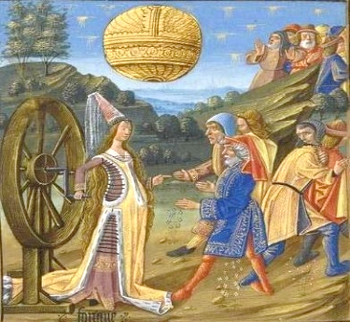
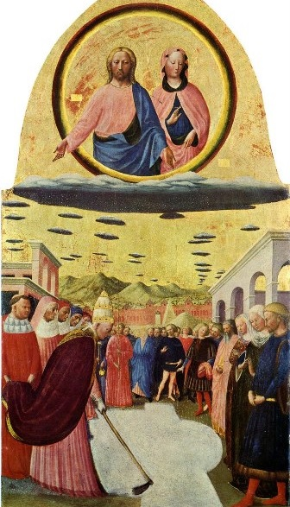
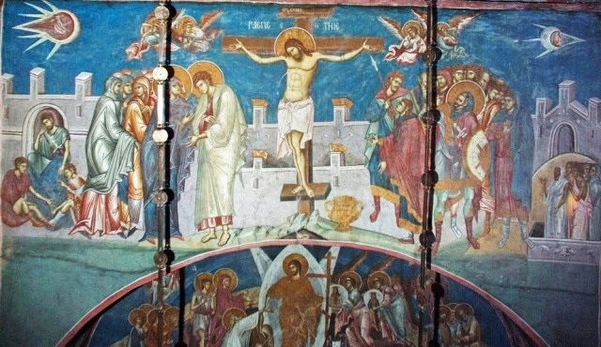

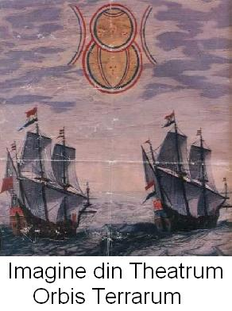
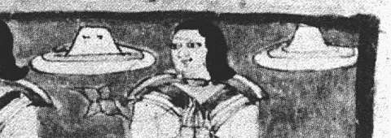

OZN-uri în reprezentări medievale europene
Fără îndoială că grupe întregi de oameni, fiind victime ale unor halucinaţii colective, au crezut că văd ceva care de fapt nici nu exista. Şi, desigur, au fost şi persoane care au vrut să-şi dea importanţă sau să facă dintr-o pretinsă observaţie capital de presă într-un sezon mort. Dacă facem abstracţie de toţi cei prea zeloşi, mincinoşi, isterici şi fabricanţi de senzaţional, încă rămâne un grup important de oameni lucizi, de observatori care sunt, totodată, specialişti familiarizaţi cu asemenea fenomene.
O simplă femeie casnică sau un fermier din Vestul sălbatic desigur că se pot înşela, dar dacă, de exemplu, prezenţa OZN-urilor a fost remarcată de un căpitan de aviaţie cu experienţă, este foarte greu să nu se ia în seamă mărturia aceasta pentru motivul lesne de înţeles că pentru un ofiţer de aviaţie jocurile luminii reflec-tate, fulgerele globulare, baloanele meteorologice ş.a.m.d., sunt fenomene familiare; la aceasta se mai adaugă si faptul că este controlată periodic capacitatea tuturor simţurilor sale de a reacţiona. Câteva ore înaintea zborului şi în cursul lui, el n-are voie să consume alcool; în sfârşit, un căpitan de aviaţie n-are interes să inventeze poveşti, nu pentru altceva, măcar pentru faptul că, în felul acesta, şi-ar putea pierde uşor postul lui bine plătit. Dacă însă acelaşi lucru este relatat nu de un singur ofiţer aviator, ci de un grup întreg de piloţi, printre care unii militari, atunci există destule motive pentru a-i acorda atenţie.
Nici noi nu ştim ce sunt OZN-urile; nu pretindem că ar fi vorba de aparate zburătoare aparţinând unor inteligenţe extraterestre, deşi ipoteza este una dintre cele mai plauzibile. Din păcate, autorul rândurilor de faţă n-a văzut cu propriii săi ochi în călătoriile cuprinse de-a lungul şi de-a latul globului nici o „farfurie zburătoare”.
Putem însă consemna aici câteva mărturii autentice şi demne de încredere:
La 5 februarie 1965, Ministerul Apărării din Statele Unite ale Americii a făcut cunoscut că secţia specială pentru problemele OZN-urilor a fost însărcinată să verifice raportul a doi operatori radar. Amândoi au detectat la 29 ianuarie 1965, pe ecranele radar afectate aeroportului marinei din Maryland, două obiecte zbu-rătoare necunoscute, care s-au apropiat de aeroport venind dinspre sud, cu extraordinara viteză de 7.680 km pe oră. La 50 km depărtare de aeroport, obiectele au făcut brusc o curbă, dispărând rapid din câmpul ecranelor.
La 3 mai 1964, diverse persoane, printre care şi trei meteorologi, au observat la Canberra (Australia) tre-când pe cer, în zorii zilei, în direcţia nord-est un obiect zburător mare şi strălucitor. Audiaţi de delegaţi ai organizaţiei NASA, martorii au relatat că „obiectul” se balansa în chip ciudat, apoi că unul mai mic i s-a alăturat cu mare viteză. Obiectul mai mic a devenit mai întâi incandescent, ulterior s-a stins, în timp ce obiec-tul cel mare a dispărut din vedere în direcţia nord-vest. Unul din meteorologi mărturisi resemnat: „Am luat întotdeauna în derâdere poveştile cu OZN-urile. Dar ce mai pot să spun acum, după ce am văzut eu însumi un asemenea obiect?”
La 23 noiembrie 1953 a fost identificat pe ecranul radarului instalat la baza aeriană Kinross, statul Michi-gan, un obiect zburător necunoscut. Locotenentul de aviaţie R. Wilson, care executa un zbor de exerciţiu pe un avion cu reacţie F-86, obţinu autorizaţia să urmărească „obiectul”. Echipa radarului l-a urmărit pe Wilson gonind după obiect 60 de mile. Brusc, pe ecranul radar ambele corpuri zburătoare se contopiră. Apelurile radiofonice adresate locotenentului Wilson au rămas fără răspuns. În zilele următoare, zona în care s-a petrecut straniul eveniment a fost cercetată de către unităţi speciale în vederea recuperării unor părţi din epavă sau a identificării unor urme de ulei pe Lacul Superior, situat în apropiere. Nu a putut fi găsită nici o urmă, nici a locotenentului Wilson şi nici a avionului său!
La 13 septembrie 1965, sergentul de poliţie Eugene Bertrand a întâlnit pe o şosea de centură din Exeter (New Hampshire, S.U.A.), puţin înaintea orei 1 noaptea, la volanul maşinii sale, o femeie înspăimântată, care nu mai avea curaj să-şi continue drumul. Ea pretindea că fusese urmărită, pe un traseu lung de peste 10 mile, până la bifurcarea 101, de un obiect zburător uriaş de culoare roşie, care după aceea a dispărut în pădure. Poliţistul, un om serios, mai în vârstă, era înclinat să creadă că doamna cu pricina are o imaginaţie bogată, când ştirea îi fu confirmată, prin aparatul de radio-recepţie al maşinii sale, o altă patrulă. Colegul său Gene Toland de la cartierul general îi comunica ordinul să se prezinte imediat la Centrală. Acolo, un bărbat tânăr le relată aceleaşi fapte, aidoma celor istorisite de femeie, şi anume că şi el fusese urmărit de un obiect roşu incandescent, de care scăpase refugiindu-se în şanţul şoselei. Poliţiştii au purces cu oarecare rezervă la opera-ţia de cercetare a zonei, ferm convinşi că întreaga poveste trebuie să-şi afle, până la urmă, o explicaţie rezona-bilă. După ce au străbăt întreaga regiune timp de două ore fără a găsi nimic, se hotărâră să facă cale întoarsă. Trecând printr-o zonă unde se aflau şase cai, îi văzură brusc cabrându-se şi luând-o nebuneşte la goană. Aproape clipă, totul fu inundat de o lumină roşie incandescentă. „Aici! Priviţi aici!” – strigă un tânăr. Într-adevăr, deasupra copacilor plana un obiect roşu, învăpăiat, care se îndrepta în zgomot către observatorii noştri. Bertrand, foarte agitat, comunică prin telefon colegului său Toland că are obiectul blestemat sub ochi. Curând fură învăluite în aceeaşi lumină roşie toate fermele de lângă şosea, cât şi colinele învecinate. O altă maşină a poliţiei, condusă de poliţistul Dave Hunt, se opri alături de ceilalţi, cu frânele scrâşnind strident. „Damned! (Al naibii!) – bâigui Dave –, te-am auzit vorbind la telefon cu Toland şi am crezut că aţi înne-bunit... Ei, dar asta într-adevăr schimbă lucrurile”. În cursul anchetei efectuate ulterior pentru elucidarea acestor întâmplări enigmatice s-au prezentat cincizeci şi opt de martori oculari, printre care meteorologi şi militari din unităţile de pază a coastelor, adică observatori lucizi, care nu pot fi bănuiţi că n-ar şti să deose-bească un balon meteorologic de un elicopter, un satelit care se prăbuşeşte de luminile de poziţie ale unui avion. Raportul întocmit cuprindea informaţii concrete, fără să dea însă explicaţii cu privire la originea obiectului zburător.
La 5 mai 1967, domnul Malliotte, primarul din Marliens, departamentul Côtes d’Or, a descoperit o groa-pă ciudată, într-un câmp de trifoi situat la 623 m depărtare de şosea. Urmele identificate se apropiau de un cerc cu diametrul de 5 m, adânc de 30 cm. De jur împrejurul cercului porneau brazde adânci de 10 cm, care mergeau în toate direcţiile, de parcă un grilaj metalic presase pământul cu greutatea sa. La capătul brazdelor erau găuri adânci de 35 cm, ca şi cum grilajul metalic şi-ar fi înfipt „picioarele” în pământ. De remarcat este faptul că un praf fin, alb-violaceu se adunase în brazde şi găuri. Ne-am deplasat la Marliens ca să vedem aceste urme neobişnuite: nişte stafii nu ar fi putut lăsa astfel de urme! Ce părere să-ţi faci despre aceste relatări? Regretabil este însă felul cum procedează numer oameni şi organizaţii secrete cu pretinsele lor observaţii: ei acoperă realitatea cu o perdea de fum şi împiedică oamenii de ştiinţă serioşi să se ocupe de fenomenele respective, temându-se să nu devină ridicoli. Într-o emisiune a celui de-al doilea post al tele-viziunii vest-germa-ne din 6 noiembrie 1967 pe tema: „Invazie din cosmos?” un căpitan de aviaţie din servi-ciul companiei „Lufthansa” a descris un eveniment la care a asistat personal, împreună cu cei patru oameni ai echipajului său. La 15 februarie 1967, aproximativ zece – cincisprezece minute înainte de a ateriza la San-Francisco, au văzut, la o mică distanţă de aparatul lor, un obiect de circa 10 m diametru, roşu ca para focului şi care a zburat un timp alături de ei. Comunicând observaţia lor Universităţii din Colorado, aceasta, în lipsa unei explicaţii mai verosimile, a presupus că ar fi vorba de resturile unei rachete aflate în cădere. Comandan-tul avionului declară că, după experienţa a două milioane de kilometri de zbor, nici el şi nici colegii săi nu mai pot crede că o bucată de metal care cade poate rămâne suspendată în aer şi să zboare alături de un avion timp de un sfert de oră. Explicaţia oferită de universitate era cu atât mai puţin plauzibilă, cu cât de pe sol obiectul zburător neidentificat a putut fi observat timp de aproape trei sferturi de oră. Căpitanul de aviaţie german nu făcea de loc impresia unui om cu o imaginaţie exagerată.
Iată încă două informaţii, oferite de Süddeutschen Zeitung din München, datate 21 şi 23 noiembrie 1967: ”Belgrad (corespondenţă proprie). În ultimele zile se semnalează prezenţa unor obiecte zburătoare necunos-cute (OZN) în diverse regiuni din sud-estul Europei. La sfârşitul săptămânii, un astronom amator a reuşit să fotografieze la Zagreb trei din aceste corpuri luminoase. În timp ce experţii studiau fotografiile publicate de ziarele iugoslave pe mai multe coloane, alte OZN-uri par a fi apărut în zona muntoasă a Muntenegrului, devenind, probabil, cauza repetatelor incendii izbucnite în păduri. Mărturiile provin mai ales din localitatea Ivangrad, unde locuitorii afirmă morţiş că au observat în ultimele zile, seară de seară, asemenea stranii şi strălucitoare corpuri cereşti. Autorităţile locale au confirmat veracitatea ştirilor privind incendiile din regiune, fără a se pronunţa, totuşi, asupra originii lor”.
„Sofia (U.P.I.). Un OZN a apărut pe cerul Sofiei. Conform agenţiei B.T.A., acest OZN putea fi văzut perfect cu ochiul liber. Aceeaşi agenţie semnalează că obiectul zburător era «mai mare decât discul solar; circular la început, el luă apoi o formă trapezoidală». Obiectul zburător a foarte luminos. El a fost urmărit şi printr-un telescop din Sofia. Un colaborator ştiinţific al Institutului bulgar de hidrologie şi meteorologie declară că obiectul se deplasa, probabil, cu ajutorul unor surse de energie proprii. Se presupune că zbura la o altitudine de aproximativ 30 km”.
Cercetarea ştiinţifică riguroasă este grav handicapată de stupiditatea nelimitată a anumitor oameni: sunt unii care pretind că au intrat în contact cu fiinţele extraterestre; grupuri întregi construiesc, pe temeiul acestor fenomene încă neexplicate” fantasmagorice teorii religioase sau concepţii care frizează absurdul; în sfârşit,
alţii afirmă chiar că ar primi din partea echipajelor OZN indicaţii menite să asigure salvarea omenirii.
Pentru credincioşii fanatici, „îngerul OZN” este trimis, fără îndoială, fie de Mahomed, fie de Allah, iar pentru creştini, poate de Hristos.
În toamna anului 1967, la cel de-al 7-lea Congres internaţional al cercetătorilor fenomenului OZN, profe-sorul Hermann Oberth, considerat „părintele navigaţiei spaţiale”, fost profesor al lui Wernher von Braun, a declarat că OZN-urile nu pot încă reprezenta „o problemă ştiinfică”, probabil însă, a adăugat acelaşi savant, ele sunt „nave spaţiale venite din alte lumi; evident – a subliniat, el –, fiinţele care le conduc se află la un nivel mult mai avansat de civilizaţie decât noi şi, dacă adoptăm o atitudine chibzuită, putem să învăţăm multe de la ea. Cel care a prevăzut just evoluţia realizată pe pământ în domeniul rachetelor, presupune ca verosimilă ipoteza existenţei unor premise ale apariţiei vieţii pe planetele mai îndepărtate ale sistemului solar. Ca om al cercetării, profesorul Oberth cere savanţilor serioşi să se preocupe şi de anumite fenomene cu aparenţe fantastice. „Oamenii de ştiinţă se comportă ca gâştele îndopate, care nu mai pot digera nimic. Ei resping pur şi simplu ideile noi, declarându-le absurde”.
Evenimentul cel mai misterios şi cel mai spectaculos care ne-a adus informaţii despre „materia cosmică” s-a petrecut la 30 iunie 1908, în taigaua siberiana. În zorii acelei zile, la ora 7 şi 17 minute, o sferă de foc a străbătut cerul, pierzându-se în depărtări. Călătorii aflaţi pe drum în transiberian au văzut o masă incandes-centă îndreptându-se de la sud spre nord.
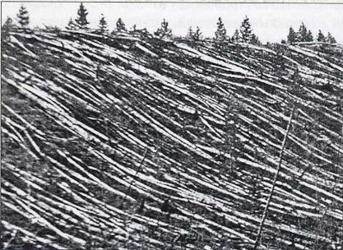
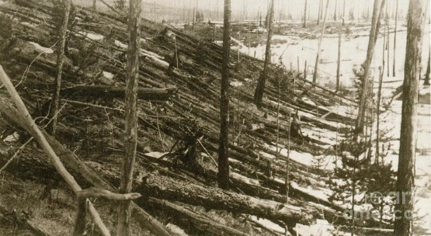
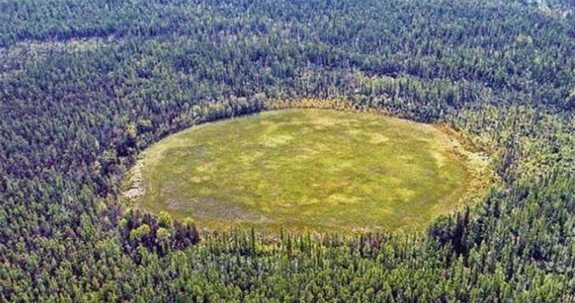

Efectele davastatoare ale fenomenului Tungusk din 1908
O lovitură de trăznet a clătinat trenul; urmară explozii. Zguduitura a fost înregistrată de aproape toate seismografele din lume. La Irkutsk – oraş situat la 900 km de epicentrul cutremurului –, acul seismografului s-a mişcat timp de aproximativ o oră. Zgomotul a fost perceput pe o rază de 1.000 km. Cirezi întregi de reni au fost nimicite, oameni nomazi au fost ridicaţi în aer împreună cu corturile lor. De-abia în 1921, profesorul Kulik, obţinând credite pentru organizarea unei expediţii ştiinţifice, a pătruns în aceste ţinuturi puţin populate ale taigalei şi a început să strângă mărturii de la unii martori oculari.
Când, în sfârşit, în 1927, membrii expediţiei au atins malurile stâncoase ale Tunguskăi, ei au fost con-vinşi că au descoperit craterul provocat de căderea unui meteorit gigantic. Această supoziţie se dovedi însă greşită. Deja la 60 km de centrul exploziei, arborii aveau vârfurile retezate. Pe măsură ce înaintau către punc-tul critic, vegetaţia devenea mai rară. Aici arborii fuseseră raşi de crengi ca nişte stâlpi de telegraf. Într-un cerc gigantic circumscris epicentrului, copacii cei mai puternici mai erau încă îndoiţi în afară. În sfârşit, se descoperiră urmele unui incendiu uriaş.
Extinzându-şi cercetările către nord, membrii expediţiei a ajuns la convingerea că acolo a avut loc o explozie de o putere extraordinară. Când într-un teren mlăştinos s-au descoperit găuri de dimensiuni diverse, s-a bănuit că acestea reprezintă urmele meteoriţilor. S-a săpat, s-a răscolit în toată zona, dar nu s-a găsit nici ce mai mică bucată de metal, de nichel sau sfărâmături de piatră.
Doi ani mai târziu, cercetările au fost continuate cu maşini de forat şi alte dispozitive perfecţionate. S-a săpat până la adâncimea de 36 m fără să se găsească nici cea mai mică urmă de material de provenienţă meteoritică. Au fost aduse cele mai sensibile aparate, capabile să semnalizeze prezenţa în sol a celor mai infime urme de metal. Nici un rezultat. Şi, totuşi, acolo trebuie să se fi produs o explozie, pentru că mii de oameni au văzut-o şi mii de oameni au auzit-o.
Alte două expediţii au fost organizate de Academia de Ştiinţe a Uniunii Sovietice în anii 1961 şi 1963. Cea din 1963, condusă de geofizicianul Zolotov, dotată cu aparate ultramoderne, a permis savanţilor să ajungă la concluzia că în regiunea Tunguskăi trebuie să fi avut loc o explozie nucleară. Natura unei explozii poate fi definită prin stabilirea ordinului de mărime al unităţilor fizice care au determinat-o. Una din mărimile studiate la explozia de la Tunguska a fost cantitatea de energie luminoasă radiată. Radiaţiile luminoase au aprins copacii situaţi în plină taiga, la 18 km distanţă de centrul exploziei. Un arbore verde nu ia foc decât dacă energia luminoasă atinge 70 până la 100 de calorii pe centimetru pătrat. Străfulgerarea a fost atât de luminoasă, încât a provocat umbre secundare pe o distanţă mergând până 100 km de epicentrul exploziei. Măsurătorile efectuate au permis să se deducă puterea energiei luminoase eliberate de explozie, care trebuie să fi atins 2,8 × 10²³ ergi (ergul este unitatea de lucru mecanic. Un gândac a cărui masă este de 1 gr prestează o muncă de 981 ergi atunci când se caţără un centimetru în sus pe un zid). Pe vârfurile unor copaci aflaţi la 18 km de epicentru s-au găsit crengi şi crenguţe carbonizate. De aici s-a putut conchide că s-a produs o bruscă
degajare de căldură, drept consecinţă a unei explozii, şi nu a unui incendiu survenit în pădure.
Astfel de urme de carbonizare se găsesc numai în locurile în care nici un fel de umbră nu s-a interpus pentru a stânjeni propagarea luminozităţii fulgerului provocat de explozie. Fără nici un echivoc sau vreo urmă de îndoială, aici avem de-a face cu urmele unor radiaţii. Însumarea tuturor acestor efecte ne duce la concluzia existenţei unei puternice explozii de 10²³ ergi, necesară pentru înfăptuirea unor pustiiri atât de gigantice. Masa aceasta colosală de energie corespunde cu forţa de distrugere a unei bombe atomice de 10 megatone sau 100.000.000.000.000.000.000.000 ergi! Întrucât toate cercetările confirmă varianta unei explozii nucleare, încercările de a lua drept temei al evenimentelor ipoteze ca ciocnirea cu o cometă sau căde-
rea unui mare meteorit sunt de domeniul ficţiunii. Dar cum poate fi explicată producerea unei explozii nucleare în 1908?
În martie 1964, într-un articol publicat în revista Zvezda, la Leningrad, s-a emis teza că fiinţe inteligente din constelaţia Lebedei au încercat să intre în legătură cu Terra. Autorii articolului, Gheorghi Altow şi Valen-tina Juraliova, pretindeau că explozia din taigaua siberiană ar fi fost un răspuns la un fel de semnale: violenta erupţie a vulcanului Krakatau din Oceanul Indian (1883) a prilejuit emiterea în cosmos a unui puternic fasci-cul de unde radio. Fiinţele inteligente de pe îndepărtatele astre au considerat, în mod greşit, undele radio drept un semnal venit din univers; în consecinţă, au îndreptat către Pământ o rază laser – mult prea puternică. Aceasta, pe când străbătea atmosfera terestră de deasupra Siberiei, s-a transformat în substanţă.
Explicaţia aceasta ni se pare prea fantastică pentru a fi acceptabilă. Tot atât de greu am putea să acceptăm ipoteza care explică evenimentul printr-un impact de antimaterie. Admiţând că în adâncurile cosmosului există antimaterie, în regiunea Tungusk n-ar mai fi putut rămâne nimic, pentru că ciocnirea dintre materie şi antimaterie are ca urmare anihilarea completă a amândurora. În afară de aceasta, este foarte puţin probabil ca o bucată de antimaterie să poată străbate distanţe atât de imense fără a se produce o ciocnire cu materia înainte de a pătrunde în atmosfera terestră. Suntem mai de grabă de acord să ne alăturăm opiniei acelora care atribuie explozia nucleară unei fisuri a rezervorului de energie aparţinând unei nave spaţiale extraterestre. Fantastic! Da, desigur. Dar din cauza aceasta trebuie să fie şi imposibil?
Literatura care se ocupă de meteoritul tungus este practic nelimitată. Un lucru mai trebuie neapărat reţinut: radioactivitatea taigalei în jurul epicentrului exploziei este – până azi – de două ori mai mare ca în alte zone. Cercetări minuţioase întreprinse prin studierea sistemului inelar de dezvoltare a copacilor a confir-mat creşterea vădită a radioactivităţii începând din 1908. Atâta vreme cât pentru acest fenomen – ca şi pentru atâtea altele – n-a fost încă stabilită explicaţie exactă, indiscutabilă din punct de vedere ştiinţific, nimeni nu are dreptul să respingă fără temei o interpretare ce pare verosimilă.
Planetele sistemului nostru solar ne sunt relativ bine cunoscute; s-ar putea pune problema existenţei „vieţii” așa cum o concepem noi, dar într-o măsură extrem de redusă, pe Marte. Omul a determinat precis limitele teoretice pentru posibilităţile procesului pe care el îl numeşte viaţă. Aceste limite sunt numite ecosferă. În sistemul nostru solar, în interiorul graniţelor ecosferei se află doar Venus, Terra şi Marte. Stabi-lind această delimitare, trebuie în orice caz să ţinem seama de faptul că, în concepţiile noastre despre ecosferă plecăm de la propriile noastre reprezentări despre viaţă, şi ca atare formele de viaţă necuscute sunt în afara premiselor noastre.
Până în 1962, adică până s-a apropiat „Mariner II” la distanţă de 34.000 km de planeta Venus, se considera că pe această planetă viaţa ar fi fost posibilă. Dar, după cele transmise atunci prin radio, Venus nu mai poate fi luată în consideraţie ca purtătoare a vieţii aşa cum o cunosc oamenii. Din informaţiile transmise de „Mariner II” s-a dedus că temperatura ambiantă a planetei, atât a părţii expuse spre soare cât şi a celei aflate în umbră, se urcă în medie la 430°C. Asemenea temperaturi nu permit constituirea rezervelor de apă la suprafaţa planetei; ar putea exista cel mult lacuri de metale topite. Imaginea idilică a planetei Venus – drăgălaşa soră geamănă a Terrei – s-a spulberat, chiar în ipoteza că rezervele mari de hidrogen ar putea să constituie un mediu nutritiv pentru tot felul de bacterii.
Nu e mult de când savanţii afirmau că viaţa pe Marte este de neconceput; de câtăva vreme însă lucrurile în această privinţă sunt formulate mai prudent; acum se spune aproape de neconceput. După fructuoasa misiune de informare a sondei „Mariner IV”, trebuie să acordăm posibilităţilor de viaţă de pe Marte, fie şi cu rezerve încă, o oarecare probabilitate. Dacă nu vrem deocamdată să ne raliem teoriei privind existenţa unor fiinţe inteligente pe Marte, trebuie, totuşi, să acceptăm ca posibilă existenţa unor forme inferioare de viaţă pe planeta roşie. Nu este imposibil ca vecina noastră, planeta Marte, să-şi fi avut propria sa civilizaţie cu mii şi mii de ani înainte.
Sub acest aspect, se cuvine să acordăm o atenţie deosebită lui Phobos, unul din sateliţii planetei Marte. Marte are doi sateliţi: Phobos şi Deimos (în greacă Frica şi Spaima). De fapt, ei erau cunoscuţi cu mult înainte ca să-i fi descoperit, în 1877, astronomul american Asaph Hall. Johannes Kepler emisese deja în 1610 ipoteza că Marte este însoţit în mişcarea sa de doi sateliţi. Câţiva ani mai târziu, călugărul Schyrl pretinse că a văzut sateliţii planetei Marte; desigur a fost victima unei iluzii optice, întrucât cu instrumentele care îi stăteau la îndemână atunci în nici un caz nu putea observa corpuri cereşti atât de mici.
Realmente fascinantă este însă descrierea pe care o face în 1727 Jonathan Swift în cartea Călătoria spre Laputa (una din călătoriile lui Gulliver). El nu se mulţumeşte să facă o relatare despre cei doi sateliţi ci dă şi dimensiunile lor, inclusiv durata mişcării de revoluţie. În capitolul al treilea se poate citi: „Ei (astronomii. – Nota trad.) îşi petrec cea mai mare parte a vieţii cercetând corpurile cereşti cu ajutorul unor lunete ce le întrec cu mult pe ale noastre. Acest avantaj le-a îngăduit să-şi extindă descoperirile mult mai departe decât astrono-mii noştri din Europa. Au alcătuit un catalog cuprinzând zece mii de stele fixe, pe câtă vreme cele mai mari cataloage ale noastre nu cuprind mai mult de o treime din acest număr. Ei au descoperit, printre altele, două stele mai mici, sau sateliţi, care se învârtesc în jurul lui Marte. Cel mai apropiat se află la o distanţă egală cu trei diametre ale lui Marte de centrul planetei principale, iar cel mai îndepărtat, la o distanţă de cinci diametre. Primul satelit are o mişcare de rotaţie de zece ore, al doilea, de douăzeci şi una de ore şi jumătate. Astfel, pătratele rotaţiilor lor periodice cresc aproximativ în aceeaşi proporţie cu cuburile distanţelor de la centrul lui Marte, ceea ce dovedeşte din nou, indiscutabil, că ele sunt guvernate de aceeaşi lege a gravitaţiei care influenţează şi celelalte corpuri cereşti”.
Cum a putut Swift să descrie sateliţii lui Marte cu o sută cincizeci de ani înaintea descoperirii lor? Fără îndoială, unii astronomi ajunseseră să presupună existenţa lor încă înainte, dar pe presupuneri nu pot fi înte-meiate afirmaţii atât de precise! De fapt, nici până acum nu ştim de unde şi-a procurat Swift informaţiile! Aceşti sateliţi sunt, înăuntrul sistemului nostru solar, cei mai mici şi mai deosebiţi: orbita mişcării lor de revoluţie este aproape circulară, efectuându-se deasupra ecuatorului! Dacă admitem că reflectă tot atâta lumină ca Luna noastră, atunci Phobos ar trebui să aibă un metru de 16 km, iar Deimos unul de 8 km.
În cazul că ar fi sateliţi artificiali, şi deci ar reflecta mai multă lumină, ar fi în fapt şi mai mici. În orice caz, sunt singurii dintre sateliţii cunoscuţi ai planetelor sistemului nostru solar care ocolesc planeta lor mai repede decât se roteşte ea. În cursul unei rotaţii complete a planetei Marte – adică a unei zile marţiene –, Phobos o înconjură de două ori, în timp ce Deimos o înconjură cu o viteză mai mare decât viteza de rotaţie a lui Marte în jurul axei sale. În 1862, când poziţia Pământului se preta în mod deosebit la observarea sate-liţilor lui Marte cercetările au fost zadarnice, dar cincisprezece ani mai târziu au fost descoperiţi.
Atunci s-a născut teoria planetoizilor, conform căreia diverşi astronomi au considerat că sateliţii marţieni sunt fragmente astrale provenite din cosmos, pe care Marte le-a atras în orbita sa. Totuşi, teoria planetoizilor nu rezistă; într-adevăr, cei doi sateliţi ai planetei Marte o ocolesc deasupra ecuatorului aproape în acelaşi câmp orbital. Ori asemenea poziţie poate ocupa întâmplător doar un fragment astral.
Realităţi măsurabile au adus cele din urmă, în discuţie teoria modernă a sateliţilor. În lucrarea Intelligent Life in the Univers, apărută în 1966, renumitul astronom american Carl Sagan şi savantul rus Şklovski susţin teza potrivit căreia Phobos ar fi un sateliţi artificial. În urma unui şir de măsurători, Sagan a ajuns la concluzia că Phobos trebuie să fie gol pe dinăuntru, şi desigur că o planetă goală pe dinăuntru nu poate fi decât artifi-cială. Într-adevăr, caracteristicile mişcării de revoluţie a lui Phobos nu concordă cu masa sa aparentă, fiind, în acelaşi timp, tipice pentru corpuri goale în interior.
Savantul sovietic Şklovski, directorul Secţiei de radioastronomie a Institutului Sternberg din Moscova, împărtăşeşte acelaşi punct de vedere, deoarece a constatat că în mişcările satelitului Phobos e evidentă o accelerare specifică, ne–naturală. Or, asemenea accelerări sunt identice cu cele stabilite la sateliţii artificiali lansaţi de pe Terra.
Teoriile fantastice ale lui Sagan si Şklovski sunt astăzi foarte serios luate în consideraţie. Americanii proiectează lansarea unor noi sonde către Marte, care prin radio să localizeze mai precis şi poziţia sateliţilor lui Marte. Sovieticii îşi propun ca în anii următori să studieze prin mijlocirea mai multor observatoare mişcarea sateliţilor marţieni.
Dacă ipoteza unor savanţi de notorietate din Est şi Vest care declară că Marte a avut cândva o civilizaţie înfloritoare se confirmă, se naşte implicit întrebarea de ce nu mai există ea şi azi? Au fost silite fiinţele inteli-gente de pe Marte să-şi caute un nou spaţiu vital? Au căutat un alt loc unde să trăiască din cauza reducerii oxigenului pe planeta lor? Sau poate prăbuşirea civilizaţiei lor a fost provocată de o catastrofă cosmică? Şi, în sfârşit, se poate ca o parte din locuitorii planetei Marte să se salveze pe planete învecinate?
În cartea Worlds in Collision, publicată în 1950 şi astăzi încă mult discutată în cercurile de specialitate, autorul ei, dr. Emanuel Velikovsky, susţinea teza potrivit căreia o cometă uriaşă s-a ciocnit cu planeta Marte şi din coliziunea lor a luat naştere Venus.
Teoria lui putea fi confirmată dacă s-ar fi constatat că Venus are o temperatură ambiantă foarte ridicată,
nori bogaţi în hidrocarburi, manifestând, totodată, unele anomalii ale mişcării de rotaţie. Or, prelucrarea datelor furnizate de ”Mariner II” confitmă teoriile lui Velikovsky: Venus este singura planetă al cărei sens de rotaţie este „invers”, singura planetă deci care nu respectă legile generale ale sistemului nostru solar, căruia i se supun Mercur, Terra, Marte, Jupiter, Saturn, Uranus şi Neptun... Odată acceptată însă ipoteza unei civilizaţii marţiene înghiţite de o catastrofă cosmică, aceasta ar reprezenta, în acelaşi timp, indicii pentru dovedirea teoriei noastre, potrivit căreia pământenii ar fi fost vizitaţi în zorile antichităţii de către fiinţe din cosmos. În corelare cu ea, fie că e utopie sau pură speculaţie, se situează şi teza refugierii unui grup de marţieni–uriaşi pe Pământ, care, împreună cu fiinţele semiinteligente ce trăiau pe atunci aici, au dezvoltat noua civili-zaţie a lui homo sapiens. Întrucât forţa de gravitaţie a planetei Marte este mai mică decât a Pământului, se poate bănui că statura şi forţa marţienilor erau mai mari. Dacă în această ipoteză există măcar şi un dram de adevăr, atunci se explică şi apariţia uriaşilor „zei”, capabili să deplaseze stânci uriaşe, care i-au deprins pe pământeni cu practici încă nenoscute, dar care până la urmă au dispărut... Niciodată n-am ştiut încă atât de puţin despre atât de multe lucruri precum se întâmplă în prezent.
Suntem convinşi că tema „Omul şi inteligenţele extraterestre” va rămâne pe ordinea de cercetării ştiinţi-fice până când se va găsi o rezolvare plauzibilă pentru toate problemele în sine.

CAPITOLUL AL XI-LEA
Semnale radio în univers.
Se pot transmite gândurile mai repede decât lumina?
Straniul caz Cayce!
Ecuaţia Green-Bank.
Reprezentanţii de frunte ai exobiologiei.
Ce problem e preocupă NASA?
O convorbire cu Wernher von Braun
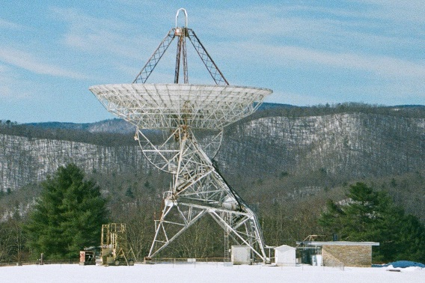
La 8 aprilie 1960 a început în zori, la orele 4, într-o vale izolată din Virginia de Vest, o experienţă deosebită: cel mai mare radiotelescop de la Green–Bank, cu luneta sa de 85 de picioare diametru [cca. 26 m], a fost îndreptat pe direcţia Tau–Ceti, o stea aflată la 11,8 ani–lumină de Pământ. Tânărul astronom american dr. Frank Drake, om de ştiinţă de o reputaţie deosebită, care îndeplinea funcţia de şef al proiectului, îşi propu-nea să intre în legătură, prin undelor radio, cu alte civilizaţii, sperând astfel să recepţioneze semnale emise de inteligenţe extraterestre. Prima fază a experienţei a durat o sută cincizeci de ore şi, deşi a fost sortită unui eşec, intrat în analele astronomiei sub denumirea de Proiectul Ozma. Experienţa n-a fost întreruptă pentru că vreunul dintre savanţii participanţi ar fi fost de părere că în cosmos nu ar produce emisiuni radiofonice, ci pentru faptul că organizatorii şi-au dat seama că încă nu dispun de aparate suficient de perfecţionate pentru a atinge un obiectiv atât de îndepărtat.

Radiotelescopul utilizat în experimentul Ozma
Dar Ozma nu va rămâne unica experienţă de acest fel. Probabil că pe Lună se va ala un telescop care, fără a fi stânjenit de perturbaţiile terestre, va putea să sondeze cu semnale radio imensitatea spaţiului inter-stelar. În orice caz, trebuie să ne punem întrebarea ce anume ar corespunde mai bine scopului cercetărilor noastre spaţiale: să căutăm a intercepta semnale, sau să emitem noi semnale radio în univers? Doar nu putem pretinde unei inteligenţe extraterestre să înţeleagă întâmplător, spaniola sau engleza şi să stea să aştepte che-marea noastră. Rămân posibile trei variante prin care ne putem semnaliza prezenţa: simbolurile matema-tice, razele laser sau imaginile. Şanse are mai ales prima variantă; în orice caz, emiterea unor asemenea mesaje necesită, indiferent de formula adoptată, folosirea unor lungimi de undă intergalactice susceptibile de a fi recepţionate pretutindeni în cosmos. O frecvenţă de 1.420 de megahertzi pare să fie potrivită, întrucât co-respunde radiaţiei hidrogenului neutru, care ia naştere când se ciocnesc atomii de hidrogen. Hidrogenul fiind un element, frecvenţa radiaţiei sale are toate şansele să fie cunoscută pretutindeni în cosmos. Totodată, trebuie reţinut că frecvenţa ele 1.420 de megahertzi se situează în afara păienjenişului lungimilor de undă terestre, ceea ce restrânge la minimum posibilităţile de confuzie şi factorii de deranjament. Ar fi indicat deci să lansăm asemenea impulsuri radio, iar dacă în univers există inteligenţe extraterestre, ele le vor putea recunoaşte.
În acest context este foarte interesantă informaţia apărută în nr. 51 din 22. XII. 1967 al cotidianului Zeitung sub titlul Semnale destinate Lunii se putea citi: „Distanţa dintre Lună şi Pământ este cunoscută până la o diferenţă de câteva sute de metri, omii nu se consideră încă satisfăcuţi. Iată de ce se va cere astronauţilor ca la unul din primele lor zboruri pe satelitul natural al Pământului să ia cu ei nişte oglinzi pentru a le instala acolo. Oglinzile vor fi aşezate astfel, încât, formând un fel de colţ de cameră, alcătuit din trei suprafeţe dis-puse una perpendicular pe cealaltă, pe verticală, reflectarea reciprocă a luminii ce va cădea pe ele să permită retrimiterea ei în direcţia sursei luminoase. Asupra sistemului de oglinzi se va proiecta timp de a suta milioana parte dintr o secundă raza unui fulger produs de un laser, cuplat cu un telescop cu deschiderea de 1,50 m. Lumina reflectată de oglinzile instalate pe Lună va fi recepţionată de telescop şi retransmisă unui multipli-cator foto. Cunoscând viteza luminii şi timpul necesar pentru ca raza luminoasă a laserului să străbată distanţa Pământ–Lună şi retur, vom putea calcula distanţa dintre ele până la o diferenţă de 1–2 cm.
Dar oare către noi drumul poate fi găsit? De foarte multă vreme, undele radio se încrucişează în univers. Dacă ipoteza noastră este valabilă, nu este posibil ca inteligenţe străine să încerce să intre în comunicaţie cu noi? De pildă, atunci când energia radiantă a lui CTA-102 a crescut brusc în toamna anului 1964, astronomii sovietici au făcut cunoscut că e posibil să fi recepţionat semnale ale unei supercivilizaţii extraterestre.
Astronomul Solomiţki spunea la 13 aprilie 1965 în amfiteatrul Institutului Sternberg din Moscova: „La sfârşitul lunii septembrie – începutul lunii octombrie 1964 am constatat o creştere importantă a energiei radiante a lui CTA-102. Dar numai pentru un timp scurt, după aceea a dispărut din nou. Am înregistrat feno-menul şi am ţinut steaua în continuare sub observaţie. Către sfârşitul anului, intensitatea sursei a crescut din nou brusc; exact o sută de zile după prima noastră înregistrare a atins din nou un nivel înalt”. Profesorul Şklovski, şeful astronomului Solomiţki, adaugă că asemenea oscilaţii ale undelor sunt foarte puţin obişnuite.
Între timp, astrofizicianul olandez Maarten Schmidt a calculat prin măsurători exacte că distanţa de la Pământ la CTA-102 trebuie să fie de aproximativ 10 miliarde de ani–lumină. Aceasta înseamnă că undele radio, în cazul în care provin de la fiinţe inteligente, au trebuit să fie emise cu 10 miliarde de ani în urmă.
După actualul stadiu al cercetărilor privind vârsta Pământului, pe vremea emiterii undelor respective, planeta noastră nici nu exista. Dacă toate încercările pentru a stabili legătura cu fiinţe din univers n-ar avea şanse de reuşită, astrofizicienii americani şi sovietici, cei de la Jodrell-Bank, de lângă Manchester, şi de la Stockert, de lângă Bonn, nu şi-ar concentra cercetările şi nu şi-ar îndrepta antenele lor gigantice către aşa-numitele stele radio sau quasar.
Stelele fixe Epsilon-Eridani şi Tau-Ceti sunt situate la o depărtare de respectiv 10,2 şi 11,8 ani-lumină. Undele radio destinate acestor „vecini” au nevoie de cel puţin 11 ani pentru a ajunge la destinaţie după emite-rea semnalelor noastre; pentru ca un răspuns să fie înregistrat pe Pământ sunt deci necesari 22 de ani. Legături radio cu stele mai îndepărtate ar necesita, evident, un timp mult mai îndelungat: nici nu este posibil să ne gândim a stabili un contact prin unde radio cu civilizaţii situate faţă de Pământ la milioane de ani-lumină.
Dar oare mijloacele noastre tehnice pentru aceste încercări se limitează numai la undele radio? Am putea, de pildă, să ne semnalăm prezenţa şi prin mijloace optice. O puternică rază laser îndreptată spre Marte sau Jupiter n-ar putea rămâne acolo neobservată, în măsura în care aceste planete sunt populate de fiinţe inteli-gente.
O altă posibilitate, cu iz de fantastic, ar fi cultivarea unor mari suprafeţe de asemenea manieră, încât să dea naştere unor contraste coloristice vizibile, exprimând simboluri geometrice sau matematice, care se poate presupune că au valabilitate universală. O idee îndrăzneaţă, dar absolut realizabilă: de-a lungul laturilor de 1.000 km ale unui uriaş triunghi echilateral se plantează cartofi; în acest triunghi uriaş se seamănă un cerc cu grâu; în fiecare vară ia astfel naştere un cerc galben încadrat într-un triunghi echilateral verde. Aceasta ar însemna, în acelaşi timp, o experienţă utilă şi rodnică. Acceptând ideea că există inteligenţe extraterestre, care să ne identifice precum o facem şi noi, licărirea cercului şi a triunghiului va fi pentru ei un indiciu că asemenea forme nu pot fi rodul unui capriciu al naturii...
După cum am spus, o posibilitate ar fi şi asta. Cineva a mai propus construirea unui lanţ de faruri, care să difuzeze lumina vertical, sistemul de dispunere al acestei mări luminoase prefigurând structura atomului... Propuneri... propuneri... Toate propunerile pleacă însă de la premisa că cineva scrutează planeta noastră.
Punerea problemei astfel, cu mijloacele acestea limitate, este oare greşită? Deşi faţă de toate fenomenele misterioase s-a vădit foarte mult scepticism sau poate, mai curând, aversiune, nu putem fi împiedicaţi să constatăm că se mai petrec unele fenomene fizice care astăzi nu şi-au dobândit o explicaţie ştiinţifică trainic fundamentată, aşa cum este exemplul telepatiei. În secţiile de parapsihologie ale multor universităţi impor-tante sunt în curs de examinare, folosindu-se metode riguros ştiinţifice, fenomene până acum nestudiate, cum ar fi ghicitul, vedeniile, telepatia etc. etc. În prealabil sunt identificate şi abandonate, ca fiind de proastă repu-taţie, toate poveştile oculte cu spirite şi fantome sau halucinaţiile religioase.
Preocupările se axează exclusiv pe fenomenele apte pentru cercetarea de laborator. Investigaţiile privind cazuri izolate sau în serie atestă posibilitatea transmiterii gândurilor. În domeniul acesta, unde până nu de mult cercetarea era prohibită, s-au obţinut deja succese demne de luat în consideraţie.
În august 1959 a luat sfârşit experimentul „Nautilus”, care n-a dovedit numai posibilitatea existenţei telepatiei, ci a confirmat şi faptul că transmiterea gândurilor poate fi mai eficace decât legăturile radiofonice. Relatarea experienţei este ea însăşi o mărturie: „Emiţătorul de gânduri” se afla la mii de kilometri distanţă atunci când submarinul Nautilus cufundat la câteva sute de metri sub apă, toate legăturile radio fiindu-i întrerupte, deoarece – după cum este ştiut – undele radio nu pătrund nici până azi adânc în straturile marine profunde, legătura de telepatie dintre o persoană aflată la bord şi o altă persoană, rămasă pe litoral, a continuat să funcţioneze. Un asemenea test ridică întrebarea de ce mai este oare capabil să întreprindă creierul omului?
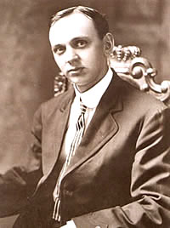
Poate el stabili prin telepatie legături mai rapide decât viteza luminii? Cazul Cayce, intrat în literatura de specialitate, ne îndeamnă să răspundem afirmativ.

Edgar Cayce – fotografie din 1910
Fiul unui ţăran din Kentucky, Edgar Cayce habar n-avea ce posibilităţi fantastice avea mintea sa. Cu toate că a murit la 5 ianuarie 1945, medicii şi psihologii continuă să se preocupe până azi de valorificarea datelor privitoare la cazul său. Fără să fi fost medic, Edgar Cayce a fost autorizat de severa „American Medical Association” să dea consultaţii. Fiind încă foarte tânăr, Edgar Cayce s-a îmbolnăvit: îl scuturau convulsiile, temperatura foarte ridicată îi mistuia organismul tânăr; în cele din urmă, a căzut în comă. În timp ce medicii încercau, în zadar, să-l reanimeze, tânărul începu deodată să vorbească tare şi limpede: el arătă cauza bolii, denumi câteva medicamente de care avea nevoie, din ce anume şi câtă pomadă să i se prepare, cu care să fie uns pe şira spinării. Medicii şi rudele au rămas uimiţi, nu-şi puteau da seama de unde are tânărul asemenea cunoştinţe, inclusiv terminologia, ce-i era cu totul străină.
Deoarece cazul părea să fie fără speranţă, instrucţiunile sale au fost urmate întocmai. După aplicarea tratamentului cu medicamentele prescrise de el, Edgar se înzdrăveni văzând cu ochii. Evenimentul făcu vâl-vă; deoarece Edgar vorbise în comă, se iviră numeroase propuneri ca tânărul să fie transpus în stare de hipno-ză, pentru a i se „smulge” în acest chip indicaţii pentru tratamente. Edgar respinse propunerea din principiu. Numai când i se îmbolnăvi prietenul, dictă o reţetă minuţios întocmită, folosind şi termeni latineşti de specia-litate, pe care nici nu-i cunoscuse nici din citit, nici din auzite. O săptămână mai târziu, prietenul lui era vin-decat. Dacă primul caz a părut neînsemnat şi, cu toată vâlva stârnită, fu curând dat uitării, al doilea determină Asociaţia medicilor să alcătuiască o comisie care, în ipoteza că fenomenul s-ar repeta, să-l poată descrie în mod amănunţit, pe baza unor materiale competente. Sub hipnoză, Cayce avea cunoştinţe şi dovedea aptitudini care în mod normal ar fi fost rezultatul unui consult de specialitate. Odată Edgar prescrise unui pacient foarte bogat un medicament care nu era nicăieri de găsit. Omul dădu câteva anunţuri în ziarele cele mai răspândite, ba chiar şi în presa internaţională. Un tânăr medic parizian îl informă că tatăl său pusese la punct medicamen-tul cu ani în urmă dar că de vreme îndelungată producerea lui încetase. Compoziţia medicamentului respec-tiv era identică cu informaţiile amănunţite date de Edgar Cayce. Mai târziu, Edgar prescrise un medicament indicând, totodată, şi adresa laboratorului, situat într-un oraş îndepărtat. În urma unei convorbiri telefonice se stabili că medicamentul fusese chiar atunci elaborat, i se precizase şi formula şi tocmai i se căuta un nume pentru a fi pus în comerţ.
Comisia, alcătuită din medici profesionişti, era departe de a crede în telepatie; ea cerceta în chip logic şi concret, consemna ceea ce constata, ştiind că Edgar nu avusese în viaţa lui o carte de medicină în mână.
Asaltat de pacienţi din întreaga lume, Edgar dădea două consultaţii pe zi, întotdeauna în prezenţa medici-lor, fără a lua vreodată onorar. Diagnosticul şi scripţiile terapeutice erau exacte, dar, când era trezit din transă, nu mai ştia nimic din ceea ce spusese. Când membrii comisiei l-au întrebat cum îşi elabora diagnosticul, Edgar declară că are senzaţia că poate intra în contact cu oricare creier pentru a-i smulge informaţiile necesare punerii diagnosticului. Iar întrucât creierul bolnavului ştia precis de ce suferă corpul său, totul devine foarte simplu: mai întâi chestionează creierul pacientului, apoi caută în lume creierul care îi spune ce are de întreprins. El însuşi are senzaţia că este doar o parte a tuturor creierelor...
O idee nemaipomenită, care, transpusă la nivelul tehnicii actuale, ar putea să arate astfel: la New York se îndoapă un computer gigant cu toate datele cunoscute în domeniul fizicii. De câte ori este solicitat şi indiferent de unde, el comunică răspunsurile în fracţiuni de secundă. Un alt computer se află la Zürich, în el se află înmagazinate toate cunoştiinţele de medicină. Un computer instalat la Moscova este plin până la refuz cu toate informaţiile privind biologia; un altul, aflat la Cairo, nu face nici o omisiune în domeniul astronomiei.
Pe scurt, în diverse centre ale globului se află totalitatea cunoştinţe lor noastre despre lume, organizate pe ramuri, introduse în computere. Constituind toate laolaltă un releu, de îndată ce computerului de la Cairo i se cere o informaţie despre o problemă medicală, el o transmite într-o sutime de secundă celui instalat la Zürich.
Sistemul de funcţionare al creierului lui Edgar Cayce trebuie să fi corespuns unei asemenea tehnici a cuplajului simultan, pe deplin imaginabilă şi realizabilă.
Să oprim cugetarea fantastică şi speculaţiile cele mai îndrăzneţe din avântul lor? Dimpotrivă ar fi dacă toate creierele omeneşti, sau numai unele, aparţinând unor creaturi ieşite din comun, ar fi înzestrate cu forme de energie necunoscută, dispunând de posibilitatea de a intra în legătură cu toate fiinţele?
Despre funcţiile şi posibilităţile creierului omenesc ştim uluitor de puţin; oricum, este cunoscut că în creierul unui om sănătos contextul este solicitat doar în proporţie de 10%. La ce serveşte restul de nouă zecimi? Este notoriu – şi ştiific atestat – faptul că unii oameni atinşi de boli incurabile se însănătoşesc exclu-siv datorită voinţei proprii. Poate pentru că au reuşit, prin mijlocirea unui sistem de „cuplaj” necunoscut, să antreneze în activitate încă una sau două zecimi din elementele corticale. Dacă admitem lucrul cel mai fantastic, şi anume că în creier acţionează cele mai puternice forme de energie, atunci un impuls mental puternic ar putea fi resimţit simultan şi pretutindeni.
Când ştiinţa va parveni să demonstreze existenţa unui asemenea creier „sălbatic”, ar fi nefiresc să atri-buim o structură analogă tuturor fiinţelor inteligente din univers?
Să ne servim şi noi de un model. Dacă declanşăm într-un bazin cu miliarde de bacterii, într-un loc anume, un impuls electric puternic, el este perceput în oricare punct al bazinului şi de fiecare specie de bacterii. Impulsul electric va fi resimţit ca o realitate pretutindeni şi în aceeaşi clipă. Fără îndoială, ne este clar că analogia şchioapătă, el fiind o formă cunoscută a energiei strâns legate de viteza luminii.
Noi ne gândim însă la o formă de energie care este disponibilă şi eficientă pretutindeni şi simultan. Presupunem pur şi simplu existenţa unei forme de energie până acum neidentificată care, în sfârşit, ar trans-forma incognoscibilul în cognoscibil.
Raportul referitor la o experienţă care s-a desfăşurat la 29 şi 30 mai 1965 poate să confere celor mai fan-tasmagorice idei un aer de verosimilitate.
Prin proporţiile şi natura sa, experienţa este şi va rămâne unică. În cele două zile, la aceeaşi oră şi aceeaşi secundă milioane de oameni şi-au concentrat atenţia asupra unor imagini, fraze şi grupe de simboluri, pe care – ca să spunem aşa – le-au proiectat cu maximum de intensitate în spaţiu. Uimitoare nu este însă numai experienţa aceasta colectivă în sine, stranii sunt şi rezultatele obţinute. Parcipanţii erau total necunoscuţi între ei, trăiau la sute de kilometri distanţă unul de celălalt; completând ulterior chestionarele tipărite în acest scop, 2,7% dintre participanţi au afirmat că au văzut o imagine, şi anume a nucleului atomic. Întrucât o înţelegere prealabilă între „cobai” nu era posibilă, rămâne faptul surprinzător că 2,7% au susţinut că au văzut aceeaşi lucru în gândurilor” lor. Telepatie? Scamatorie? Întâmplare? Această experienţă poate constitui o temă de roman ştiinţifico-fantastic, dar ea a fost organizată de oameni de ştiinţă.
Cine mai crede că ne aflăm la capătul cunoştinţelor noastre? Tot atât de puţin explicabilă este concluzia unui grup de fizicieni de la Universitatea Princeton, care în cursul studierii procesului de dezintegrare a mezonului K, cu sarcina electrică neutră, a ajuns la un rezultat care teoretic nu ar fi trebuit să apară, deoarece contravine principiului propriu fizicii nucleare şi de mult demonstrat al invarianţei la timp, conform căruia procesul particulelor elementare este reversibil în timp.
Încă un exemplu spectaculos. Potrivit uneia dintre tezele teoriei relativităţii, masa şi energia sunt doar forme deosebite ale aceluiaşi fenomen (E = mc²). Dacă, de exemplu, se proiectează o rază de energie asupra nucleului unui atom greu, raza de energie dispare în puternicul câmp de energie electrică al nucleului atomic, iar în locul ei apare un electron şi un pozitron: a luat naştere masa. Energia întruchipată într-o rază s-a trans- format în masa celor doi electroni. Pentru profani, înţelegerea acestui fenomen este aproape imposibilă, deşi el se petrece întocmai aşa. Că ideile lui Einstein nu pot fi înţeles de oricine, nu e nici o ruşine; nu degeaba un savant l-a denumit pe Einstein „marele solitar”, pentru că despre teoria lui nu putea să discute decât, poate, cu vreo doisprezece dintre contemporanii săi.
După această incursiune în domeniile încă necercetate ale telepatiei şi funcţiilor creierului uman, să ne întoarcem la zilele noastre.
Nu mai este nici un secret că în noiembrie 1961 s-au întâlnit la National Radio Astronomy Observatory din Green–Bank, în Virginia de Vest, pentru o conferinţă secretă, unsprezece savanţi eminenţi. Subiectul conferinţei: existenţa inteligenţelor extraterestre. Dintre oamenii de ştiinţă consemnăm pe dr. Giuseppe Cocconi, dr. Su-Shu-Huang, dr. Philip Morrison, dr. Frank Drake, dr. Otto Struve, dr. Carl Sagan şi Melvin Calvin, laureat al Premiului Nobel. La sfârşitul lucrărilor s-a căzut de acord asupra formulării aşa-numitei ecuaţii de la Green-Bank, mai cunoscuta ca ecuaţia lui Drake, după care în orice moment al existenţei galaxiei noastre există până la cincizeci de milioane de civilizaţii felurite, care fie că încearcă ele înseşi să intre în legătură cu noi, fie că aşteaptă un semn de pe celelalte planete.
Elementele ecuaţiei de la Green–Bank nu au în vedere numai problemele viitorului; în afară de aceasta, savanţii au acordat fiecărui termen două valori, una mijlocie, calculată în conformitate cu cunoştinţele noastre actuale, alta exprimând minimul absolut.
Iată şi ecuaţia:
$$N=R_{*}∙ f_{p }∙ n_{e}∙ f_{l}∙ f_{i}∙ f_{c}∙L$$
Termenii ecuaţiei reprezintă:
N – numărul planetelor locuite de fiinţe similare oamenilor;
R* – numărul mediu de stele analoge Soarelui nostru care se nasc anual;
f_{p} – numărul mediu de stele susceptibile să găzduiască fiinţe vii;
n_{e} – numărul mediu de planete care se rotesc în ecosfera Soarelui lor şi pe care sunt îndeplinite condiţiile necesare dezvoltării vieţii aşa cum o concep oamenii;
f_{l} – numărul mediu al planetelor pe care viaţa s-a putut efectiv dezvolta:
f_{i} – numărul mediu al planetelor populate cu fiinţe care au dobândit o anumită autonomie de acţiune în răstimpul în care Soarele lor a fost activ;
f_{c} – numărul planetelor populate cu inteligenţe care au atins un stadiu avansat de civilizaţie tehnică;
L – durata medie a unei civilizaţii, întrucât numai două civilizaţii cu o existenţă deosebit delungată pot – ţinând seama de uriaşele distanţe ale spaţiului cosmic – să se întâlnească.
Dacă pentru toate valorile ecuaţiei se iau cifrele absolut minimale, se obţine N = 40.
Dacă se iau însă cele mai mari valori posibile, atunci avem: N = 50.000.000.
Fantastica ecuaţie de la Green–Bank apreciază pentru cazul cel mai puţin favorabil la 40 grupele de oameni inteligenţi existente în Calea Lactee şi care caută să intre în legătură cu semenii lor. Posibilitatea cea mai îndrăzneaţă apreciază la 50 de milioane numărul grupelor inteligente care aşteaptă un semnal din cosmos. Întrucât calculele au la bază numărul stele lor din Calea Lactee, chiar din momentul naşterii lor, toate presu-punerile emise la Green–Bank depăşesc limitele contemporaneităţii. Dacă acceptăm ecuaţia savanţilor din acest brain-trust (trust al creierelor), atunci trebuie să acceptăm şi faptul că au putut exista acum sute de mii de ani civilizaţii mai evoluate din punct de vedere tehnic decât a noastră, ceea ce vine, desigur, în sprijinul teoriei deja prezentate aici – a vizitei pe care „zei” din cosmos ne-au făcut-o în timpurile cele mai străvechi.
Astrobiologul american dr. Sagan ne asigură că, luând în considerare numai calculele statistice, există posibilitatea ca Terra să fi fost vizitată în cursul istoriei sale cel puţin o dată de către reprezentanţii unei civili-zaţii extraterestre. Deşi toate raţionamentele şi supoziţiile ascund în bună măsură iluzii şi fantezie, formula de la Green–Bank ne oferă, totuşi, posibilitatea să estimăm numărul stelelor pe care poate exista viaţă. O nouă ramură a ştiinţei este pe punctul de a se încetăţeni, aşa-numita exobiologie. Noilor pionieri în ale ştiinţei le-a fost întotdeauna greu să se impună. Exobiologiei i-ar fi venit şi mai greu dacă personalităţi recunoscute nu şi-ar fi închinat deja activitatea lor acestui domeniu al ştiinţelor, care este hotărât să elucideze problema vieţii extraterestre.
Ce poate fi mai concludent pentru seriozitatea noilor cercetări decât grupul masiv de personalităţi care
de pe acum participă la ele: Dr. Freeman Quimby (şeful programului exobiologic al NASA), dr. Ira Blei (NASA), dr. Joshua Lederberg (NASA), dr. L. P. Smith (NASA), dr. R. E. Kaj (NASA), dr. Ri chard Young (NASA), dr. H. S. Brown (California Institute of Technology), dr. Edward Purcell (profesor docent pentru fizică la Universitatea Harvard), dr. R. N. Bracewells (Radio Astronomy Institute Standford), dr. Townes (laureat al Premiului Nobel pentru fizică pe anul 1964), dr. I. S. Şklovski (Institutul Sternberg-Moscova), dr. N. S. Kardaşev (Institutul Sternberg-Moscova), sir Bernard Lovell (Jodrell Bank), dr. Wernher von Braun (şeful programului rachetelor Saturn – S.U.A.), prof. dr. Oberth (profesorul lui von Braun), prof. dr. Stuhlinger, prof. dr. E. Sänger şi alţii. Aceste nume reprezintă o invitaţie pentru mii de exobiologi, răspândiţi în întreaga lume. Sarcina tuturor acestor oameni este să nimicească tabu-urile, să zdruncine indiferenţa, care
până acum, înconjurând această sferă de cercetare total ocolită, o siliseră să vegeteze.
În ciuda tuturor împotrivirilor, exobiologia a devenit o realitate şi s-ar putea ca într-o zi ea să devină în genere cel mai interesant şi important domeniu de cercetare.
Dar cum se poate dovedi că există viaţă în spaţiul sideral înainte ca cineva să fi ajuns acolo.
Există statistici şi calcule care confirmă indubitabil existenţa unei vieţi extraterestre. Există dovezi cu privire la bacteriile şi sporii care populează acest spaţiu. Cercetările în vederea descoperirii inteligenţelor din spaţiul cosmic au început, dar până acum nu s-a obţinut nici un rezultat măsurabil, vizibil şi convingător. Acum avem nevoie de justificări care să susţină teoriile, de mărturii în locul presupunerilor utopice, căzute în desuetudi.
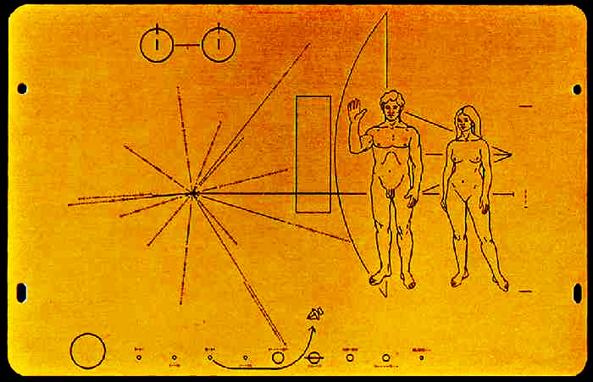
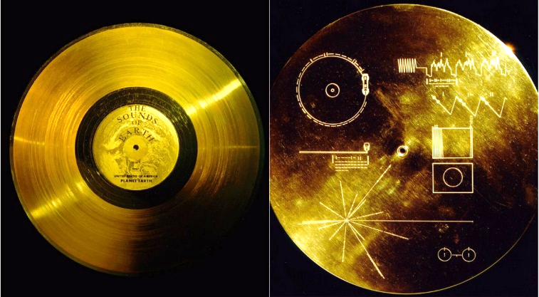
NASA dispune deja de un program precis şi complet de cercetări, care ne va aduce dovada concludentă a existenţei vieţii în cosmos. Opt sonde diferite, fiecare în felul ei un unicat complicat, vor aduce dovada că există viaţă pe planetele sistemului nostru solar.

Discul conţinând date fundamentale despre Pamânt şi Ilustraţiile ce însoţesc discul – realizate de Sagan
univers – sonda spaţială Voyager lansată în 1977 reprezentând proporțiile anatomice umane
Sondele în discuţie se numesc: „Optical Rotary Dispersion Profiles” „The Multivator” „The Vidicon Microscope” „The J-Band Life Detector” „The Radioisotope Biochemical Probe” „The Mass Spectrometer” „The Wolf Trap” „The Ultraviolet Spectrophotometer”.
Iată şi câteva precizări referitoare la aceste denumiri tehnice, care profanilor nu le spun nimic: „Optical Rotary Dispersion Profiles” este denumirea dată unei sonde–laborator prevăzute cu o sursă luminoasă rota-tivă, care-şi caută singură obiectivele. Atingând solul unei planete ea începe să emită în jur raze „căutătoare” de molecule. După cum se ştie, orice formă de viaţă este formată din moleculare cu funcţii diverse. Una dintre aceste molecule este marea moleculă spiralată ADN, alcătuită din trei compuşi chimici: o bază orga-nică azotoasă, zahăr şi acid fosforic. Dacă lumina polarizată întâlneşte o asemenea moleculă, fasciculul lumi-nos deviază, deoarece baza azotoasă aminată combinată cu zahărul devine „optic activă”. Întrucât combinaţia zahărului în molecula ADN-ului este optic activă, fasciculul luminos al sondei trebuie, ori de câte ori întâl-neşte o singură combinaţie zahăr–adenină, se declanşeze imediat un semnal luminos, care va aduce automat prin radio pe Pământ dovada existenţei vieţii pe o planetă străină.
Sonda „Multivator”, prin greutatea ei redusă – de aproximativ cinci sute de grame –, va fi luată de rachete cu uşurinţă drept încărcătură suplimentară, iar ulterior lansată în aproprierea planetelor. Acest mic laborator este, totuşi, în stare să întreprindă până la cincisprezece experimente felurite, ale căror rezultate le poate transmite prin semnale radio pe Pământ. Sonda evoluată care oficial răspunde la denumirea „Radioisotope Biochemical Probe” este cunoscută sub porecla „Gulliver”.
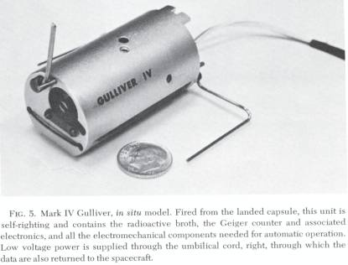
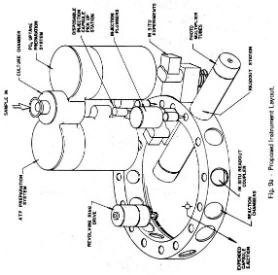
De îndată ce va ajunge lin pe suprafaţa unei planete străine, ea ar urma să lanseze – în direcţii diferite – 3 cabluri lungi de câte 15 m, acoperite cu un „clei” special. După câteva minute, cablurile vor fi trase automat înapoi în sondă; ceea ce va rămân lipit pe sfori – praf, microbi sau orice alte substanţe biochimice – va fi scufundat într-un bulion. O parte a bulionului este îmbogăţit cu izotopul radioactiv al carbonului C-14; microorganismele introduse trebuie, ca urmare a schimbului de substanţe, să producă bioxid de carbon (CO₂). Bioxidul de carbon, care se lasă uşor izolat de bulion, este introdus într-un aparat de măsurat radioactivitatea gazului, care conţine nuclee de C-14, rezultatul determinării va fi, desigur, transmis pe Pământ.

Sonda „Radioisotope Biochemical Probe” – Gulliver Gulliver – schema de principiu
Mai vrem să descriem încă un aparataj pentru identificarea vieţii extraterestre, aşa-numit a ”The Wolf Trap”. Iniţial, creatorul său şi-a denumit minilaboratorul ”Bug-Detector”, dar colaboratorii săi l-au botezat „Wolf Trap”, după numele şefului de proiect, Wolf Vişniak. Realizând, de asemenea, o coborâre lină pe o planetă străină, sonda proiectează imediat o „ţeava” pneumatică cu un vârf foarte uşor casabil. În atingere cu solul planetei, vârful ţevii se sparge, ţeava aspirând – datorită vacuumului – o probă de sol. Conţinând diferite bulioane de culturi, ea asigură fiecărei specii de bacterii posibilităţi de dezvoltare foarte rapidă. Înmulţirea bacteriilor are ca urmare opacizarea bulionului, până atunci perfect limpede, ca şi o modificare a valorii pH-ului (gradul de aciditate) al substanţei lichide. Ambele modificări se lasă măsurate uşor şi fără posibilitatea vreunei erori: opacizarea lichidui cu ajutorul unei raze luminoase şi al unei celule fotoelectrice, modificarea acidităţii prin măsurarea electrică a pH-ului. Rezultatele permit să se tragă o concluzie asupra existenţei vieţii extraterestre. Întregul program prevede cheltuieli de milioane de dolari pentru obţinerea informaţiilor şi dovezilor despre viaţa extraterestră. Primele biosonde urmează să fie lansate cu destinaţia Marte. Fără îndoială, omul va urma curând după explorarea întreprinsă de minilaborat.
Persoanele care răspund de programele NASA au o părere unanimă: primii astronauţi vor atinge Marte cel mai târziu la 23 septembrie 1986. Precizarea datei şi alegerea ei îşi are o explicaţie riguroasă: în cursul anului 1986, activitatea solară va fi restrânsă. Wernher von Braun susţine că omul poate să coboare pe Marte încă în 1982; organizaţiei NASA nu-i lipsesc ipotezele de ordin tehnic, ci aprobarea Congresului pentru alo-carea mijloacelor financiare extraordinare necesare. Alături de toate celelalte obligaţii financiare curente, războiul din Vietnam, precum şi programul spaţial, SUA va consumă bani cu nemiluita.
Proiectul planului de zbor spre Marte este conceput, planul navei spaţiale corespunzătoare, de asemenea. Ea trebuie „doar” construită. O machetă a rachetei se află la loc de cinste pe biroul profesorului dr. Ernst Stuhlinger, unul dintre savanţii renumiţi din Huntsville, Alabama, totodată director al programului ”Research
Project Laboratory”, care se realizează în cadrul lui „George Marshall Space Flight Center”.
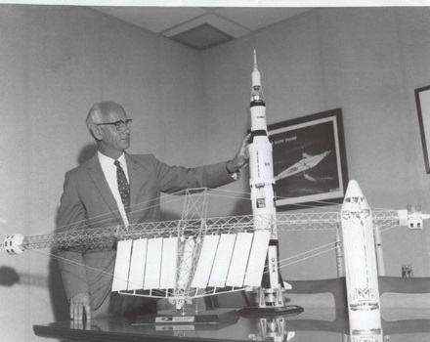

Profesorul dr. Ernst Stuhlinger şi macheta rachetei ce face posibilă călătoria pe Marte
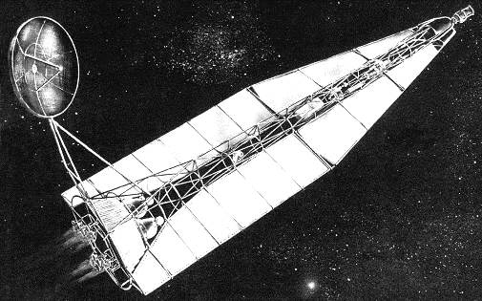
În laboratoarele pe care le conduce lucrează peste o sută de oameni de ştiinţă. Se fac experienţe în domeniul fizicii plasmei, nucleului, ca şi al proceselor termice. În afara acestor preocupări, savanţii fac cercetări fundamentale privind proiecte care ţintesc departe în viitor. De numele dr. Stuhlinger este legată studierea rachetei viitorului, rachetă cu propulsie electrică.

Racheta viitorului – propulsia electrică, după Stuhlinger
El este şi constructorul navei spaţiale cu destinaţia Marte. Dr. Stuhlinger şi prietenul său Wernher von Braun au fost aduşi în S.U.A. curând după al doilea război mondial. La început construiau într-o manieră azi primitivă rachete pentru aviaţia americană la Fort Bliss. După izbucnirea războiului din Coreea, însoţiţi de 162 de conaţioli, s-au instalat la Huntsville. Pe atunci, Huntsville era o aşezare mică şi plicticoasă, situată la poalele munţilor Apalaşi. O dată cu sosirea constructorilor de rachete, orăşelul, în care se prelucra bumbacul, se transformă într-un Babilon; uzine, instalaţii pentru experimentarea zborului rachetelor, laboratoare, hanga-re şi clădiri administrative acoperite cu tablă ondulată au răsărit în timp de câţiva ani. Astăzi, în oraşul trezit din letargie locuiesc 150.000 de oameni, cu toţii adepţi fanatici ai cuceririlor spaţiale. Când de pe instalaţia de probă a pornit, mugind, prima rachetă „Redstone”, mulţi din locuitorii oraşului, înfricoşaţi, au alergat să-şi caute adăpost în pivniţele caselor. Astăzi, când se încearcă o rachetă „Saturn” şi bubuie de parcă spulbere pământul, de-abia dacă se mai sinchiseşte câte cineva. Locuitorii poartă în permanenţă asupra lor, precum domnii din City-ul londonez, umbrela, apărătoare pentru urechi. Oraşul şi-l numesc pe scurt ”Rocket-City”. La Huntsville lucrează, sub conducerea lui Wernher von Braun, aproximativ 7.000 de tehnicieni, ingineri şi oameni de ştiinţă.
În cursul unei vizite la Huntsville, savantul austriac dr. Pscherra îmi spunea că grupurile de cercetare sunt nevoite să creeze pe parcurs noi „produse”. „Iată de exemplu aici! – şi îmi arătă un cilindru mare, în care zbârnâia şi vâjâia ceva, – angrenaj de gresaj în vid. Ştiţi că nu putem folosi nici unul din numeroşii lubrifianţi care există în lume? În spaţiul cosmic, ei îşi pierd capacitatea de ungere. Cu lubrifianţii disponibili, chiar şi un simplu electromotor îşi încetează activitatea în vid cel mult în jumătate de oră.
Dintr-o altă încăpere se auzeau un fel de scrâşnete şi gemete. Două menghine supradimensionate, bine fixate în podea, încercau să sfâşie o placă metalică de 10 cm grosime. „O altă serie de experienţe la care am renunţa cu plăcere – spuse dr. Pscherra. – Dar experienţa ne-a demonstrat că aliajele metalice existente nu rezistă solicitărilor la care sunt supuse în spaţiul cosmic. Trebuie să găsim deci aliaje care să corespundă cerinţelor noastre Din cauza aceasta facem experienţe de rupere şi obosire executate în condiţii care le imită pe cele din cosmos. Trebuie să creăm şi noi procedee de sudură. Pentru a stabili limita la care sudura plesneşte, obiectele sudate sunt supuse unor probe de răceală, căldură, trepidaţie, tracţiune şi presiune”. Însoţitoarea de la serviciul de protocol care mă conducea se uita la ceas. Dr. Pscherra îşi privea ceasul. Aici toţi îşi privesc mereu ceasul. Străinul la început înregistrează faptul ca o curiozitate, apoi însă se obişnuieşte repede, pentru că pretutindeni la Cape Kennedy, Houston sau Huntsville personalul NASA priveşte ceasul cu un gest reflex, ca şi cum ar avea întotdeauna de făcut o numărătoare inversă... patru... trei... doi... unu... zero.
Huntsville este unul din cele optsprezece centre NASA. Industria spaţială, inclusiv a navelor cosmice, a depăşit de mult industria automobilului, până recent hotărâtoare pentru conjunctura economică. Numai la cosmodromul de la Cape Kennedy lucrau la 1 iulie 1967, 22.828 de salariaţi; numai bugetul anual al acestei staţiuni se ridica în 1967 la 475.784.000 de dolari! Toate acestea deoarece câţiva „scrântiţi” vor să ajungă pe Lună?
Noi credem că am oferit dovezi riguroase şi convingătoare pentru tot ceea ce datorăm de pe acum pro-duselor accesorii ale cercetărilor spaţiale. Autorul a avut posibilitatea să se întreţină cu Wernher von Braun şi l-a solicitat să ia atitudine faţă de ipotezele expuse în lucrare:
Domnule dr. von Braun, consideraţi oare posibil ca alte planete din sistemul nostru solar să adăpostească forme de viaţă?
„Consider posibil să întâlnim forme inferioare de viaţă pe planeta Marte”.
Consideraţi posibil ca noi să nu fim singurele fiinţe inteligente din univers?
”Apreciez ca absolut verosimilă posibilitatea ca în nemărginirea spaţiului sideral să existe nu numai
forme de viaţă vegetale şi animale, ci chiar şi fiinţe inteligente. Descoperirea unor astfel de forme de viaţă reprezintă o misiune deosebit de fascinantă şi interesantă, dar, având în vedere distantele uriaşe dintre siste-mul nostru solar şi celelalte şi distanţele covârşitoare dintre galaxia noastră şi celelalte sisteme galactice, este problematic dacă vom reuşi să dovedim existenţa acestor forme de viaţă sau să intrăm într-o legătură directă”
Este de domeniul posibilului ca în galaxia noastră să trăiască sau să fi trăit inteligenţe având din punct de vedere tehnic un mare avans faţă de noi?
„Dovezi şi indicii că în galaxie trăiesc sau au trăit cândva fiinţe inteligente, apărute mai demult şi stăpâ-nind o tehnică mai înaintată ca noi, n-am avut până acum. Reflectând asupra datelor statistice şi concepţiilor filozofice, sunt, totuşi, convins că aceste fiinţe evoluate există. Trebuie însă să subliniez că această convin-gere nu se bazează pe o fundamentare ştiinţifică.”
Există posibilitatea ca fiinţe raţionale mai vechi decât omul să fi vizitat Pământul în timpurile de demult?
„Nu vreau să tăgăduiesc această posibilitate. Atât cât îmi sunt mie totuşi cunoscute lucrările, studiile arheologice nu ne-au oferit până acum nici o bază pentru o asemenea speculaţie”.
Aici, convorbirea cu „Părintele lui Saturn”, atât de împovărat de treburi, a luat sfârşit. Aşa că, autorul n-a mai putut să-i supună în mod amănunţit multitudinea ciudăţeniilor descoperi şi informaţiilor bizare pe care vechile izvoare scrise ni le-au transmis ca pe o şaradă de nerezolvat, nenumăratele probleme ridicate de descoperirile arheologice, care acum, în pragul erei spaţiale, trebuie privite în corelaţie cu noile date ştiinţifice.

CAPITOLUL AL XII-LEA
Uzinele menite să gândească asigură viitorul.
Vechilor profeţi le-a fost mai uşor.
Cercul se închide? Unde am ajuns astăzi?
Va putea omul într-o zi să stăpânească universul?
Fiinţe extraterestre, venite din depărtările cosmosului, au vizitat în timpuri străvechi Pământul?
Încearcă pe undeva, în univers, fiinţe raţionale extraterestre să stabilească o legătură cu noi?
Este secolul nostru, cu descoperirile sale, care pătrund atât de adânc şi de tulburător în viitor, într-adevăr aşa de cutremurător? Este mai bine ca cele mai îndrăzneţe rezultate ale cercetărilor să fie păstrate în secret? Vor găsi medicina şi biologia posibilităţi să redea vieţii oameni congelaţi? Vor popula pământenii planete noi? Vor crea ei rase noi prin încrucişarea cu băştinaşii? Vor crea oamenii un al doilea, al treilea, al patrulea... Pământ? Vor fi înlocuiţi chirurgii într-o bună zi de roboţi specializaţi? Vor avea spitalele anului 2100 depozi-te cu piese de schimb pentru indivizii cu malformaţii? Se va putea într-un viitor îndepărtat prelungi viaţa oamenilor pe un timp nedeterminat cu ajutorul inimii, plămânilor şi rinichilor artificiali? „Mândra lume nouă” evocată de Huxley va deveni într-o zi inimaginabila şi cruda realitate?
Numai simpla înşirare a acestor întrebări ar putea lua proporţiile unei cărţi de telefon dintr-un mare oraş. Nu trece o zi fără să nu apară vreo invenţie nouă, care nu i-a trecut nimănui prin minte, şi în fiecare zi poate fi considerată rezolvată o problemă din şirul aşa-ziselor imposibilităţi.
Fondul Nuffield a însărcinat Universitatea din Edinburgh să pună la punct un computer „inteligent”, oferindu-i în acest scop şi un avans de 270.000 de lire. Prototipul computerului a realizat o conversaţie experi-mentală; după convorbire, oponentul nici n-a vrut să creadă că a avut de-a face cu o maşină! Constructorul computerului, profesorul dr. Michie, pretinde că maşina sa începe să aibă o viaţă personală... Noua ştiinţă se numeşte futurologie! Scopul ei este planificarea, cercetarea temeinică şi prospectarea viitorului, bizuindu-se, în genere, pentru aceasta pe mijloacele tehnicii şi gândirii contemporane.
„Uzine” ale gândirii iau fiinţă pretutindeni; ele nu sunt altceva decât sihăstrii ale actualilor oameni de ştiinţă, care gândesc pentru mâine. În Statele Unite sunt 164 de uzine de acest gen deosebit. Ele primesc comenzi din partea guvernelor şi a marii industrii.
Printre „uzinele de idei”, cea care şi-a câştigat cel mai mare renume este RAND-Corporation din Santa Monica-California. Ea a fost creată în 1945, la iniţiativa Forţelor aeriene ale S.U.A. Sarcini analoge celor îndeplinite de RAND sunt îndeplinite şi în alte instituţii. Guvernele şi marea industrie nu mai pot, la ora actuală, să se planifice fără aceşti prospectori ai viitorului. Guvernele trebuie să-şi prevadă din timp opţiunile, marile întreprinderi să-şi calculeze anticipat direcţia investiţiilor, chiar şi pe decenii.
Futurologia trebuie să prevadă dezvoltarea planificată a marilor oraşe pe cel puţin un secol. Cu mijloa-cele care stau astăzi ştiinţei la dispoziţie, nu mai este greu, de pildă, să anticipezi dezvoltarea Mexicului pentru următorii 50 de ani. Pentru astfel de estimaţii prospective se iau în consideraţie asemenea factori ca tehnica actuală, mijloacele de comunicaţie şi informaţie, curentele politice şi inamicii potenţiali ai Mexicului.
Dacă astăzi există asemenea posibilităţi de a face o prognoză, nimic nu ne împiedică să credem că o fiinţă extraterestră a stabilit pentru Pământ o prognoză cu 10.000 de ani în urmă. Pentru umanitate, prospec-tarea viitorului, căruia să-i dedice toate forţele corespunzătoare, a devenit o necesitate.
Fără studierea viitorului, probabil că n-am fi avut nici o posibilitate să descifrăm enigmele trecutului. Cine ştie dacă, într-adevăr, şantierele arheologice nu ascund indicaţii importante pentru dezlegarea trecutului nostru, în jurul cărora continuăm să ne învârtim fără a le lua în seamă, pentru că pur şi simplu nu ştim cum
cercetăm?
Din această cauză am propus să se dedice un an „Arheologiei utopice”. Cum nu credem prosteşte în înţelepciunea vechilor scheme de gândire, nu pretindem nici să se acorde credit propriei noastre ipoteze. Noi ne mulţumim în orice caz să aşteptăm şi să sperăm că va veni şi un timp favorabil, în care enigmele trecutului vor fi privite nepărtinitor, folosindu-se pentru dezlegarea lor tehnica cea mai avansată.
Nu este vina noastră dacă în univers sunt milioane de alte planete... Nu este vina noastră dacă coiful statuetei japoneze de la Tokomai, veche de milenii, ne-a pus în faţa unui sistem modern de închidere şi a unor vizoare...
Nu este vina noastră dacă piatra sculptată de la Palenque există...
Nu este vina noastră dacă navigatorul Piri Reis nu şi-a ars vechile sale hărţi...
Nu este vina noastră dacă vechile izvoare scrise şi legendele omenirii prezintă atâtea fantasmagorii...
şi totuşi noi suntem vinovaţi că, deşi cunoscând toate acestea, nu le-am acordat importanţa cuvenită şi nici nu le-am privit cu suficientă seriozitate.
Omul are în faţa sa un viitor grandios, care va depăşi chiar şi trecutul său atât de măreţ.
Staţiile spaţiale şi prospectarea viitorului trebuie să ne dea curajul să atacăm proiectele care par nereali-zabile.
De pildă, proiectul unei cercetări convergente a trecutului, care să scoată la lumină valori neglijate; mărturii ale trecutului care, confirmate o dată pentru totdeauna, beneficiind de încrederea deplină acordată faptelor reale, să pună într-o lumină nouă istoria umanităţii.
Pentru binele viitoarelor generaţii.

